建设项目环境影响报告表
（报批稿）

项目名称： 年产5000件消防设备及器材建设项目
建设单位： 湖南金诺动力设备制造有限公司 （盖章）

北京国环益达环保技术有限公司
日期：2020年3月

专家意见修改清单

序号 | 专家意见 | 修改情况
1 | 完善项目由来，明确绝缘漆和稀释剂的主要成分，核实各部分的烘干方式、燃料种类及用量。 | 已完善且明确，具体详见P1-2、10-11
2 | 完善现有项目生产情况、环保设施建设和运行情况及产排污情况说明，完善现有项目存在的环境问题及“以新带老”措施和迁建后场地遗留环境问题及解决方式。 | 已完善。具体详见P13-20
3 | 校核项目与主要环保目标的距离、方位、规模等，完善项目引用大气环境质量的有效性，根据项目受纳水体，完善地表水等环境质量现状评价；结合区域污水管网及污水处理设施建设运行情况，校核项目污水排放去向及依托相关污水处理设施处理的可行性。 | 已核实且完善，具体 详见P25-27、28-29、36、66-67
4 | 完善项目浸漆、烘干等生产工艺及产排污节点说明。 | 已完善，具体详见P34
5 | 结合迁建前现有项目的产排污情况，校核项目废气等各类污染源强及处理措施的可靠性，强化项目排气筒设置的合理性分析及优化调整建议；校核废活性炭、漆渣等各类固废的数量和处理处置要求，完善危险废物暂存间建设要求。 | 已完善且强化，具体详见P61、63-64、70-71
6 | 校核迁建前后“三本账”，核实项目总量，完善项目竣工环保验收一览表，强化项目平面布局的合理性分析及优化调整建议 | 已核实且完善，具体详见P80-81、82-88

《建设项目环境影响报告表》编制说明
《建设项目环境影响报告表》由具有从事环境影响评价工作资质的单位编制。
1.项目名称——指项目立项批复时的名称，应不超过30个字（两个英文字段作一个汉字）。
2.建设地点——指项目所在地详细地址，公路、铁路应填写起止地点。
3.行业类别——按国标填写。
4.总投资——指项目投资总额。
5.主要环境保护目标——指项目区周围一定范围内集中居民住宅区、学校、医院、保护文物、风景名胜区、水源地和生态敏感点等，应尽可能给出保护目标、性质、规模和距厂界距离等。
6.结论与建议——给出本项目清洁生产、达标排放和总量控制的分析结论，确定污染防治措施的有效性，说明本项目对环境造成的影响，给出建设项目环境可行性的明确结论。同时提出减少环境影响的其他建议。
7.预审意见——由行业主管部门填写答复意见，无主管部门项目，可不填。
8.审批意见——由负责审批该项目的环境保护行政主管部门批复。

目 录

一、建设项目基本情况 1
二、建设项目所在地自然环境社会环境简况 21
三、环境质量状况 25
四、评价适用标准 30
五、建设项目工程分析 33
六、项目主要污染物产生及预计排放情况 46
七、环境影响分析 49
八、建设项目拟采取的防治措施及预期治理效果 89
九、结论与建议 92
附件
附件1 委托书
附件2-1 土地投资合同书
附件2-2 土地投资合同书
附件3 营业执照
附件4 联审意见
附件5 现有项目环评批复及验收批复
附件6 现有项目排污权交易证明
附件7 检测报告质保单
附件8 关于年产5000件消防设备及器材建设项目备案的证明
附件9 现有项目污染物检测报告
附件10 专家意见及专家签到表
附图
附图1 本项目地理位置图
附图2 本项目总平面布置图
附图3 声环境现状监测点位图
附图4 本项目周边环保目标分布图
附图5 项目现场照片

一、建设项目基本情况
项目名称 | 年产5000件消防设备及器材建设项目
建设单位 | 湖南金诺动力设备制造有限公司
法人代表 | 李玉球 |  | 联 系 人 | 彭杰
通讯地址 | 湘阴县金龙新区安嘉路西侧，文襄路南侧
联系电话 | 18173099325 | 传真 | / | 邮政编码 | 414600
建设地点 | 湘阴县金龙新区安嘉路西侧，文襄路南侧
立项审批部门 | 湘阴县发展和改革局 |  | 批准文号 | 湘阴县发改审【2019】76号
建设性质 | 新建 |  | 行业类别  及代号 | C3595 社会公共安全设备及器材制造
占地面积  (平方米) | 72559.62 |  | 绿化面积  （平方米） | /
总投资  (万元) | 12736.49 | 其中:环保投资(万元) | 130 | 环保投资占总投资比例 |  | 1.02%
评价经费  (万元) | / | 投产日期 | 2023年6月
工程内容及规模：
1、项目由来
湖南金诺动力设备制造有限公司原位于湘阴县工业园区工业大道西侧进行建设生产，原项目2016年1月进行生产，于2015年10月由广州市怡地环保有限公司编制其环境影响评价报告表，并于2015年12月29日由湘阴县环境保护局进行审批。文号：湘阴环评批【2015】95号，在2016年11月25日由湘阴县环保局进行竣工环保验收审批，文号：湘阴环验【2016】24，2016年4月20日完成了湖南金诺动力设备制造有限公司排污权的交易（购买了废水中化学需氧量及氨氮的总量），文号：（岳）SL 2016-31号（具体详见附件5、6），项目环保手续齐全。
由于公司原位于湘阴县工业园区工业大道西侧的地块及厂房为租赁的，现购买了湘阴县金龙新区安嘉路西侧，文襄路南侧的地块，因此将原有项目搬迁至现购买地块进行建设生产，因此公司投资12736.49万元建设“年产5000件消防设备及器材建设项目”。占地面积为72559.62m²。
根据《中华人民共和国环境保护法》、《中华人民共和国环境影响评价法》及《建设项目环境保护管理条例》的有关规定，本工程需办理环境影响评价。经查询《建设项目环境影响评价分类管理名录》（2018版、生态环境部部令第1号），项目属于二十四大类专用设备制造业的 69 专用设备制造及维修，有电镀或喷漆工艺且年用油漆量（含稀释剂）10 吨及以上的应编制报告书，其他应编制环境影响评价报告表。本项目含喷漆工艺年用漆量约1.85t（绝缘漆和稀释剂），需编制环境影响评价报告表；为此，湖南金诺动力设备制造有限公司委托北京国环益达环保技术有限公司承担了《湖南金诺动力设备制造有限公司年产5000件消防设备及器材建设项目》的环境影响评价工作（委托书见附件1所示）。接受委托后， 环评技术人员按照技术导则所规定原则、方法、内容和要求，通过现场踏勘，收集资料，走访调查，分析评价，在建设方提供的有关文件资料的基础上，编制了本环境影响报告表。
2. 项目概况
（1）项目名称：年产5000件消防设备及器材建设项目；
（2）建设单位：湖南金诺动力设备制造有限公司；
（3）建设地点：湘阴县金龙新区安嘉路西侧，文襄路南侧；
（中心地理坐标：北纬28.523531 东经112.929465）
（4）项目性质：新建；
（5）建设规模：项目总占地面积约72559.62m²。
（6）总投资：12736.49万元，其中环保投资130万。
（7）劳动定员：厂区员工人数200人，均在厂内就餐，年工作时间为300天，每天工作8小时。
3、主要建设内容及规模
本项目选址于湘阴县金龙新区安嘉路西侧，文襄路南侧，建设厂房进行消防设备及器材生产，年产消防设备及器材5000件。项目具体建设内容如表1-1所示：

表1-1 项目组成一览表
建设项目 |  | 建设内容
主体工程 |  | 生产车间1# | 建筑面积为10080.23m²，车间主要为机加工、喷漆、喷涂流水线（主要是电机零配件浸漆和电机整体的喷涂+电烘干过程）、喷塑流水线及喷塑后烘干固化（液化石油气燃烧供热）
 |  | 生产车间2# | 建筑面积为3119.78m²，车间主要为机加工及成品耐高温检测室（只对产品进行耐高温检测，使用液化石油气燃烧为热源）
 |  | 生产车间3# | 建筑面积为10080.23m²，车间主要为机加工（2台激光切割机、2台等离子切割机）
 |  | 生产车间4# | 建筑面积为7572.71m²，车间主要为机加工（激光切割机及等离子切割机均为1台）、仓库
 |  | 食宿楼 | 项目共6F，总建筑面积为5764.38m²，主要为生活用房
 |  | 办公楼 | 项目共6F，总建筑面积为4569.36m²，主要为办公用房
公用工程 | 供电系统 | 使用国家电网供电系统
公用工程 | 给水系统 | 市政给水管网给水
公用工程 | 排水系统 | 实行“雨污分流”排水方式
环保工程 | 废水 | 雨污分流，雨水进入园区雨水管网；在金龙新区工业区污水管网接入湘阴县第三污水处理厂之前，项目污水通过化粪池处理后排入园区污水管网再进入金龙新区人工湿地处理达《污水综合排放标准》（GB 8978-1996）表4中一级标准后经洋沙河汇入湘江；在工业区污水管网接入湘阴县第三污水处理厂之后，项目废水经预处理达到接管标准后排入第三污水处理厂处理，处理达到《城镇污水处理厂污染物排放标准（GB18918—2002）》中一级标准的A类标准后，最终汇入湘江。
环保工程 | 噪声 | 合理布局，对高噪设备采取隔声、减振措施进行处理。
环保工程 | 废气 | 焊接烟尘经移动式烟尘净化器处理后无组织排放
环保工程 | 废气 | 喷塑车间：喷塑废气经收集后通过自带粉末回收系统处理后由15m高排气筒高空排放（G1）
环保工程 | 废气 | 烘干固化：烘干固化废气废气经活性炭+UV光解处理设施+15m高排气筒排放（G2）
环保工程 | 废气 | 喷漆房和喷涂流水线：废气经水帘装置+活性炭+UV光解处理设施处理后通过 15m 排气筒排放（G3）
环保工程 | 废气 | 喷塑后烘干：液化石油气燃烧废气经收集后由15m高排气筒排放（G4）
环保工程 | 废气 | 耐高温实验废气（主要为液化气燃烧废气）经收集后由15m高排气筒排放（G5）
环保工程 | 废气 | 激光切割废气（生产车间3#）：废气经收集后由脉冲式除尘器处理后通过15m高排气筒排放（G6）
环保工程 | 废气 | 等离子切割废气（生产车间3#）：废气经收集后由脉冲式除尘器处理后通过15m高排气筒排放（G7）
环保工程 | 废气 | 激光及等离子切割废气（生产车间4#）：废气经收集后由脉冲式除尘器处理后通过15m高排气筒排放（G8）
环保工程 | 废气 | 抛丸粉尘经布袋除尘器处理后无组织排放
环保工程 | 废气 | 食堂油烟经油烟净化器处理后由高于屋顶的管道排放
 | 固废 | 设置垃圾收集箱若干，1座危险废物暂存间（约24m³）、一般固废堆放区。生活垃圾交由环卫部门处理，一般固废收集后交由安全处置，危险废物收集于危险废物储存间，再交由有资质单位进行处理。

4、主要生产设备
主要生产设备数量及型号见表1-2。
表1-2 主要生产设备一览表
序号 | 设备名称 | 规格型号 | 制造厂家 | 数量 | 单位
依托原有项目的设备
1 | 半自动折弯机 | ZX-28 | 中械自动化设备有限公司 | 1 | 台
2 | 拨筒机 |  |  | 1 | 台
3 | 玻璃纤维冷却塔 | LY-10T |  | 1 | 台
4 | 裁线机 |  |  | 1 | 台
5 | 超静音端子机 | XEL2.0T |  | 1 | 台
6 | 车床 | CY-6150B/2000 | 云南机床厂 | 3 | 台
7 | 冲床 |  |  | 1 | 台
8 | 充电手电钻 |  |  | 6 | 台
9 | 储气罐 | 1.0M³ | 浙江临东压力容器制造有限公司 | 1 | 个
10 | 大翻边机 |  | 河北祥兆环保设备有限公司 | 1 | 台
11 | 大型吸尘吸烟器 |  |  | 1 | 台
12 | 单臂净化器 |  |  | 4 | 台
13 | 弹簧片型材机 |  | 金诺 | 1 | 台
14 | 等离子 | LGK-120 | 瑞凌 | 1 | 台
15 | 等离子 | power max 85 | 海宝 | 3 | 台
16 | 等离子焊机 | NB-270 | 金威 | 1 | 台
17 | 点焊机 |  |  | 1 | 台
18 | 电动单梁起重机 | LDA10-22.8 | 河南省矿山起重机有限公司 | 1 | 台
19 | 电动切管机 |  |  | 1 | 台
20 | 电机测试柜 |  |  | 1 | 台
21 | 电机罩冲孔模 |  |  | 1 | 付
22 | 电阻测试仪 |  |  | 2 | 台
23 | 吊机 |  |  | 2 | 台
24 | 定柱式悬臂吊起重机 |  |  | 2 | 台
25 | 多功能冲剪机 | QA32-8B | 河北省邢台市邢诺公司 | 4 | 台
26 | 多功能三相电参数测量仪 |  |  | 1 | 台
27 | 多头钻 |  | 无锡速易达机械有限公司 | 1 | 台
28 | 阀门板切角模 |  |  | 1 | 台
29 | 阀门叶片切断冲孔模 | JNMT010.00 |  | 1 | 台
30 | 防火阀挡板全自动生产线 | / | / | 1 | 套
31 | 防火阀正压送风口全自动生产线
32 | 防火阀支撑条
33 | 全自动生产线
34 | 防火阀挡风条压铆平台 |  | 佛山市信嘉机械有限公司 | 1 | 台
35 | 防火阀角码压铆平台 |  | 佛山市弘创消防设备有限公司 | 1 | 台
36 | 防火阀框体压铆平台 |  | 佛山市弘创消防设备有限公司 | 1 | 台
37 | 防火阀外框成型机 |  | 佛山市金力潮机械有限公司 | 1 | 台
38 | 防火阀叶片成型机 |  | 佛山市金力潮机械有限公司 | 1 | 台
39 | 防火阀支架成型机 |  | 佛山市金力潮机械有限公司 | 1 | 台
40 | 防火阀支架压铆平台 |  | 佛山市弘创消防设备有限公司 | 1 | 台
41 | 风机压筋 |  | 河北祥兆环保设备有限公司 | 1 | 台
42 | 固定台式压力机 | J21-40 | 郑州万隆机械制造有限公司 | 5 | 台
43 | 固定台式压力机 | J21-63 |  | 1 | 台
44 | 滚筒流水线 |  |  | 1 | 套
45 | 焊机 |  |  | 55 | 台
46 | 后盖型材机 |  |  | 1 | 台
47 | 激光机 |  |  | 3 | 台
48 | 加强筋箱 |  |  | 26 | 台
49 | 剪板机 | QC12Y-4*2500 | 安徽中德机床股份有限公司 | 4 | 台
50 | 简易分条机 | XH-6613 | 佛山新虹机械有限公司 | 1 | 台
51 | 角磨机 |  |  | 3 | 台
52 | 节能静音端子压着机 | DTJ-2.0 | 中械自动化设备有限公司 | 1 | 台
53 | 锯力煌锯床 | GB4028 | 浙江锯力煌锯床股份有限公司 | 1 | 台
54 | 卷筒/板机 |  |  | 2 | 台
55 | 绝缘纸剪切机 | JN/SCO |  | 1 | 台
56 | 开式可倾压力机 | JB23-40 | 郑州万隆机械制造有限公司 | 21 | 台
57 | 开式可倾压力机 | J21-63 |  | 1 | 台
58 | 开式可倾压力机 | JB23-25 |  | 4 | 台
59 | 空气等离子弧切割机 | LGK-120 | 亿泰 | 2 | 台
60 | 空气等离子切割机 | LGK-100 | 瑞凌 | 1 | 台
61 | 空气等离子切割机 | LGK100I | 唐山松下产业机器有限公司 | 1 | 台
62 | 空气等离子切割机 | LGK-63MA | 成都华远中器设备有限公司 | 1 | 台
63 | 空压机 |  |  | 15 | 台
64 | 扣接式阀门外框成型机 |  | 佛山市南海佛迪机械有限公司 | 1 | 台
65 | 框架型材机 |  | 金诺 | 1 | 台
66 | 棱柱成型机 |  |  | 1 | 台
67 | 冷冻式压缩空气干燥机 | 15AC | 中山市宏大机械有限公司 | 1 | 台
68 | 冷弯轧机 | XH-6612 | 佛山新虹机械有限公司 | 1 | 台
69 | 冷压机 |  |  | 1 | 台
70 | 冷轧成型机 |  | 中国海门市宇德机械有限责任公司 | 7 | 台
71 | 立式砂轮机 | 250MM |  | 1 | 台
72 | 辘骨机 | LB2-F | 广州市花都区镜湖大道石塘工业区 | 1 | 台
73 | 耐电高压机 |  |  | 2 | 台
74 | 抛丸机 |  |  | 1 | 台
75 | 炮塔铣 | M4A | 佛山台佳数控机床有限公司 | 1 | 台
76 | 喷塑流水线 |  |  | 2 | 条
77 | 喷漆房 |  |  | 2 | 个
78 | 喷涂流水线（包括浸漆） |  |  | 1 | 个
79 | 平板开料机 |  |  | 1 | 台
80 | 平板压筋 |  | 河北祥兆环保设备有限公司 | 1 | 台
81 | 起重机 |  |  | 1 | 台
82 | 气动拉铆枪 |  |  | 4 | 台
83 | 全自动电脑剥线机 | ZX-80 | 中械自动化设备有限公司 | 1 | 台
84 | 全自动转换焊机 | NB-270L | 金威 | 1 | 台
85 | 绕线机 | 隆江LJ-880 |  | 1 | 台
86 | 绕线机 | 隆江LJ-2270 |  | 1 | 台
87 | 绕线机 | 飞之-730 |  | 1 | 台
88 | 三相交流可调测试负载柜 | FZ-R90K-RJ | 上海伏泽实业有限公司 | 1 | 台
89 | 手电钻 |  |  | 60 | 台
90 | 手动翻边机 | / | 新乡市开基利设备制造有限公司 | 1 | 台
91 | 手动平面磨床 | M618 | 大丰锐华机械 | 1 | 台
92 | 数控冲床 | MASDA-1518 | 金诺 | 1 | 台
93 | 数控冲面板机/整体们 | 222-14-0.5 |  | 1 | 台
94 | 数控导叶自动焊 |  | 常州铭协机械有限公司 | 1 | 台
95 | 数控缝焊机 |  | 金诺 | 1 | 台
96 | 数控剪板机 |  |  | 2 | 台
97 | 数控角铁冲孔 | JTC-05 | 佛山市亚博机械有限公司 | 1 | 台
98 | 数控卷板机 | WDS-15*2000 | 江苏春秋重型机械有限公司 | 1 | 台
99 | 数控卷圆机（小） |  |  | 1 | 台
100 | 数控平衡机 |  |  | 1 | 台
101 | 数控折弯机 |  |  | 2 | 台
102 | 数控自动翻边机 | / | 金诺 | 1 | 台
103 | 双臂焊烟净化器 |  |  | 16 | 台
104 | 水焊机 |  |  | 4 | 台
105 | 四柱液压机 |  |  | 2 | 台
106 | 台式精密压力机 |  |  | 2 | 台
107 | 台式钻床 | Z512B | 浙江西陵台钻制造有限公司 | 2 | 台
108 | 外圆磨机 | M1322B*1500 | 上海机床厂有限公司 | 1 | 台
109 | 万向摇臂钻床 | Z3032*10 | 滕州市天盛机床厂 | 3 | 台
110 | 万向摇臂钻床 | Z3132D | 山东福临机械制造有限公司 | 1 | 台
111 | 危废暂存房 |  |  | 1 | 间
112 | 小型自动焊 |  |  | 2 | 台
113 | 型卧式平衡机 | YW-300 | 孝感中亚动平衡机设备有限公司 | 1 | 台
114 | 压力机 | 50T |  | 1 | 台
115 | 压力机 | 25T |  | 1 | 台
116 | 压铆机 | QY5-500C | 深圳市力奥特机械有限公司 | 4 | 台
117 | 压铆平台 |  | 佛迪 | 4 | 台
118 | 压条压铆机/挡风条悬臂 |  |  | 1 | 台
119 | 式铆接机构
120 | 氧割设备 |  |  | 1 | 套
121 | 叶轮生产线 |  |  | 1 | 套
122 | 叶片型材机 |  | 金诺 | 1 | 台
123 | 液压割床 |  |  | 1 | 台
124 | 液压机 |  | 德州铭扬液压机械有限公司 | 3 | 台
125 | 硬支承平衡机 | YFW-500 |  | 1 | 台
126 | 油压机 |  | 中合 | 1 | 台
127 | 圆阀冲孔 |  | 河北祥兆环保设备有限公司 | 1 | 台
128 | 折弯机 | WC67Y-63/2500 | 安徽中德机床股份有限公司 | 6 | 台
129 | 真空浸漆烘干成套设备 |  |  | 1 | 台
130 | 直缝焊机 |  | 河北祥兆环保设备有限公司 | 1 | 台
131 | 珠槽型材机 |  | 金诺 | 1 | 台
132 | 自动翻边机 |  |  | 1 | 台
133 | 自动焊机 | / | 金诺 | 1 | 台
134 | 自动环缝焊 | MXHF-O60D | 常州铭协机械有限公司 | 1 | 台
135 | 综合测试台 | LX-XFDQ-CS | 深圳翎翔设备有限公司 | 1 | 台
136 | 综合功能试验台 |  |  | 1 | 台
137 | 钻铣床 | Z*50C | 滕州市天盛机床厂 | 1 | 台
新增设备
138 | 防火阀挡风条压铆平台 |  | 佛山市弘创消防设备有限公司 | 1 | 台
139 | 防火阀角码压铆平台 |  | 佛山市弘创消防设备有限公司 | 1 | 台
140 | 防火阀框体压铆平台 |  | 佛山市弘创消防设备有限公司 | 1 | 台
141 | 防火阀支架压铆平台 |  | 佛山市弘创消防设备有限公司 | 1 | 台
142 | 平板拉杆机 | 21-2.0 | 德州荣德机械设备有限公司 | 1 | 台
143 | 直角挡板机 | 70-70-1.5 | 德州荣德机械设备有限公司 | 2 | 台
144 | 不锈钢弹片机 | 42-0.2 | 德州荣德机械设备有限公司 | 1 | 台
145 | Z字型挡角机 | 25-55-0.8 | 德州荣德机械设备有限公司 | 2 | 台
146 | 165度直角挡角机 | 15-35-0.8 | 德州荣德机械设备有限公司 | 2 | 台
147 | 钢筋调直切断机 | GT6-12型 | 邢台辰源机械制造有限公司 | 1 | 台
148 | C型钢电机脚 |  | 佛山市金力潮机械有限公司 | 1 | 台
149 | 止回阀叶片成型机 |  | 佛山市金力潮机械有限公司 | 1 | 台
150 | 槽钢切断冲孔机 |  | 佛山市亚博机械有限公司 | 1 | 台
151 | 风管自动生产线 |  | 佛山市南海佛迪机械有限公司 | 1 | 台
5、产品方案及原辅材料消耗
（1）本项目产品方案见表1-3。
表1-3 产品方案一览表
产品名称 | 年产量（件） | 用途
轴流式消防排烟风机 | 1500 | 排烟
离心式消防排烟风机 | 1500 | 排烟
正压送风口 | 1000 | 通风
板式排烟口 | 1000 | 通风
（2）本项目主要的原材料及能源消耗情况详见表1-4。
表1-4 主要原辅材料及能源消耗一览表
序号 | 名称 | 单位 | 年用量 |  | 备注
1 | 钢材 | t | 2130 |  | 外购
2 | 辅料配件 | 个 | 2000 |  | 外购
3 | 塑粉 | t | 6.0 |  | 外购
4 | 焊线（碳钢焊条） | t | 0.5 |  | 外购
5 | 润滑油 | t | 2.0 |  | 外购
6 | 抗磨液压油 | t | 3.0 |  | 外购
7 | 水性漆 | t | 8.0 |  | 外购
7 | 绝缘漆 | t | 1.5 | 1.85<10 | 外购
7 | 稀释剂 | t | 0.35 | 1.85<10 | 外购
8 | 二氧化碳混合气 | t | 8 |  | 外购
9 | 氩气 | t | 6 |  | 外购
10 | 水 | t | 8000 |  | 外购
11 | 电 | KWA/a | 50万 |  | 外购
12 | 液化石油气 | t | 4.2 |  | 外购，用于喷塑后烘干和耐高温检测供热
表1-5 主要原辅材料的理化性质
序号 | 类别 | 理化性质
1 | 水性漆 | 本项目采用水性防腐底面合一漆， 是以水溶性合成树脂为基料，加水、颜料、填料、助剂等，经研磨、分散而成的涂料。其中水性聚氨酯醇酸树脂 35%，磷酸锌 20%，硫酸钡 12.5%，乙二醇丁醚 1%、乙胺约 1%，去离子水 32.5%
2 | 塑粉 | 热固性粉末（酚醛树脂），也叫电木。为无色或黄褐色透明物，有颗粒、粉末状。耐弱酸和弱碱，遇强酸发生分解，遇强碱发生腐蚀。不溶于水，溶于丙酮、酒精等有机溶剂中
3 | 绝缘漆 | 是一种具有优良电绝缘性的涂料。它有良好的电化性能、热性能、机械性能和化学性能, 多为清漆, 也有色漆。绝缘漆是漆类中的一种特种漆。 绝缘漆是以高分子聚合物为基础，能在一定的条件下固化成绝缘膜或绝缘整体的重要绝缘材料。绝缘漆由基料、阻燃剂、固化剂、颜填料和溶剂等组成
4 | 稀释剂 | 用于调稀油漆，以便能够用喷枪进行喷漆。无色透明易挥发的液体，有较浓的香，主要成分是二甲苯，其中二甲苯含量为45%，其他酮类和乙酸丁酯含量55%，挥发性极强易燃易爆有毒，是危险品，微溶于水，能溶于各种有机溶剂，易燃
5 | 液化石油气 | 液化石油气是在炼油厂内，由天然气或者石油进行加压降温液化所得到的一种无色挥发性液体，液化石油气的主要成分是丙烷和丁烷。它极易自燃，当其在空气中的含量达到了一定的浓度范围后，它遇到明火就能爆炸。外观与性状：无色气体或黄棕色油状液体有特殊臭味，贮存于耐高压的钢罐中，使用时拧开液化气罐的阀门，可燃性的碳氢化合物气体就会通过管道进入燃烧器。点燃后形成淡蓝色火焰，燃烧过程中产生大量热（发热值约为92 100 kJ/m³-121 400 kJ/m³）
6、公用工程：
（1）用水
本项目给水水源来自市政给水管网，本项目用水包括职工生活、办公用水，本项目营运期劳动定员200人，均在厂区就餐，其中150人在厂内住宿，根据《湖南省用水定额》（DB43T388-2014）的规定，生活用水量按50L/人•d计（不住宿），住宿按150L/人•d计，则生活用水量为25m³/d，7500 m³/a。本项目用水情况如表1-6所示：
表1-6 项目用水情况估算一览表
序号 | 项目 | 人数 | 用水定额 | 年工作天数 | 日用水量（t/a） | 年用水量（t/a）
1 | 生活用水 | 50 | 50 L/人·d | 300 | 2.5 | 750
2 | 生活用水 | 150 | 150 L/人·d | 300 | 22.5 | 6750
3 | 合计 |  |  |  | 25 | 7500
（2）排水
本项目生活污水按产生率按80%计，项目营运期生活污水产生量为20m³/d、6000m³/a。在金龙新区工业区污水管网接入湘阴县第三污水处理厂之前，项目污水通过化粪池处理后排入园区污水管网再进入金龙新区人工湿地处理达《污水综合排放标准》（GB 8978-1996）表4中一级标准后经洋沙河汇入湘江；在工业区污水管网接入湘阴县第三污水处理厂之后，项目废水经预处理达到接管标准后排入第三污水处理厂处理，处理达到《城镇污水处理厂污染物排放标准（GB18918—2002）》中一级标准的A类标准后，最终汇入湘江。
本项目水平衡情况如图1-1所示。

图1-1 项目水平衡图（单位：m³/d）
7、劳动定员及生产制度
劳动定员：项目劳动定员总数为200人。年工作300天，每班运行8小时。
与本项目有关的原有污染情况及主要环境问题：
本项目购买湘阴县金龙新区安嘉路西侧，文襄路南侧地块新建厂房进行生产。
1、与项目有关的原有污染情况
本公司原位于湘阴县工业园工业大道西侧，项目已完成环评手续，项目在搬迁后对场地进行清理、平整，废水进行处理后达标排放，固废全部交由环卫部门进行处理，设备拆除后综合利用，原有项目现在正在生产，等本项目建设完成后再进行停产搬迁。
2、项目周边污染源
项目周边主要环境问题为附近工厂生产过程中产生的废气、噪声、废水。
安嘉路、文襄路行驶车辆产生的扬尘、车辆尾气、噪声，故可知，项目周边无明显污染。

3、现有项目污染现状及现有环保措施
（1）废水污染及现有的环保措施
项目生活污水经三级化粪池处理后排入园区污水管网进入湘阴县第二污水处理厂。
水帘废水经沉淀池沉淀后循环使用，不外排。
根据湖南精准通检测技术有限公司于2019年11月25日对生活污水总排口检测可知，监测期间项目正常生产（生产工况75%以上），具体详见表1-7。
表1-7 生活废水总排口检测结果
单位：mg/L,pH值：无量纲
采样点位 | 监测因子 | 检测结果 | 标准限值 | 是否达标
生活污水总排口 | pH值 | 6.47 | 6-9 | 达标
生活污水总排口 | 化学需氧量 | 208 | 500 | 达标
生活污水总排口 | 氨氮 | 0.864 | / | 达标
生活污水总排口 | 悬浮物 | 57 | 400 | 达标
生活污水总排口 | 石油类 | 0.57 | 20 | 达标
生活污水总排口 | 动植物油 | 0.22 | 100 | 达标
监测结果表明，项目生活污水总排口中监测因子均达到了《污水综合排放标准》（GB8978-1996）三级排放标准。
（2）废气污染及现有的环保措施
项目生产过程中废气主要为喷塑废气、喷漆废气、烤漆废气、食堂油烟。
喷塑废气1#经滤芯回收系统处理后由15m高排气筒高空排放、喷塑废气2#经滤芯回收系统处理后由15m高排气筒高空排放、喷塑废气3#经滤芯回收系统处理后由15m高排气筒高空排放、喷塑废气4#经滤芯回收系统处理后由15m高排气筒高空排放；喷漆废气1#经水帘+活性炭处理后由15m高排气筒高空排放、喷漆废气2#经水帘+活性炭处理后由15m高排气筒高空排放、喷漆废气3#经水帘+活性炭+UV光解设施处理后由15m高排气筒高空排放；烤漆废气经活性炭吸附处理后由15m高排气筒高空排放；食堂油烟经油烟净化器处理后由高于屋顶排气筒排放。
根据湖南精准通检测技术有限公司于2019年11月25日对喷漆废气排气筒1#、喷漆废气排气筒2#、喷漆废气排气筒3#、烤漆废气排气筒1#、喷塑废气排气筒1#、喷塑废气排气筒2#、喷塑废气排气筒3#、喷塑废气排气筒4#、食堂油烟和其厂界下风向进行了监测，监测期间现有项目正常运行，其工况约为75%，监测期间气象参数见表1-8，具体监测结果详见表1-9、表1-10、表1-11。
表1-8 监测期间气象参数
监测时间 | 天气 | 气温（℃） | 气压（Kpa） | 风向 | 风速（m/s）
2019年11月25日 | 阴 | 8.9 | 101.56 | 北 | 1.6
表1-9 有组织废气检测结果
采样点位 | 检测项目 |  | 检测结果 | 标准限值 | 是否达标
喷漆废气排气筒1# | 标干流量（Nm³/h） |  | 8202 | / | /
喷漆废气排气筒1# | 苯 | 实测浓度（mg/m³） | 0.506 | 1 | 达标
喷漆废气排气筒1# | 苯 | 排放速率（kg/h） | 0.0042 | / | /
喷漆废气排气筒1# | 甲苯 | 实测浓度（mg/m³） | 1.78 | 3 | 达标
喷漆废气排气筒1# | 甲苯 | 排放速率（kg/h） | 0.015 | / | /
喷漆废气排气筒1# | 二甲苯 | 实测浓度（mg/m³） | 2.96 | 17 | 达标
喷漆废气排气筒1# | 二甲苯 | 排放速率（kg/h） | 0.024 | / | /
喷漆废气排气筒1# | VOC_{S} | 实测浓度（mg/m³） | 9.82 | 50 | 达标
喷漆废气排气筒1# | VOC_{S} | 排放速率（kg/h） | 0.081 | / | /
喷漆废气排气筒1# | 标干流量（Nm³/h） |  | 8240 | / | /
喷漆废气排气筒1# | 颗粒物 | 实测浓度（mg/m³） | 2.5 | 120 | 达标
喷漆废气排气筒1# | 颗粒物 | 排放速率（kg/h） | 0.021 | 3.5 | 达标
喷漆废气排气筒2# | 标干流量（Nm³/h） |  | 9796 | / | /
喷漆废气排气筒2# | 苯 | 实测浓度（mg/m³） | 0.146 | 1 | 达标
喷漆废气排气筒2# | 苯 | 排放速率（kg/h） | 0.0014 | / | /
喷漆废气排气筒2# | 甲苯 | 实测浓度（mg/m³） | 0.675 | 3 | 达标
喷漆废气排气筒2# | 甲苯 | 排放速率（kg/h） | 0.0066 | / | /
喷漆废气排气筒2# | 二甲苯 | 实测浓度（mg/m³） | 1.59 | 17 | 达标
喷漆废气排气筒2# | 二甲苯 | 排放速率（kg/h） | 0.016 | / | /
喷漆废气排气筒2# | VOC_{S} | 实测浓度（mg/m³） | 5.41 | 50 | 达标
喷漆废气排气筒2# | VOC_{S} | 排放速率（kg/h） | 0.053 | / | /
喷漆废气排气筒2# | 标干流量（Nm³/h） |  | 9871 | / | /
喷漆废气排气筒2# | 颗粒物 | 实测浓度（mg/m³） | 4.9 | 120 | 达标
喷漆废气排气筒2# | 颗粒物 | 排放速率（kg/h） | 0.048 | 3.5 | 达标
喷漆废气排气筒3# | 标干流量（Nm³/h） |  | 6458 | / | /
喷漆废气排气筒3# | 苯 | 实测浓度（mg/m³） | 0.114 | 1 | 达标
喷漆废气排气筒3# | 苯 | 排放速率（kg/h） | 0.00074 | / | /
喷漆废气排气筒3# | 甲苯 | 实测浓度（mg/m³） | 0.034 | 3 | 达标
喷漆废气排气筒3# | 甲苯 | 排放速率（kg/h） | 0.00022 | / | /
喷漆废气排气筒3# | 二甲苯 | 实测浓度（mg/m³） | 0.063 | 17 | 达标
喷漆废气排气筒3# | 二甲苯 | 排放速率（kg/h） | 0.00041 | / | /
喷漆废气排气筒3# | 标干流量（Nm³/h） |  | 6514 | / | /
喷漆废气排气筒3# | VOC_{S} | 实测浓度（mg/m³） | 2.18 | 50 | 达标
喷漆废气排气筒3# | VOC_{S} | 排放速率（kg/h） | 0.014 | / | /
喷漆废气排气筒3# | 颗粒物 | 实测浓度（mg/m³） | 2.2 | 120 | 达标
喷漆废气排气筒3# | 颗粒物 | 排放速率（kg/h） | 0.014 | 3.5 | 达标
烤漆废气排气筒1# | 标干流量（Nm³/h） |  | 1489 | / | /
烤漆废气排气筒1# | 苯 | 实测浓度（mg/m³） | 0.006 | 1 | 达标
烤漆废气排气筒1# | 苯 | 排放速率（kg/h） | 0.0000089 | / | /
烤漆废气排气筒1# | 甲苯 | 实测浓度（mg/m³） | 2.5 | 3 | 达标
烤漆废气排气筒1# | 甲苯 | 排放速率（kg/h） | 0.0037 | / | /
烤漆废气排气筒1# | 二甲苯 | 实测浓度（mg/m³） | 5.23 | 17 | 达标
烤漆废气排气筒1# | 二甲苯 | 排放速率（kg/h） | 0.0078 | / | /
烤漆废气排气筒1# | VOC_{S} | 实测浓度（mg/m³） | 21.9 | 50 | 达标
烤漆废气排气筒1# | VOC_{S} | 排放速率（kg/h） | 0.033 | / | /
喷塑废气排气筒1# | 标干流量（Nm³/h） |  | 2448 | / | /
喷塑废气排气筒1# | VOC_{S} | 实测浓度（mg/m³） | 3.89 | 50 | 达标
喷塑废气排气筒1# | VOC_{S} | 排放速率（kg/h） | 0.010 | / | /
喷塑废气排气筒1# | 标干流量（Nm³/h） |  | 2472 | / | /
喷塑废气排气筒1# | 颗粒物 | 实测浓度（mg/m³） | 8.7 | 120 | 达标
喷塑废气排气筒1# | 颗粒物 | 排放速率（kg/h） | 0.022 | 3.5 | 达标
喷塑废气排气筒2# | 标干流量（Nm³/h） |  | 2373 | / | /
喷塑废气排气筒2# | VOC_{S} | 实测浓度（mg/m³） | 5.05 | 50 | 达标
喷塑废气排气筒2# | VOC_{S} | 排放速率（kg/h） | 0.012 | / | /
喷塑废气排气筒2# | 标干流量（Nm³/h） |  | 2386 | / | /
喷塑废气排气筒2# | 颗粒物 | 实测浓度（mg/m³） | 6.8 | 120 | 达标
喷塑废气排气筒2# | 颗粒物 | 排放速率（kg/h） | 0.016 | 3.5 | 达标
喷塑废气排气筒3# | 标干流量（Nm³/h） |  | 2309 | / | /
喷塑废气排气筒3# | VOC_{S} | 实测浓度（mg/m³） | 10.3 | 50 | 达标
喷塑废气排气筒3# | VOC_{S} | 排放速率（kg/h） | 0.024 | / | /
喷塑废气排气筒3# | 标干流量（Nm³/h） |  | 2321 | / | /
喷塑废气排气筒3# | 颗粒物 | 实测浓度（mg/m³） | 5.1 | 120 | 达标
喷塑废气排气筒3# | 颗粒物 | 排放速率（kg/h） | 0.0025 | 3.5 | 达标
喷塑废气排气筒4# | 标干流量（Nm³/h） |  | 2472 | / | /
喷塑废气排气筒4# | VOC_{S} | 实测浓度（mg/m³） | 4.88 | 50 | 达标
喷塑废气排气筒4# | VOC_{S} | 排放速率（kg/h） | 0.012 | / | /
喷塑废气排气筒4# | 标干流量（Nm³/h） |  | 2436 | / | /
喷塑废气排气筒4# | 颗粒物 | 实测浓度（mg/m³） | 3.5 | 120 | 达标
喷塑废气排气筒4# | 颗粒物 | 排放速率（kg/h） | 0.0085 | 3.5 | 达标
监测结果表明，项目喷漆废气排气筒中苯、甲苯、二甲苯、VOCs检测结果均达到《表面涂装（汽车制造及维修）挥发性有机物、 镍排放标准》（DB43/1356-2017）表1中排放标准要求、颗粒物检测结果达到《大气污染物综合排放标准》（GB16297-1996）中二级排放标准要求；烤漆废气排气筒中苯、甲苯、二甲苯、VOCs检测结果均达到《表面涂装（汽车制造及维修）挥发性有机物、 镍排放标准》（DB43/1356-2017）表1中排放标准要求；喷塑废气排气筒中VOCs检测结果均达到（参照执行）《表面涂装（汽车制造及维修）挥发性有机物、 镍排放标准》（DB43/1356-2017）表1中排放标准要求、颗粒物检测结果达到《大气污染物综合排放标准》（GB16297-1996）中二级排放标准要求。
表1-10 厂界无组组废气检测结果一览表
监测点位 | 采样日期 | 检测结果mg/m³
监测点位 | 采样日期 | 颗粒物 | VOCs
厂界下风向1# | 2019年11月25日 | 0.149 | 0.324
标准限值 |  | 1.0 | 2.0
通过上表监测结果可知，项目无组织排放点颗粒物监测结果达到了《大气污染物综合排放标准》（GB16297-1996）无组织监控限值、无组织VOCs监测结果达到了（参照执行）《表面涂装（汽车制造及维修）挥发性有机物、 镍排放标准》（DB43/1356-2017）表3中标准限值要求。
表1-11 油烟废气监测结果
采样  点位 | 检测项目 | 检测结果（mg/m³） |  |  |  |  | 平均值 | 标准限值 | 是否达标
采样  点位 | 检测项目 | 一次 | 二次 | 三次 | 四次 | 五次 | 平均值 | 标准限值 | 是否达标
油烟废气排气筒 | 标干流量（Nm³/h） | 1778 | 1858 | 1780 | 1697 | 1780 | / | / | /
油烟废气排气筒 | 排放浓度 | 0.2 | 0.2 | 0.2 | 0.3 | 0.2 | 0.2 | / | /
油烟废气排气筒 | 折算浓度 | 0.2 | 0.2 | 0.2 | 0.3 | 0.2 | 0.2 | 2.0 | 达标
监测结果表面，项目食堂油烟废气监测结果均达到了《饮食业油烟排放标准（试行）》（GB18483-2001）中排放标准要求。
（3）噪声污染及现有的环保措施
项目噪声污染源主要来自车间设备的运行噪声。根据湖南精准通检测技术有限公司于2019年11月25日对其厂界四周进行了监测，监测期间项目正常运行，其工况约为75%。

表1-12 噪声监测结果一览表 单位：dB(A)
监测点 | 监测日期 | 昼间 |  |  | 夜间
监测点 | 监测日期 | 监测  结果 | 标准值 | 是否  达标 | 监测  结果 | 标准值 | 是否  达标
项目东面 | 11月25日 | 53.6 | 65 | 达标 | 40.6 | 55 | 达标
项目南面 | 11月25日 | 52.9 | 65 | 达标 | 39.8 | 55 | 达标
项目西面 | 11月25日 | 50.4 | 65 | 达标 | 41.3 | 55 | 达标
项目北面 | 11月25日 | 54.2 | 65 | 达标 | 37.5 | 55 | 达标
监测结果表明，本项目厂界四周噪声满足《工业企业厂界环境噪声排放标准》（GB12348-2008）3类标准。
（4）固体废物污染及现有的环保措施
本项目运营期固体废物主要为生活垃圾收集后交由环卫部门进行处理，餐厨垃圾收集有交由有资质单位进行处理，废边角料收集后外售物资回收公司回收处置，喷塑收集的粉尘回用于生产，漆渣、废油漆桶、废稀释剂桶、废润滑油桶、废油、含油抹布、废活性炭收集于危险废物储存间内，再交由湖南万容固体废物处理有限公司处置。
4、存在的主要问题及整改措施
根据现场踏察，项目存在的问题主要见表1-13
表1-13 项目存在的问题及解决措施
序号 | 类别 | 现有的措施 | 整改措施
1 | 废水 | 水帘废水经沉淀池循环使用 | 无
2 | 废水 | 生活污水经三级化粪池处理后排入园区污水管网进入湘阴县第二污水处理厂 | 无
2 | 废水 | 雨污分流 | 无
3 | 废气 | 喷漆废气1#、2#经水帘+活性炭处理后由15m排气筒高空排放 | 现有项目使用油性漆，根据最新的相关标准需要改为环保水性漆，且处理设施需增加UV光解设施
4 | 废气 | 烤漆废气经活性炭吸附处理后由15m高排气筒高空排放 | 无
5 | 废气 | 喷塑废气经滤芯回收系统处理后由15m高排气筒高空排放 | 无
6 | 噪声 | 经减震垫、隔声门窗、绿化  处理后排风 | 无
7 | 固废 | 生活垃圾收集于垃圾桶中再交由环卫部门进行处理，一般固废按照相关要求处理，危险废物交由湖南万容固体废物处理有限公司处置 | 设置台账，及时清理危险废物
5、“以新带老”的措施
表1-14 “以新带老”措施一览表
序号 | 现有项目措施 | “以新带老”措施
1 | 喷漆过程中使用油性漆进行喷漆 | 根据最新国家标准，从油性漆变更为水性漆进行喷漆
2 | 喷漆废气1#、2#经水帘+活性炭处理后由15m高排气筒高空排放 | 按照国家法律法规。为减少有机废气的排放总量，废气处理设施需增加UV光解设施
6、拆建后场地遗留环境问题及解决方式
根据《工矿用地土壤环境管理办法（试行）（征求意见稿）》编制说明可知造成工矿用地土壤和地下水污染主要情形有：
（1）地下储罐、地下管线泄漏；
（2）生产设施的跑冒滴漏；
（3）废水处理、固体废物堆存场所防渗漏等措施不当；
（4）企业突发环境事件；
（5）企业对设施、设备、建筑物等拆除活动不当。
原项目在生产过程中无地下储罐及管线，废水主要为生活污水，经化粪池处理后排入园区污水管网进入湘阴县第二污水处理厂。原项目运行到现在无突发环境事件，固体废物均按照国家要求进行储存及处置。生产过程中会产生跑冒滴漏的主要为油漆、稀释剂及润滑油，油漆及稀释剂均储存在储存间内，且地面进行了硬化处理，门口设置了拱背型围堰。在喷漆房内使用过程中产生的跑冒滴漏均在喷漆后进行清理。清理后放置危险废物暂存间内，润滑油为设备润滑使用，在使用过程中产生的跑冒滴漏均在更换好润滑油后进行擦拭，擦拭产生的废物放置危险废物暂存间，再统一交由有资质单位进行处理。因此在生产过程中基本上不会因为跑冒滴漏而产生对所在区域土壤及地下水污染。
公司需防范因对设施、设备、建筑物等拆除活动不当而产生的二次污染。故本环评建议，在拆除搬迁过程中委托专业机构进行。搬迁后对周边土壤及地下水进行采样分析。

。

二、建设项目所在地自然环境社会环境简况
一、自然环境简况（地形、地貌、地质、气候、气象、水文、植被、生物多样性等）：
1、地理位置与交通
湘阴县位于湖南省东北部、居湘、资两水尾间，濒南洞庭湖。东邻汨罗市、西接湘阴县，南界望城县，北抵沅江市、屈原行政区，介于东经112°30′~113°02′，北纬28°30′~29°03′之间。南北长61公里，东西宽51.3公里，面积1581.5平方公里，距湘阴县区仅50公里，岳阳市区110公里，经长湘公路至长沙仅45公里，交通十分便利。
本项目位于湘阴县金龙新区安嘉路西侧，文襄路南侧，中心地理坐标为东经112.929465，北纬28.630294，其具体位置见附图1所示。
2、地形、地貌、地质
湘阴地块属新华夏构造体系的第二隆起带，所处地质状况，使其地貌呈低山、岗地、平原三种形态，具有如下三个特征：其一、地势东南高、西北低。位居幕阜山余脉走向洞庭湖凹陷处的过渡地带，地势至东南向西北递降，形成一个微向洞庭湖碰盆中心的倾斜面。其二、以滨湖平原为主体，成块状分布。地处湘江大断裂带，其东盘上升，基岩裸露，构成低山、岗地；西盘下降，阶台下切，形成滨湖平源。全县除去江河湖泊及其他水面，滨湖、江河、溪谷三种平原共702.11平方公里，占全县总面积的44.4%；岗地占13.59%；低山占1.51%。其三、河湖交会，水域广阔。湘江自南而北贯穿全景，自然分成东西两部，江东为东乡，为低山岗丘地，岗丘婉蜒，地形起伏；江西为西乡，属滨湖平原地，河渠纵横，湖沼塘堰星罗棋布。全县国土总面积1581.5平方公里，湖区、山丘区、湖洲分别为675.0平方公里、484.6平方公里、421.9平方公里。水域面积98.56万亩，占全县总面积的41.56%。各类地貌中的水面面积占总面积的百分比分别为：滨湖平原为89.06万亩，占53.99%；江河平原为2.37万亩，占21.68%；溪谷平原为3.82万亩，占15.54%；岗地为2.95万亩，占8.92%，低山为3600亩，占10.08%。
根据《建筑抗震设计规范》GB50011—2001附录A及相关规定，湘阴为Ⅶ度烈度区。
3、气候气象
湘阴县地处中亚热带向北亚热带过渡的季风气候区，县域内地貌类型简单，东西两部分气候差异不显著，气候温和，雨量充沛，光照充足，四季分明。主要灾害性天气有暴雨、干旱、大风、雷雹、低温、冰冻。县气象站记载，1959～1985年的27年间，共发生此类天气141次，年均5.2次。各种灾害性天气发生次数及占此类天气总数的百分比为：暴雨25次，占17.85%；干旱23次，占16.42%，低温31次，占22.17%；大风26次，占18.57%；雷雹13次，占9.28%，冰冻23次，占15.71%。
湘阴县区域主要气象数据；
年平均气温 16.9℃
最热月平均气温 29.0℃
最冷月平均气温 4.4℃
极端最高气温 38.4℃
极端最低气温 -12.0℃
年总降水量 1410.8mm
年总日照 1610.5h
年总辐射量 1410.4千卡/平方厘米
年主导风向 西北风
年平均风速 2.5m/s
年相对湿度 81%
年平均降雨量 1383毫米
年总蒸发量 1329.4mm
全年无霜期 274天
4、水文
湘阴县位于湘江尾闾，洞庭湖滨。湘阴地区江湖甚多，水域面积占总面积的42%左右，河流主要有湘江、资江和白水江等，其直流纵横，河网密布，湖泊星罗棋布。湘资两水在湘阴县内流经长度达250余公里，内江流经长度70余公里，计有外湖81个，内湖78个，塘堰3372个，水坝2249座，主要外湖有横岭湖、团林湖、淳湖和荷叶湖等，主要内湖有鹤龙湖、洋沙湖、范家坝、白洋湖和南湖垸哑河等。水域面积98.56万多亩，占全县总面积的41.56%以上，为养殖、捕捞、灌溉、航运、工业用水提供了十分充裕的水源。
湘阴县区域地表水发达，主要水系有洋沙湖、白水江、资江、湘江。本项目纳污水体为湘江。湘江是我省的最大河流，其发源于湖南省永州市蓝山县紫良瑶族乡蓝山国家森林公园的野狗岭，流经湖南省永州市、衡阳市、株洲市、湘潭市、长沙市，至岳阳市的湘阴县注入长江水系的洞庭湖，于城陵矶入长江，全长856km。湘江江面宽500～1500m，一般水深6～15m，河床多砂砾石且坡度平缓，河水流速慢。其流量分平、洪、丰、枯四个水期，有明显的季节变化，洪水期多出现在5～7月，枯水期多出现在12～翌年2月。湘江是湘阴县的一条景观河流和主要供水水源，保护好湘江水环境质量，是保证湘阴县可持续发展战略的重要因素之一。
项目所在区域湘江主要水文参数如下：
年平均水位 27.31m
平均最高水位 36.65m
平均最低水位 23.25m
历史最高洪峰水位 37.37m
平均径流深 7.76m
年平均流量 2131m³/s
平均最大流量 12900m³/s
平均最小流量 248m³/s
最大流速 2.6m/s
年平均流速 0.45m/s
枯水期平均流速 0.18m/s
按《湖南省主要水系地表水环境功能区划》（DB43/023—2005），从湘江长沙段下游至湘阴的水环境功能区划为：①沩水河北口端至湘阴樟树港的22.5km为渔业用水区，执行Ⅲ类水质标准。②樟树港至浩河口的7.4km为渔业用水区，执行Ⅲ类水质标准。③浩河口至洋沙湖上游1000m（东支）5.2km为二级水源保护区，执行Ⅲ类水质标准。④洋沙湖上游1000m至下游200m（东支）1.2km为湘阴县一级水源保护区，执行Ⅱ类水质标准。⑤洋沙湖下游200m至磊石（东支）62.7km为渔业用水区，执行Ⅲ类水质标准。
5、植被与生物
湘阴县农业生物资源极为丰富，全县有以水稻、红薯为主的11种粮食作物，有以茶叶、棉花、藠头为主的15种经济作物，有以芦苇、湘莲为主的10余种水生经济作物，有以松、杉、樟、柳为主的228个树种，有以青、草、鲢、鳙、鲤和湘去鲫(鲤)为主的114个鱼类品种，有以猪、牛、山羊、鸡、鸭、鹅为主的9个畜禽种类。
全县山林24万亩，林业用地占陆地面积的16%，森林覆盖率为12.5%，用林主要分布在东部低山岗地。其中杉木基地分布在界头铺、玉华、长康等乡镇的低山地带及六塘、石塘乡部分岗地。长康等乡镇部分岗地。防护林主要分布在西部平原。从外地引进的意大利杨和美国松分别植于北部湖洲上和东部山岗区，引进的树种生长茂盛，大有发展前途。境内多珍奇生物，珍稀树种有银杏、枫香、杜仲等30余种，珍禽异兽有鹿、獐、獾、锦鸡、鸳鸯等。珍贵的鱼有中华鲟、白鲟、银鱼、胭脂鱼、非洲鲫等，还有特种水产甲鱼、乌龟、泥蛙、龙虾、河蟹、贝类以及世界珍稀的白鳍豚。
项目区受人类活动的影响较大，人为开发程度高，工程区土壤主要为板、页岩发育的红壤、黄壤；因人类活动，原始植被已遭破坏，残存仅有少数壳丰科及樟科的常绿阔叶林和次生马尾松林，被覆地表的主要是人造的用材林、经济林、及栽培农作物，如油茶林、果木林、杉木林等，林下植被有灌木及茅草等；陆生动物主要为一些小型的啮齿类动物、两栖类动物、昆虫及一些常见鸟类。
根据实地调查，评价区域内无名胜古迹、风景名胜区、文物保护区等需要特殊保护的目标，无需特殊保护的珍稀动植物。
本项目所在地环境功能属性见表2-1：
表2-1 本区域环境功能区划
编号 | 项目 | 功能属性及执行标准
1 | 水环境功能区 | 湘江，执行《地表水环境质量标准》（Gb3838-2002）  Ⅲ类标准
2 | 环境空气质量功能区 | 二类区，环境空气质量执行《环境空气质量标准》  （GB3095-2012）中的二级标准
3 | 声环境功能区 | 执行《声环境质量标准》  （GB3096-2008）3类环境噪声限值
4 | 是否基本农田保护区 | 否
5 | 是否森林公园 | 否
6 | 是否生态功能保护区 | 否
7 | 是否水土流失重点防治区 | 否
8 | 是否人口密集区 | 否
9 | 是否重点文物保护单位 | 否
10 | 是否三河、三湖、两控区 | 两控区
11 | 是否水库库区 | 否
12 | 是否污水处理厂集水范围 | 否
13 | 是否属于生态敏感与脆弱区 | 否

三、环境质量状况
建设项目所在地区域环境质量现状及主要环境问题(环境空气、地面水、声环境、生态环境等)：
3.1环境空气质量现状
依据《湘阴县环境空气质量功能区划》，项目所在区域执行《环境空气质量标准》（GB3095-2012）的二级标准。
根据《环境影响评价技术导则-大气环境》（HJ2.2-2018）中“6.2.1.1 项目所在区域达标判定，优先采用国家或生态环境主管部门发布的平均基准年环境质量公告或环境质量报告中的数据或结论”，基本因子采用湘阴县环保局发布的湘阴县环境空气质量情况进行评价， 根据2017年湘阴县环境空气质量公告中湘阴县环境空气质量数据（如下表所示），湘阴县PM₁₀、SO₂、NO₂年平均质量浓度和CO 95百分位数日平均质量浓度、O₃90百分位数最大8小时平均质量浓度可达到《环境空气质量标准》（GB3095-2012）中二级标准。PM_{2.5}年平均质量浓度尚未达到《环境空气质量标准》（GB3095-2012）中二级标准。
表3-1 2017年区域空气质量现状评价表
所在区域 | 监测  项目 | 年评价指标 | 现状浓度（ug/m³） | 标准值（ug/m³） | 超标倍数 | 是否达标
湘阴县 | SO₂ | 年平均质量浓度 | 9.27 | 60 | 0 | 达标
湘阴县 | NO₂ | 年平均质量浓度 | 19.09 | 40 | 0 | 达标
湘阴县 | PM₁₀ | 年平均质量浓度 | 62.72 | 70 | 0 | 达标
湘阴县 | PM_{2.5} | 年平均质量浓度 | 47.72 | 35 | 0.36 | 不达标
湘阴县 | CO | 95百分位数日平均质量浓度 | 0.77 | 4000 | 0 | 达标
湘阴县 | O₃ | 90百分位数最大8小时平均质量浓度 | 97.45 | 160 | 0 | 达标
根据2018年湘阴县环境空气质量公告中湘阴县环境空气质量数据（如下表所示），湘阴县PM₁₀、SO₂、NO₂年平均质量浓度和CO95百分位数日平均质量浓度、O₃90百分位数最大8小时平均质量浓度可达到《环境空气质量标准》（GB3095-2012）中二级标准。PM_{2.5}年平均质量浓度尚未达到《环境空气质量标准》（GB3095-2012）中二级标准。
表3-2 2018年区域空气质量现状评价表
所在区域 | 监测  项目 | 年评价指标 | 现状浓度（ug/m³） | 标准值（ug/m³） | 超标倍数 | 是否达标
湘阴县 | SO₂ | 年平均质量浓度 | 8.09 | 60 | 0 | 达标
湘阴县 | NO₂ | 年平均质量浓度 | 19.09 | 40 | 0 | 达标
湘阴县 | PM₁₀ | 年平均质量浓度 | 55.54 | 70 | 0 | 达标
湘阴县 | PM_{2.5} | 年平均质量浓度 | 40.27 | 35 | 0.15 | 不达标
湘阴县 | CO | 95百分位数日平均质量浓度 | 0.93 | 4000 | 0 | 达标
湘阴县 | O₃ | 90百分位数最大8小时平均质量浓度 | 89.18 | 160 | 0 | 达标
由上表可知，湘阴县PM_{2.5}出现超标，PM_{2.5}的超标倍数为0.15，项目所在区域为环境空气质量不达标区。
根据《湖南省污染防治攻坚战三年行动计划(2018—2020年)》、《岳阳市洞庭湖生态环境专项整治三年行动实施方案（2018—2020年）》及《湘阴县城镇（乡）黑臭水体治理三年行动（2018-2020年）初步实施计划》，湘阴县近期采取产业和能源结构调整措施、大气污染治理的措施等一系列措施，同时根据表3-1及3-2中2017年和2018年环境空气质量现状对比可知，湘阴县环境空气质量正在逐步改善。
本项目特征因子为“TVOC”，故本环评引用《湘阴县雅彩化妆品有限公司年产化妆刷3000万支、粉扑5000万个建设项目环境影响报告书》2019年6月20日-6月26日对周边区域现状监测的数据，湘阴县雅彩化妆品有限公司位于本项目东北面950米处。根据引用数据的时间与距离，其符合《环境影响评价技术导则 大气环境》（HJ2.2-2018）中的对于引用数据的要求，本次环评引用数据可行。
- 引用监测点位：G1项目所在地下风向853m处居民所在地。
（2）监测因子：TVOC。
（3）引用监测结果统计与评价：引用监测结果统计见表3-3。

表3-3 引用数据统计结果 单位：（mg/m³）
监测点 | 项目 | TVOC
G1 | 浓度范围 | 0.0311~0.476
G1 | 超标率（%） | 0
G1 | 最大超标倍数 | 0
标准值 | TVOC为八小时值 | 0.6
由上表3-3可见，TVOC满足《环境影响评价技术导则 大气环境》（HJ2.2-2018）附录D中相应的标准。
3.2地表水环境质量现状
为了解本项目周边水环境质量现状，本评价采用湘阴县环境监测站2018年对洋沙湖断面的常规水质监测数据。根据《湖南省主要水系地表水环境功能区划》，执行《地表水环境质量标准》（GB3838-2002）III类水质标准。监测数据见下表3-4：
表3-4 洋沙湖水环境质量监测结果统计(浓度:mg/L)
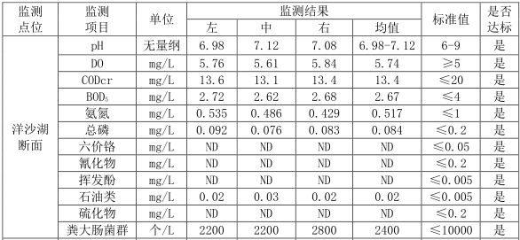

从上表水环境质量监测统计评价数据分析，各项指标均达到《地表水环境质量标准》（GB3838-2002）中Ⅲ类标准。
3.3声环境质量现状
为了解项目所在地声环境质量现状，本环评特委托湖南精准通检测技术有限公司于2019年8月12-13日在项目地东、南、西、北厂界外1m各布设1个监测，昼、夜间各监测一次。
表3-5 声质量现状监测与评价统计表 单位：dB(A)
监测点 | 监测日期 | 昼间 |  |  | 夜间
监测点 | 监测日期 | 监测  结果 | 标准值 | 是否  达标 | 监测  结果 | 标准值 | 是否  达标
项目东面  （厂界外 1m） | 8月12日 | 57.6 | 65 | 达标 | 45.2 | 55 | 达标
项目东面  （厂界外 1m） | 8月13日 | 56.6 | 65 | 达标 | 46.3 | 55 | 达标
项目南面  （厂界外 1m） | 8月12日 | 59.7 | 65 | 达标 | 47.5 | 55 | 达标
项目南面  （厂界外 1m） | 8月13日 | 57.8 | 65 | 达标 | 47.8 | 55 | 达标
项目西面  （厂界外 1m） | 8月12日 | 60.5 | 65 | 达标 | 51.3 | 55 | 达标
项目西面  （厂界外 1m） | 8月13日 | 61.4 | 65 | 达标 | 50.5 | 55 | 达标
项目北面  （厂界外 1m） | 8月12日 | 62.3 | 65 | 达标 | 52.6 | 55 | 达标
项目北面  （厂界外 1m） | 8月13日 | 63.7 | 65 | 达标 | 53.7 | 55 | 达标
本项目所在地声环境质量现状满足《声环境质量标准》（GB3096-2008）中3类区标准要求。因此，本项目所在区域声环境质量现状较好。
3.4、生态环境
项目所在区域植被有城市绿化的樟、灌木丛、花卉等，项目区域内植被以人工绿化苗木为主，植物种类单一，主要有樟树、桂花、柳树等，并伴有少量野生杉、桃、梨等；生态环境一般。本区域及其周边为典型的城市生态环境，目前植被覆盖率较低， 主要为人工草皮及较少灌木，物种较为单一，生态稳定性较差。根据现场踏勘，本项目区域内未发现野生珍稀动植物物种。
3.5、主要环境保护目标
表3-6 主要环境保护目标一览表
类别 | 环境保护目标 | 相对位置 | 功能、规模 | 保护级别
空气环境 | 金华村居民点（东经：112.923188，北纬：28.529488） | 西北，800m | 居住，约45户，135人 | 《环境空气质量标准》（GB3095-2012）二级标准
空气环境 | 黄家冲居民区（东经：112.921858，北纬：28.523040） | 西，700m | 居住，约13户，39人 | 《环境空气质量标准》（GB3095-2012）二级标准
空气环境 | 文家龙居民区（东经：112.932243，北纬：28.521230） | 南，180m | 居住，约26户，78人 | 《环境空气质量标准》（GB3095-2012）二级标准
空气环境 | 新光村居民区（东经：112.936921，北纬：28.517120） | 东南，730m | 居住，约33户，99人 | 《环境空气质量标准》（GB3095-2012）二级标准
空气环境 | 白泥塘居民区（东经：112.944131，北纬：28.518440） | 东南，1400m | 居住，约17户，51人 | 《环境空气质量标准》（GB3095-2012）二级标准
空气环境 | 马鞍塘居民区（东经：112.940998，北纬：28.520740） | 东，1000m | 居住，约7户，21人 | 《环境空气质量标准》（GB3095-2012）二级标准
空气环境 | 庙塘垅居民区（东经：112.945225，北纬：28.527263） | 东北，1500m | 居住，约40户，120人 | 《环境空气质量标准》（GB3095-2012）二级标准
声环境 | 文家龙居民区（东经：112.932243，北纬：28.521230） | 南，180m | 居住，约26户，78人 | 《声环境质量标准》（GB3096-2008）2类标准
水环境 | 洋沙河 | 小河 | 西3.4km | 《地表水环境质量标准（GB3838-2002）》中Ⅲ类标准

四、评价适用标准
环境质量标准 | 1、环境空气质量：SO₂、NO₂、PM₁₀、PM_{2.5}、CO、O₃执行《环境空气质量标准》（GB3095-2012）中的二级标准。TVOC满足《环境影响评价技术导则 大气环境》（HJ2.2-2018）附录D中相应的标准。  表4-1 环境空气质量标准 单位：ug/m³  表4-2 附录D其他污染物空气质量浓度参考限值 单位：ug/m³  - 地表水环境：执行《地表水环境质量标准》（GB3838-2002）中的III类标准  表4-3 《地表水环境质量标准》中的III类标准  3、声环境：执行《声环境质量标准》（GB3096-2008）中的2类标准  表4-4 《声环境质量标准》中的标准
  污染物名称 | 标准限值
  污染物名称 | 1小时平均 | 日平均 | 8小时均值 | 年均值
  SO₂ | 500 | 150 | / | 60
  NO₂ | 200 | 80 | / | 40
  PM₁₀ | / | 150 | / | 70
  PM_{2.5} | / | 75 | / | 35
  CO | 10000 | 4000 | / | /
  O₃ | 200 | / | 160 | /
  污染物名称 | 标准限值
  污染物名称 | 1小时平均 | 日平均 | 8小时均值
  TVOC | / | / | 600
  主要污  染物 | pH | COD_{Cr}  （mg/L） | BOD₅  （mg/L） | 氨氮  （mg/L） | DO  （mg/L） | 石油类(mg/L)
  浓度限值 | 6～9 | ≤20 | ≤4.0 | ≤1.0 | ≥5 | ≤0.05
  声环境功能区类别 | 时段
  声环境功能区类别 | 昼间 | 夜间
  3类（dB(A)） | 65 | 55
污染物排放标准 | 1、废水：在金龙新区工业区污水管网接入湘阴县第三污水处理厂之前，项目污水通过化粪池处理后排入园区污水管网再进入金龙新区人工湿地处理达《污水综合排放标准》（GB 8978-1996）表4中一级标准后经洋沙河汇入湘江；在工业区污水管网接入湘阴县第三污水处理厂之后，项目废水经预处理达到接管标准后排入第三污水处理厂处理，处理达到《城镇污水处理厂污染物排放标准（GB18918—2002）》中一级标准的A类标准后，最终汇入湘江。  表4-5 城镇污水处理厂污染物排放标准 单位：mg/L，除pH外  2、废气：颗粒物执行《大气污染物综合排放标准》（GB16297-1996）表2的二级标准和无组织排放标准，有机废气执行《表面涂装（汽车制造及维修）挥发性有机物、 镍排放标准》（DB43/1356-2017）表1中排放标准；无组织有机废气排放执行《挥发性有机物无组织排放控制标准》（GB37822-2019）中限值要求，液化石油气燃烧废气执行《工业炉窑大气污染物排放标准》（GB9078-1996）中的排放标准，氮氧化物执行《大气污染物综合排放标准》（GB16297-1996）表2的二级标准；食堂油烟执行《饮食业油烟排放标准（试行）》（GB18483-2001）中排放标准要求（浓度小于2.0mg/m³）。  表4-6 《大气污染物综合排放标准》（GB16297-1996）  表4-7 《表面涂装（汽车制造及维修）挥发性有机物、 镍排放标准》（DB43/1356-2017）  注：因《表面涂装（汽车制造及维修）挥发性有机物、镍排放标准》（DB43/1356-2017）  表 1 标准中，汽车维修业对 VOCs 未做要求，VOCs 排放浓度参考非甲烷总烃排放浓度。  表4-8 《挥发性有机物无组织排放控制标准》（GB37822-2019）  表4-9 《工业炉窑大气污染物排放标准》（GB9078-1996）中的排放标准  表4-10 《大气污染物综合排放标准》（GB16297-1996）  3、噪声：噪声执行《工业企业厂界环境噪声排放标准》（GB12348-2008）3类标准。  表4-11 工业企业厂界环境噪声排放标准 单位dB(A)  4、固体废物：一般固体废物处置执行《一般工业固体废物贮存、处置场污染控制标准》（GB18599-2001）及其2013年修改单中的要求；生活垃圾执行《生活垃圾填埋污染控制标准》（GB16889-2008）。危险废物执行《危险废物贮存污染控制标准》（GB18597－2001）及其修改单。
  水质指标 | pH | COD | BOD₅ | 氨氮 | 动植物油
  一级A标准 | 6～9 | 50 | 10 | 8 | 1
  一级A标准 | SS | 总磷
  一级A标准 | 10 | 0.5
  污染物 | 最高允许排放浓度(mg/m³) | 最高允许排放速率（kg/h） | 无组织排放监测浓度限值
  污染物 | 最高允许排放浓度(mg/m³) | 最高允许排放速率（kg/h） | 监控点 | 浓度(mg/m³)
  颗粒物 | 120 | 3.5 | 周界外浓度最高点 | 1.0
  污染物 | 最高允许排放浓度(mg/m³) | 最高允许排放速率（kg/h）
  VOCs | 50 | /
  污染物项目 | 排放限值 | 限值含义 | 无组织排放监控位置
  非甲烷总体 | 10 | 监控点处 1h 平  均浓度值 | 在厂房外设置监控点
  污染物 | 允许排放浓度(mg/m³)
  颗粒物 | 200
  二氧化硫 | 850
  污染物 | 允许排放浓度(mg/m³)
  氮氧化物 | 240
  声环境功能区类别 | 时段
  声环境功能区类别 | 昼间 | 夜间
  3类（dB(A)） | 65 | 55
总量控制指标 | 根据《湖南省“十三五”主要污染物减排规划》，湖南省约束性总量控制指标为二氧化硫（SO₂）、氮氧化物（NOx）、化学需氧量（COD）和氨氮（NH₃-N），推荐性总量控制指标为VOCs。  本项目主要排放废水为生活污水，无生产废水产生，生活污水经化粪池处理后进入工业园污水管网后排放园区污水处理设施处理后流入到洋沙河，最终汇入湘江，故本项目不申请水总量指标为化学需氧量、氨氮。  因此，结合本项目污染物排放因子，确定本项目的总量控制因子为VOCs、二氧化硫、氮氧化物。  本项目外排废气中：VOCs：0.703t/a、二氧化硫：0.00123t/a、氮氧化物：0.01067t/a

五、建设项目工程分析
一、施工期工艺流程简述：
施工期主要是项目土建、给排水、电气、消防等建设，使用的施工设备包括电动挖掘机、推土机、电钻及运输、装卸设备等；本工程施工期的工艺流程及产污情况图示5-1如下：
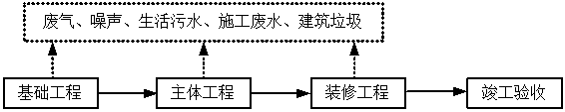
图5-1 施工期工艺流程及产排污环节图

二、营运期
（1）生产工艺流程及产污环节见图5-2所示：

图5-2 生产工艺流程图及产污环节图
工艺流程简述：
①外壳：板材经车、钻、冲压等机加工后进行表面喷塑处理，
②底座：钢材经机加工后进行表面喷漆处理，
③电机：电机内配件先进行浸漆（浸绝缘漆）处理后，再进行烘干（电加热）和组装，完成后，整体再经喷漆处理，喷漆后自然晾干，
组装：经表面处理后的外壳、底座和电机等配件进行组装，组装后进行耐高温测试（使用液化石油气燃烧提供热源），合格后包装即为成品。
喷塑：采用的是树脂基材料 (固体粉末状)，本项目采用静电喷涂。静电喷塑吸附在工件表面上，再经高温( 170'C)烘烤后熔化固定在工件表面的一种工艺。它具有无毒、无臭、无污染的优点，表面色泽艳丽。喷粉室主要由喷枪、房体、自动回收系统和供粉系统组成。
供粉系统把压缩空气与粉桶内的粉末充分混合后成为流体状并通过粉泵输送到喷枪中:喷枪的枪体内带有高压发生器，它可以在枪尖处产生高达10万伏高压，将枪尖附近的空气电离，从喷枪中喷出的粉体通过该电离区域时带上负电荷，通过电场力的作用粉末被吸附到工件表面，并形成一层厚度约50-60μm的粉膜:在喷粉室内通过风机产生负压，将喷粉室内未吸附在工件表面的粉体吸入自动回收系统，经过玻璃纤维滤芯过滤后送回供粉系统循环使用，过滤后气体外排。
喷漆：处理后的板材通过悬挂输送系统运至喷漆房。喷漆在完全密闭的喷漆房内进行。喷好漆的喷件进行自然晾干即可。
固化烘干：喷完塑粉后的板材通过悬挂系统进入固化烘干炉烘干，固化烘道为液化气加热（电为备用），固化烘干炉由烘道炉、热风循环系统和废气排放系统组成。固化烘干温度 170℃。
施工期污染源分析
1、气型污染源分析
本项目的施工期主要气型污染源有：施工扬尘、施工机械和运输车辆排放的尾气。
（1）施工扬尘
施工期扬尘有地表开挖、基础施工及其他施工产生的地面扬尘；建筑材料的现场搬运及堆放起尘；汽车运输带来道路扬尘；施工建筑垃圾的清理及堆放带来的扬尘。
据有关资料显示，施工扬尘主要来源是运输车辆行驶而形成，约占扬尘总量的60%，扬尘量的大小与天气干燥程度、道路路况、车辆行驶速度、风速大小有关；类比同类的施工场地，施工车辆运输行驶于泥土路面而扬起的灰土，其灰尘的浓度可达到1～3g/m³。另外由于在挖方过程中破坏了地表结构，造成地面扬尘污染环境，扬尘的大小因施工现场工作条件、施工季节、施工阶段、机械化程度及土质、天气条件的不同而差异较大。一般情况下，在自然风作用下，扬尘受重力、浮力和气流运动的作用，可以发生沉降、上升和扩散，扬尘影响范围在80m以内。在大风天气，扬尘量及影响范围将有所扩大。施工中的弃土、砂料、宕渣、石灰等，若堆放时盖覆不当或装卸运输时散落，也会造成施工扬尘，影响范围在50m左右。
（2）施工机械和运输车辆排放的尾气
施工机械和运输车辆会产生一定的尾气。排放的尾气污染物主要有一氧化碳、碳氢化合物、氮氧化合物、微粒物和二氧化碳等。
据调查，一般大型工程车辆污染物排放量CO约为5.25g/辆·km，THC约为2.08g/辆·km，NOx约为10.44g/辆·km。工程施工用车以2辆计，每辆车每天按行驶200km计算，则施工车辆每天排放的尾气量CO为2.1kg/天，THC为0.832kg/天，NOx为4.2 kg/天。
2、水污染源分析

（1）施工废水

施工期水环境污染源包括施工废水、施工人员污水和暴雨的地表径流等。

①施工废水

施工废水主要来源于工程施工砼浇筑和机械、车辆的维修、冲洗等，砼浇筑废水主要污染物为悬浮物，冲洗废水主要为油污。其中主要污染物有COD、石油类、SS，据类比及初步估算，一般施工车辆冲洗废水约500L/辆·次，每辆车每天按冲洗2次，每天按2辆计，冲洗废水产生量约2m³/d。废水的排放量按产生量的80%计，则冲洗废水的排放量为1.6m³/d废水经临时的沉淀池处理后回用于洒水降尘。

②施工人员生活污水

建设项目施工期36个月，高峰期施工人员约为30人。施工人员生活用水量参照《湖南省用水定额》，按50L/.d计，则生活用水量为2.0m³/d，污水产生系数取0.8，则生活污水产生量为1.6m³/d。生活污水主要污染因子为COD、SS、氨氮和总磷等。施工人员生活污水由临时化粪池处理后用作周边绿化施肥。
3、噪声污染源分析
施工期噪声主要来自施工机械噪声、施工作业噪声和运输车辆噪声。施工机械噪声由施工机械所造成，如挖土机械、振捣器等，多为点声源；施工作业噪声主要指一些零星的敲打声、装卸建材的撞击声、拆装模板的撞击声等，多为瞬间噪声。在这些施工噪声中对声环境影响最大的是施工机械噪声。在这类施工机械中，噪声最高的为电锯、电钻、混凝土振捣器。 4.固体废弃物污染源分析
施工期固体废物主要是施工过程中产生的土石方和施工人员的生活垃圾。
土石方：本项目建设期产生的固废是建设地少量的挖方。项目产生弃土在项目地所在区域的渣土管理中心的管理下进行处理。
生活垃圾：项目施工人员30人，按每人每天产生1kg垃圾估算，则施工期生活垃圾产生量为0.03t/d。
运营期：
1、废水
本项目车间地面基本以干式打扫为主，故无车间清洁废水。所以本项目产生的废水主要来自于员工的生活污水。
（1）生活污水
本项目营运期生活污水排放量为20m³/d、6000m³/a，其主要污染因子为 COD、BOD₅、SS、NH₃-N。根据同类项目类比，生活废水中COD300mg/L、BOD₅200mg/L、氨氮30mg/L、SS250mg/L。在金龙新区工业区污水管网接入湘阴县第三污水处理厂之前，项目污水通过化粪池处理后排入园区污水管网再进入金龙新区人工湿地处理达《污水综合排放标准》（GB 8978-1996）表4中一级标准后经洋沙河汇入湘江；在工业区污水管网接入湘阴县第三污水处理厂之后，项目废水经预处理达到接管标准后排入第三污水处理厂处理，处理达到《城镇污水处理厂污染物排放标准（GB18918—2002）》中一级标准的A类标准后，最终汇入湘江。
表5-1 本项目废水产生及排放情况一览表
产生环节 | 指标 | 处理前 |  |  | 人工湿地处理后
产生环节 | 指标 | 水质(mg/L) | 产生量（t/a） | 水质(mg/L) |  | 排放量（t/a）
生活污水 | 水量 | —— | 6000 | —— |  | 6000
生活污水 | COD | 300 | 1.8 | 80 |  | 0.48
生活污水 | BOD₅ | 200 | 1.2 | 15 |  | 0.09
生活污水 | SS | 250 | 1.5 | 20 |  | 0.12
生活污水 | NH₃-N | 30 | 0.180 | 5 |  | 0.03
2、废气
本项目运营过程中产生的废气有焊接烟尘、切割废气、喷塑粉尘、抛丸粉尘、烘干固化废气、液化石油气燃烧废气、喷漆过程中产生的漆雾，有机废气、喷涂线废气、食堂油烟、耐高温检测废气。
（1）焊接烟尘
本项目焊接烟尘主要来自焊条，少量来自焊芯及被焊工件，根据《焊接工作的劳动保护》调查，焊接烟尘的产生量与焊条的种类及焊接工艺有关，各类焊接烟尘产生量如下表：
表5-2 焊接烟尘产生情况表
焊接工艺 |  | 烟尘产生量g/kg
手工电弧焊 | 低氮型普低钢焊条（结507） | 11~25
手工电弧焊 | 钛钙型低碳钢焊条（结422） | 6~8
手工电弧焊 | 钛钙型低碳钢焊条（结423） | 7.5~9.5
手工电弧焊 | 高效铁粉焊条 | 10~12
自保护电弧焊 | 保护药芯焊丝 | 20~23
气体保护电弧焊 | CO2保护药芯焊丝 | 11~13
气体保护电弧焊 | CO2保护实芯焊丝 | 8
气体保护电弧焊 | Ar+5%O2保护实芯焊 | 3~6.5
注：本表摘自《焊接工作的劳动保护》。
焊接烟尘中的主要有害物质为Fe₂O₃、SiO₂、MnO、HF等，其中含量最多的为Fe₂O₃，一般占烟气总量的35.56%，其次是SiO₂，其含量占10～20％，MnO占5～20％左右。焊接烟尘中有毒有害气体的成份主要为CO、CO₂、O₃、NO_{X}、CH₄等，其中以CO所占的比例最大。由于有毒有害气体产生量不大，气体成份复杂，较难定量化，且本项目焊丝使用量不大，主要对回收钢架中出现松动的进行点焊加固，本环评仅在此作定性分析，而对焊接烟尘则作定量化分析。
项目焊条采用钛钙型低碳钢焊条（结422），不含铅成分，其年用量为0.5t/a，焊条烟尘产生量按最大产尘量计算8g/kg，焊接作业时间按平均每天最长工作时间4小时计算，则项目烟尘产生量共约4kg/a。考虑到焊接点位比较分散，因此，本评价建议在主要焊接工位采用移动式焊接烟尘净化器收集焊接烟气，收集效率约为90%，收集到的烟气颗粒物的去除率为90%。则颗粒物的排放量为0.76kg/a，能满足满足《大气污染物综合排放标准》（GB16297－1996）表2无组织排放限值要求。
- 喷塑粉尘
拟建项目采用自动粉末静电喷塑机进行喷塑，喷塑工序使用的塑粉为6t，工作时间均为4小时，根据相关企业类比数据，拟建项目在静电喷塑过程粉尘发生量约占塑粉耗量的10%。
喷塑工序：粉尘产生量约为0.6t/a，每天连续喷塑约4小时，因此粉尘产生速率约为0.5kg/h。喷塑工序在密闭的防静电PVC粉房进行，粉尘通过风机进入自带的滤芯回收过滤装置处理后排放，风机风量约为3000m³/h，因此粉尘产生浓度约为166.7mg/m³。自带的滤芯回收过滤装置器除尘效率约为95%，因此粉尘排放量约为0.03t/a，排放浓度约为10mg/m³，粉尘废气最终通过距地面高15m排气筒外排（G1），能够满足《大气污染物综合排放标准》（GB16297-1996）表2中二级排放标准要求。。
（3）烘干固化废气
喷塑后的工件依次进入直线式烘道中烘干固化，烘道热风采用液化石油气燃烧热量提供，本项目塑粉共使用量为6.0t/a，根据《湖南省制造业（工业涂装）VOCs排放量测算技术指南（试行）》（湖南省环境保护厅，2016.12）中方法1（物料衡算法）和参考表1进行测算，则本项目喷粉有机废气总产生量见下表。
表5-3 物料中 VOC_{S} 含量
行业类别 | 物料 | VOCs 质量含量（%）
制造业通用系数 | 高固体粉末涂料 | 10
注：源于《湖南省制造业（工业涂装）VOCs排放量测算技术指南（试行）》（湖南省环境保护厅，2016.12）中方法1表1。

表5-4 项目粉末废气污染物产生量一览表
序号 | 污染物 | 使用量（t/a） | VOCs 质量含量（%） | VOCs产生量（t/a）
1 | 有机废气 | 6 | 10 | 0.6
合计 |  |  |  | 0.6
烘干固化废气：由上表可知VOC_{S}产生量约为0.6t/a，每天持续烘干固化约4小时，因此VOC_{S}产生速率约为0.5kg/h。烘干固化在密闭的直线式烘道内进行，风机风量约为5000m³/h，因此产生浓度约为100mg/m³，VOC_{S}废气通过UV光解处理器处理后排放（处置效率70%），因此VOC_{S}废气排放浓度约为36mg/m³，排放量0.18t/a，可以达到《表面涂装(汽车制造)挥发性有机物、镍排放标准》（DB43/1356-2017）表1标准标准要求，废气最终通过距地面高15m的排气筒外排(G2)。
（4）漆雾、有机废气
漆料用量一览表
表5-5 漆料用量一览表
类别 | 本项目用量t/a
水性油漆 | 8.0
绝缘漆 | 1.5
稀释剂 | 0.35
项目水性油漆使用量为8t/a，本项目水性漆可用水作为稀释剂。
喷漆车间在喷漆过程中产生的废气包含的主要污染因子为VOCs和颗粒物，其中颗粒物主要为漆雾。本项目废气处理设施处理范围包含整个喷漆车间。项目喷漆车间为密闭系统，设计最大漏风系数为5%，故可知本项目废气收集效率约为95%，项目共设置了个喷漆房和1个喷涂流水线（包括了浸漆工序），其中喷漆房油漆使用量为7t/a，喷涂流水线水性油漆用量为1t/a，绝缘漆为1.5t/a，稀释剂为0.35t/a，喷涂流水线和喷漆房共用一套处理设备和经同一个排气筒排放。
根据设计工件的上漆率约为90%；10%的油漆在喷漆房内因喷漆形成的颗粒物（主要为未被上漆的漆雾）。因此，本项目喷漆废气中漆雾产生量共为0.8t/a（0.667kg/h），其中喷漆房漆雾产生量均为0.7t/a（0.583kg/h）、喷涂流水线漆雾产生量均为0.1t/a（0.167kg/h）。
根据《湖南省制造业（工业涂装）VOCs排放量测算技术指南（试行）》（湖南省环境保护厅，2016.12）中方法1（物料衡算法）和参考表1进行测算，则本项目油漆涂装废气总产生量见下表。
表5-6 物料中 VOC_{S} 含量
行业类别 | 物料 | VOCs 质量含量（%）
制造业通用系数 | 水性涂料 | 15
制造业通用系数 | 溶剂型涂料 | 80
制造业通用系数 | 稀释剂 | 100
注：源于《湖南省制造业（工业涂装）VOCs排放量测算技术指南（试行）》（湖南省环境保护厅，2016.12）中方法1表1。
表5-7 项目油漆废气污染物产生量一览表
序号 | 污染物 | 使用量（t/a） | VOCs 质量含量（%） | VOCs产生量（t/a）
1 | 水性油漆（喷漆房） | 7 | 15 | 1.05
2 | 水性油漆（喷涂流水线） | 1 | 15 | 0.15
3 | 绝缘浸渍漆 | 1.5 | 80 | 1.2
4 | 稀释剂 | 0.35 | 100 | 0.35
合计 |  |  |  | 2.75
注：绝缘漆参照溶剂型涂料计算。
根据上表得知，本项目废气VOCs产生量约2.75t/a。
废气（漆雾、VOCs）经过水帘装置处理后，其中极大部分漆雾吸附沉淀为沉渣（漆雾处理效率为90%）。在将废气引入活性炭吸附装置+UV光解设施，其对VOCs的吸附处理效率均为80%，喷漆房废气和喷涂流水线废气收集后一同经水帘+活性炭吸附装置+UV光解设施处理后由15m高排气筒排放（G3）。设计风机总风量为10000m³/h。项目有机废气量为2.75t/a（2.29kg/h），漆雾产生量为0.8t/a（0.667kg/h），运行时间为1200h/a，处理前有机废气排放浓度为229mg/m³、漆雾排放浓度为66.7mg/m³，经处理后本排气筒中VOCs有组织排放量为0.523t/a（0.436kg/h，43.6mg/m³）、VOCs无组织排放量为0.138t/a（0.115kg/h）。颗粒物有组织排放量为0.076t/a（0.063kg/h，6.3mg/m³）、颗粒物无组织排放量0.04t/a（0.033kg/h）。

（5）喷塑后烘干燃气燃烧废气
拟建项目喷塑后烘干工序采用液化气加热，液化石油气使用量为3.2t/a，液化气为清洁能源，燃烧过程中产生少量的废气。燃烧的废气收集后经15m高排气筒高空排放（G4）。
根据企业提供数据，液化石油气用量为3.2t/a (1363.4m³/a)。根据《第一次全国污染源普查工业污染源产排污系数手册》燃气锅炉产排污系数，烟尘污染物产生量参照《环境统计手册》(四川科学技术出版社) 中液化石油气的烟尘排放系数为0.16g/m³燃料，即1.6kg/10⁴m³-原料。项目使用的液化石油气需符合《液化石油气》(GB11174-2011) 相关标准(硫含量不大于343mg/m³)，详见下表。
表5-8 燃烧废气产污一览表
污染源 | 系数 | 产污系数
液化石油气燃烧废气 | 烟气量 | 375170.58 Nm³/10⁴m³-原料
液化石油气燃烧废气 | SO₂ | 0.02S①千克/10⁴m³-原料
液化石油气燃烧废气 | NOx | 59.61千克/10⁴m³-原料
液化石油气燃烧废气 | 颗粒物 | 1.6千克/10⁴m³-原料
注：①产排污系数表中二氧化硫的产排污是以含硫量（S）的形式表示的。
燃气燃烧废气：根据排污系数，可算出燃烧液化气污染负荷烟气量为51150.8m³/a ，SO₂、NO₂和烟尘的排放量及排放浓度分别为：0.94kg/a、8.13kg/a、0.218kg/a；18.38mg/m³、158.9 mg/m³、4.26mg/m³，液化石油气燃烧废气可以满足《工业炉窑大气污染物排放标准》（GB9078-1996）中的排放标准，氮氧化物（参照执行）满足《大气污染物综合排放标准》（GB16297-1996）表2的二级标准。
（6）抛丸废气
建设项目在生产过程中，经机加工后的建材需进行抛丸处理后才能进行喷漆，根据相关企业类比数据，项目抛丸工件的量为30t/a，抛丸工序所需要的钢丸为1.5t/a，抛丸工序产生的粉尘量为所需钢丸的5%，因此粉尘产生量约为0.075t/a，每天连续抛丸约2小时，因此粉尘产生速率约为0.125kg/h。粉尘通过风机进入布袋除尘装置处理后无组织排放。布袋除尘装置除尘效率约为95%，因此粉尘排放量约为0.00375t/a（0.00625kg/h），能够满足《大气污染物综合排放标准》（GB16297-1996）表2中无组织排放标准要求。
（7）食堂油烟废气
本项目员工均在公司食堂就餐，食堂采用液化石油气等清洁燃料，项目每天运行4小时，根据类比资料，目前人均日食用油用量约45g/人·d，一般油烟挥发量占总耗油量的2~4%，其挥发量以2.5%计，本项目员工为200人，则油烟产生量为67.5kg/a，项目风量为2000m³/h，食堂油烟废气的排放浓度约为28.12mg/m³，食堂油烟必须经油烟净化装置处理达到《饮食业油烟排放标准》后排放，油烟净化器去除效率按85%计，则经处理后，排放量为10.12kg/a，浓排放度4.22mg/m³，符合《饮食业油烟排放标准（试行）》（GB18483-2001）中排放标准要求（浓度小于2.0mg/m³）。
（8）耐高温检测废气
拟建项目成品需要进行耐高温实验，采用液化气燃烧加热（每次检测试验约30分钟，一年约200次），液化石油气使用量为1t/a，液化气为清洁能源，燃烧过程中产生少量的废气。燃烧的废气收集后经15m高排气筒高空排放（G6）。
根据企业提供数据，液化石油气用量为1t/a (425.9m³/a)。根据《第一次全国污染源普查工业污染源产排污系数手册》燃气锅炉产排污系数，烟尘污染物产生量参照《环境统计手册》(四川科学技术出版社) 中液化石油气的烟尘排放系数为0.16g/m³燃料，即1.6kg/10⁴m³-原料。项目使用的液化石油气需符合《液化石油气》(GB11174-2011) 相关标准(硫含量不大于343mg/m³)，详见下表。
表5-9 燃烧废气产污一览表
污染源 | 系数 | 产污系数
液化石油气燃烧废气 | 烟气量 | 375170.58 Nm³/10⁴m³-原料
液化石油气燃烧废气 | SO₂ | 0.02S①千克/10⁴m³-原料
液化石油气燃烧废气 | NOx | 59.61千克/10⁴m³-原料
液化石油气燃烧废气 | 颗粒物 | 1.6千克/10⁴m³-原料
注：①产排污系数表中二氧化硫的产排污是以含硫量（S）的形式表示的。
根据排污系数，可算出燃烧液化气污染负荷烟气量为15978.5m³/a ，SO₂、NO₂和烟尘的排放量及排放浓度分别为0.29kg/a、2.54kg/a、0.068kg/a；18.38mg/m³、158.9 mg/m³、4.26mg/m³，液化石油气燃烧废气可以满足《工业炉窑大气污染物排放标准》（GB9078-1996）中的排放标准，氮氧化物满足《大气污染物综合排放标准》（GB16297-1996）表2的二级标准
（9）激光切割废气（位于生产车间3#）
项目在生产过程中需要对入场的钢材进行切割，根据业主提供的资料，项目激光切割的板材为710t/a。根据《机加工行业环境影响评价中常见污染物源强估算及污染治理》-切割粉尘为原料用量的1%。故项目激光切割废气产生量为7.1t/a，项目拟使用脉冲式除尘器处理后经15m高排气筒高空排放（G6），其处理效率为95%，故有组织排放量为0.655t/a，排放速率为0.273kg/h，风机风量为4000m³/h，因此本项目激光切割废气排放浓度为68.25mg/m³。其排放的颗粒物满足《大气污染物综合排放标准》（GB16297-1996）表2的二级标准要求。
（10）等离子切割废气（位于生产车间3#）
项目在生产过程中需要对入场的钢材进行切割，根据业主提供的资料，项目等离子切割的板材为710t/a。根据《机加工行业环境影响评价中常见污染物源强估算及污染治理》-切割粉尘为原料用量的1%。故项目等离子切割废气产生量为7.1t/a，项目拟使用脉冲式除尘器处理后经15m高排气筒高空排放（G7），其处理效率为95%，故有组织排放量为0.655t/a，排放速率为0.273kg/h，风机风量为4000m³/h，因此本项目等离子切割废气排放浓度为68.25mg/m³。其排放的颗粒物满足《大气污染物综合排放标准》（GB16297-1996）表2的二级标准要求。
（11）激光、等离子切割废气（位于生产车间4#）
项目在生产过程中需要对入场的钢材进行切割，根据业主提供的资料，项目激光、等离子切割的板材为710t/a。根据《机加工行业环境影响评价中常见污染物源强估算及污染治理》-切割粉尘为原料用量的1%。故项目激光、等离子切割废气产生量为7.1t/a，项目拟使用脉冲式除尘器处理后经15m高排气筒高空排放（G8），其处理效率为95%，故有组织排放量为0.655t/a，排放速率为0.273kg/h，风机风量为4000m³/h，因此本项目激光、等离子切割废气排放浓度为68.25mg/m³。其排放的颗粒物满足《大气污染物综合排放标准》（GB16297-1996）表2的二级标准要求。

3、噪声
本项目营运期主要噪声源为车间中的生产设备，主要为空压机、焊接机、钻孔机等运行过程所产生的噪声，根据类比分析，噪声值为80-90 dB(A)。
本项目营运期噪声源及其噪声值见表5-10示：
表5-10 本项目营运期噪声源及噪声声级值一览表 单位：dB(A)
序号 | 名称 | 源强dB(A)
1 | 焊接机 | 90
2 | 钻孔机 | 80
3 | 风机 | 85
4 | 空压机 | 90
4、固废
本项目产生的固体废物有废金属边角料、废水性漆包装物、漆渣、生活垃圾、水帘废水池沉渣、喷塑过程中收集的粉尘、废润滑油、含油抹布、除尘器收集的粉尘、废液压油、废活性炭、废稀释剂桶、废绝缘漆桶、废油桶、废灯管。
（1）废金属边角料
本项目在生产加工过程中会产生少量边角料，根据同类项目分析，废边角料产生量为原材料的0.3%，故其产生量约为6.39t/a，收集后均外售物资回收公司回收利用。
（2）生活垃圾
本项目生活垃圾按0.5kg/d计算，该项目工作人员200人，年工作300天，生活垃圾产生量为0.1t/d（30t/a），生活垃圾集中收集后交环卫部门统一清运处理。
（3）喷塑过程中收集的粉尘
本项目在喷塑过程中产生的粉尘经自带的粉末回收系统处理后外排，根据工程分析，项目收集的粉尘量为0.57t/a，收集后回用于生产。
（4）废水性漆包装物
根据《国家危险废物名录》中判定废水性漆包装物不属于危险废物，为一般固废，其中根据水性漆的用量估算，本项目废水性漆包装物产生量约0.1t/a；均收集后交由环卫部门进行处理。
（5）水帘废水池沉渣、漆渣
项目用水帘过滤漆雾，建议每一个月清理一次沉渣，沉渣的产生量约为0.24t/a。漆渣主要是在喷漆过程中产生的固体颗粒物，项目漆渣产生量为0.04t/a。按《国家危险废物名录》（2016年）可知水帘废水池沉渣和漆渣，属于危险废物，收集于危险废物储存间内，再交由有资质单位进行处理。
（6）含油抹布
项目生产过程中主要有机加工，故生产过程中会产生含油抹布手套，根据相关资料可知，含油抹布手套产生量约为0.04t/a，根据《国家危险废物名录》可知，项目含油抹布、手套属于危险废物，需收集于危险废物储存间，再交由有资质单位进行处理。
（7）废润滑油、废液压油
对生产设备进行维护保养过程中，会产生一定量的废矿物油，这部分废物属于危险固废的范围，按《国家危险废物名录》（2016年），分类编号为HW08，代码为900-201-08。根据建设方提供的资料数据，废矿物油产生量为0.1t/a。这部分危废由建设方委托有资质的单位进行处理。
（8）废活性炭
项目用活性炭吸附有机废气，活性炭每1个月更换一次（具体可根据生产中实际废气处理饱和度情况及时更换，以免影响处理效率）。每次更换产生的废活性炭为0.2t，因此，废活性碳的产生量为2.4t/a，这部分废物属于危险固废的范围，按《国家危险废物名录》，分类编号为HW49，代码为900-039-49。这部分危废由建设方委托有资质的单位进行处理。
（9）除尘器收集的粉尘
项目生产过程中经布袋除尘器及移动式烟尘净化器收集的粉尘，其产生量约为19.4t/a。属于一般固废。根据建设方提供资料，该部分固废收集后外售综合利用。
（10）废稀释剂桶、废绝缘漆桶、废油桶
根据《国家危险废物名录》中判定废稀释剂桶、废绝缘漆桶、废油桶属于危险废物，其中根据用量估算，本项目废稀释剂桶、废绝缘漆桶、废油桶产生量约0.9t/a，均收集后交由有资质单位进行处理。
（11）废灯管
项目在处理有机废气过程中需要使用UV光解设备进行进一步处理有机废气，保证有机废气达标排放，根据业主提供的相关资料，灯管使用寿命为1000h，每次更换下来的灯管约0.01t/a，根据《国家危险废物名录》可知，项目废灯管属于危险废物，需收集于危险废物储存间内，再交由有资质单位进行处理。

六、项目主要污染物产生及预计排放情况
 | 排放源  （编号） |  | 污染物  名称 | 处理前产生浓度及产生量（单位） | 排放浓度  及排放量（单位）
大气污染物 | 运营期 | 焊接烟尘 | 颗粒物 | 0.004t/a，0.0033kg/h | 0.00076t/a，0.00063kg/h
大气污染物 | 运营期 | 喷塑粉尘 | 颗粒物 | 0.6t/a，0.5kg/h | 0.03t/a，10mg/m³（有组织）
大气污染物 | 运营期 | 液化石油气燃烧废气 | 颗粒物 | 0.000218t/a，4.26mg/m³ | 0.000218t/a，4.26mg/m³（有组织）
大气污染物 | 运营期 | 液化石油气燃烧废气 | 二氧化硫 | 0.00094t/a，18.38mg/m³ | 0.00094t/a，18.38mg/m³（有组织）
大气污染物 | 运营期 | 液化石油气燃烧废气 | 氮氧化物 | 0.00813t/a，158.9mg/m³ | 0.00813t/a，158.9mg/m³（有组织）
大气污染物 | 运营期 | 烘干固化废气 | VOCs | 0.6t/a，0.5kg/h | 0.18t/a，36mg/m³（有组织）
大气污染物 | 运营期 | 耐高温实验  废气 | 颗粒物 | 0.000068t/a，4.26mg/m³ | 0.000068t/a，4.26mg/m³（有组织）
大气污染物 | 运营期 | 耐高温实验  废气 | 二氧化硫 | 0.00029t/a，18.38mg/m³ | 0.00029t/a，18.38mg/m³（有组织）
大气污染物 | 运营期 | 耐高温实验  废气 | 氮氧化物 | 0.00254t/a，158.9mg/m³ | 0.00254t/a，158.9mg/m³（有组织）
大气污染物 | 运营期 | 喷漆房、喷涂线 | 喷漆漆雾 | 0.8t/a，0.667kg/h | 0.076t/a，6.3mg/m³（有组织）
 |  |  |  |  | 0.04t/a，0.033kg/h（无组织）
大气污染物 | 运营期 | 喷漆房、喷涂线 | VOCs | 2.75t/a，2.29kg/h | 0.523 t/a，43.6mg/m³（有组织）
 |  |  |  |  | 0.138t/a，0.115kg/h（无组织）
大气污染物 | 运营期 | 激光切割废气 | 颗粒物 | 7.1t/a，2.96kg/h | 0.655t/a，68.25mg/m³（有组织）
大气污染物 | 运营期 | 等离子切割废气 | 颗粒物 | 7.1t/a，2.96kg/h | 0.655t/a，68.25mg/m³（有组织）
大气污染物 | 运营期 | 激光、等离子切割废气 | 颗粒物 | 7.1t/a，2.96kg/h | 0.655t/a，68.25mg/m³（有组织）
大气污染物 | 运营期 | 抛丸废气 | 颗粒物 | 0.075t/a，0.125kg/h | 0.00375t/a，0.00625kg/h
大气污染物 | 运营期 | 食堂 | 食堂油烟 | 67.5kg/a，28.12mg/m³ | 10.12kg/a，4.22mg/m³
水污  染物 | 营  运  期 | 生活污水6000m³/a | COD | 300mg/L，1.8t/a | 80mg/L，0.48 t/a
水污  染物 | 营  运  期 | 生活污水6000m³/a | BOD₅ | 200mg/L，1.2 t/a | 15mg/L，0.09 t/a
水污  染物 | 营  运  期 | 生活污水6000m³/a | SS | 250mg/L，1.5 t/a | 20mg/L，0.12t/a
水污  染物 | 营  运  期 | 生活污水6000m³/a | NH₃-N | 30mg/L，0.180t/a | 5mg/L，0.03t/a
固体  废物 | 营运期 | 生产过程 | 废金属边角料 | 6.39 t /a | 收集后外售
固体  废物 | 营运期 | 生产过程 | 喷塑过程中收集的粉尘 | 0.57t/a | 回用于生产
固体  废物 | 营运期 | 生产过程 | 除尘器收集的粉尘 | 19.4t/a | 交由环卫部门进行处理
固体  废物 | 营运期 | 生产过程 | 废液压油 | 0.1t/a | 暂存危废暂存间，定期交由有资质单位回收
固体  废物 | 营运期 | 生产过程 | 废润滑油 | 0.1t/a | 暂存危废暂存间，定期交由有资质单位回收
固体  废物 | 营运期 | 生产过程 | 废活性炭 | 2.4t/a | 暂存危废暂存间，定期交由有资质单位回收
固体  废物 | 营运期 | 生产过程 | 含油抹布 | 0.04t/a | 暂存危废暂存间，定期交由有资质单位回收
固体  废物 | 营运期 | 生产过程 | 废稀释剂桶、废绝缘漆桶、废油桶 | 0.9t/a | 暂存危废暂存间，定期交由有资质单位回收
固体  废物 | 营运期 | 生产过程 | 水帘废水池沉渣 | 0.24t/a | 暂存危废暂存间，定期交由有资质单位回收
固体  废物 | 营运期 | 生产过程 | 漆渣 | 0.04t/a | 暂存危废暂存间，定期交由有资质单位回收
固体  废物 | 营运期 | 生产过程 | 废灯管 | 0.01t/a | 暂存危废暂存间，定期交由有资质单位回收
固体  废物 | 营运期 | 生产过程 | 废水性漆包装物 | 0.1t/a | 收集后交由环卫部门进行处理
固体  废物 | 营运期 | 职工 | 生活垃圾 | 30t/a | 收集后交环卫部门统一清运处理
噪声 | 营运期 | 运营噪声 | 设备噪声 | 80-90dB(A) | 昼间≤65dB(A)  夜间≤55dB(A)
主要生态影响
本项目所在地周边均为企业，周围无大面积自然植被群落及珍稀动植物资源等，营运期产生的“三废”经适当治理后，对周边生态环境影响较小。

七、环境影响分析
一：施工期的环境影响分析：
本项目为新建项目，建设施工期的主要污染因素有施工扬尘、冲洗废水、水土流失、机械施工噪声、建筑垃圾、生活垃圾及生态破坏等。
1、施工期对环境空气的影响及防治措施
（1）扬尘对周围环境的影响
施工过程中，由于土地开挖与平整、基建材料的运输等将产生大量扬尘，从而使局部环境空气受到不利影响，特别是干燥大风天气更为突出。因此在基建施工过程中应注意文明施工，材料运输严格管理，防止洒、漏而污染环境。对施工场地较大的扬尘源，可通过洒水或喷雾减少扬尘，并对场地中主要的扬尘源适时覆盖，对运输渣土车辆进行统一管理，出场必须清洗轮胎，并确保渣土不外泄。通过采取以上措施，加强施工管理，可使地面扬尘减少50%左右，建筑物高空扬尘减少70%左右，大大减少施工扬尘的产生。随着施工的结束，该影响也会自行消失。
（2）运输车辆及作业机械尾气对周围环境的影响
施工场地内的施工机械主要包括挖掘机、装载机等，施工机械运行时将产生燃油尾气。施工机械和汽车运输时所排放的尾气，主要对场区周围和运输路线两侧局部范围产生一定影响。燃油施工机械设备使用的油料主要为柴油，燃油机械尾气排放属于低点源无组织排放，在进行施工建设时，由于工程施工高峰期污染物排放强度较低且排放量不大，因此，工程施工建设时对施工区及沿线周围居民区的空气环境影响较小，不会对当地环境空气质量造成不良影响。
（3）污染防治措施
在施工、基建材料运输的过程中产生大量扬尘，这些扬尘使得项目范围的环境空气受到较大污染，特别是干燥大风天气时这种现象更为突出。项目地处城市繁华地带，周围敏感目标较多，建议采取以下措施：
①文明施工，严格管理。按岳阳市及湘阴县渣土管理相关规定，使用封闭式渣土运输车。渣土车要严格限制装载量，尽量避免沿途撒漏。渣土车及其它车辆均要搞好外部清洁，应及时清洗车辆。
②定时喷洒水，对重点扬尘点（例如：卸灰、拌和、化灰等）进行局部降尘，
尤其是敏感目标附近要加大洒水抑尘力度。
③要围档作业，及时压实填方，干燥多风季节施工时，对水泥、石灰等容易飞散的物料可采取加盖彩条膜等方法，控制扬尘污染。
④大风天气下停止施工。
通过采取以上措施，加强施工管理，可大大减少施工扬尘的产生，不会对周围环境空气敏感点（周边居民点）造成较大的污染影响。
2、施工期对水环境的影响及防治措施
施工期废水主要有施工人员的生活污水和施工废水。施工人员产生的生活污水主要污染因子为COD_{Cr}、BOD₅和SS等；施工砼浇筑废水、基坑废水主要污染物为悬浮物；施工车辆冲洗废水主要污染因子为COD、石油类、SS。此外，施工期场地植被破坏，造成土壤的裸露，在降雨时可能造成水土流失，特别是暴雨径流时水土流失更明显，可能造成地表水中悬浮物的增加，应引起重视。
为减小施工废水对区域地表水体的影响，应采取如下措施：
- 施工人员生活污水利用临时化粪池处理后，回用于周边绿化施肥；
（2）施工场地修建临时隔油沉淀池，车辆冲洗废水经隔油沉淀处理后可回用；
（3）项目基坑废水、砼浇筑废水应设置三级沉淀池充分沉淀后回用；
（4）施工场地局部应进行硬化处理，避免施工期水土流失造成区域水环境污染；
（5）基建完工后，及时恢复区域绿化和场地硬化，杜绝土壤裸露和水土流失。
采取上述措施后，项目施工期废水对周围地表水环境基本无影响小。
3、施工期噪声对环境的影响及防治措施
施工期的噪声主要有搅拌机、振捣泵、电锯、吊车、升降机及运输车辆等，噪声源声压级一般在85dBA 左右（距源10米处），建筑施工噪声较大，必需按《建筑施工场界环境噪声排放标准》（GB12523-2011）的要求。经预测计算得出，在不采取任何措施的前提下，施工噪声在不同距离处的声级，详见表7-1。
表7-1 施工机械噪声在不同距离处的声级 dB(A)
声源 | 10m | 30m | 50m | 100m | 120 m | 150m
施工机械 | 85.0 | 75.5 | 71.0 | 65.0 | 63.4 | 61.5
根据现场调查，项目拟建地南侧有散户居民，根据上表知，施工期间对厂界南侧居民点有影响，因此施工期间应加强管理，并采取以下降噪措施：
（1）合理选择施工机械、施工方法、施工场地、施工时间，尽量选用低噪声设备，在施工过程中，应经常对施工设备进行维修保养，避免由于设备性能减退使噪声增大。
（2）项目在施工过程中应严格控制各施工机械的施工时间，确保施工噪声能达标排放，减少其对周围敏感点的影响。
（3）施工单位应加强与施工点周围居民和单位的沟通和联系，讲清项目建设的必要性和重要意义，做好受影响群众的思想工作。
（4）施工单位要加强对施工人员的教育，提高作业人员的环保意识，坚持科学组织、文明施工。
采取上述措施后，尽管施工噪声对南面少量居民有一定的不利影响，但施工期噪声影响是短暂的，一旦施工活动结束，施工噪声影响也就随之结束。
4、施工期固体废物对环境影响及防治措施
施工期固体废物主要是建筑垃圾和施工人员的生活垃圾，建筑垃圾主要包括废水泥浇注体、碎砖、包装箱、包装袋等。施工场地土方基本可做到场内平衡，废水泥浇注体、碎砖等做地基填料，包装箱、包装袋等回收利用或销售给废品收购站；生活垃圾收集后及时清运至生活垃圾填埋场填埋。
采取上述措施后，施工期固体废物可得到妥善处置和综合利用，对环境影响较小。
5、施工期对生态环境的影响及防治措施
项目建设期区域内土地土壤将出现裸露。施工场地局部应及时进行硬化处理，临时堆土场需修建围档护坡，避免施工期因水土流失造成区域水环境污染。加强疏水导流，防止暴雨冲刷造成水土流失。施工期结束后随着绿化率的提高和场地硬化，生态影响也相应地随之消失。
综上所述，本项目施工期间污染环境的因素，可采取一定的措施避免或减轻其污染，使其达标排放，且这些影响是短期的，随着施工期结束，施工噪声、扬尘和水土流失等问题也会消失。

二、营运期环境影响分析
1、大气环境影响分析
本项目运营过程中产生的废气主要有焊接烟尘、切割废气、抛丸粉尘、喷塑粉尘、烘干固化废气、液化石油气燃烧废气，漆雾，有机废气、耐高温检测废气。
（1）废气排放源
  - 有组织废气
表7-2有组织废气排放情况表
编号 | 名称 | 排气筒高度（m） | 年排放小时数（h） | 排放  工况 | 污染物排放情况
1 | 喷塑粉尘排气筒 | 15 | 1200 | 正常  工况 | 颗粒物 | 10mg/m³，0.03t/a
2 | 烘干固化废气 | 15 | 1200 | 正常  工况 | 颗粒物 | 36 mg/m³，0.18t/a
3 | 液化石油气燃烧废气 | 15 | 1200 | 正常  工况 | 颗粒物 | 4.26mg/m³，0.000218t/a
 |  |  |  |  | 二氧化硫 | 18.38mg/m³，0.00094t/a
 |  |  |  |  | 氮氧化物 | 158.9mg/m³，0.00813t/a
4 | 耐高温实验废气 | 15 | 1200 | 正常  工况 | 颗粒物 | 4.26mg/m³，0.000068t/a
 |  |  |  |  | 二氧化硫 | 18.38mg/m³，0.00029t/a
 |  |  |  |  | 氮氧化物 | 158.9mg/m³，0.00254t/a
5 | 喷漆房和喷涂线排气筒 | 15 | 1200 | 正常  工况 | 颗粒物 | 6.3mg/m³，0.076t/a
 |  |  |  |  | VOCs | 43.6mg/m³，0.523t/a
6 | 激光切割废气排气筒 | 15 | 2400 | 正常  工况 | 颗粒物 | 68.25 mg/m³，0.655t/a
7 | 等离子切割废气排气筒 | 15 | 2400 | 正常  工况 | 颗粒物 | 68.25 mg/m³，0.655t/a
8 | 激光、等离子切割废气排气筒 | 15 | 2400 | 正常  工况 | 颗粒物 | 68.25 mg/m³，0.655t/a
②无组织废气
无组织排放废气污染源参数见表 7-3。
表7-3 无组织面源排放参数
污染源  位置 | 污染物 | 产生量（t/a） | 排放速率（kg/h） | 面源面积（m²） | 面源高度（m）
喷漆房和喷涂线 | 漆雾 | 0.04 | 0.033 | 412 | 7
喷漆房和喷涂线 | VOCs | 0.138 | 0.115 | 412 | 7
焊接烟尘 | 粉尘 | 0.00076 | 0.00063 | 1000（25m×40m） | 7
抛丸粉尘 | 粉尘 | 000375 | 0.00625 | 1000（25m×40m） | 7
大气环境影响预测
①评价等级的判定
根据《环境影响评价技术导则 大气环境》（HJ2.2-2018），采用推荐模式中的估算模型AERSCREEN对污染物的最大地面占标率Pi（第i个污染物）及第i个污染物的地面浓度达标准限值10%时所对应的最远距离D10%进行计算。其中Pi定义如下：
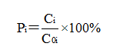
Pi—第i个污染物的最大地面浓度占标率，%；
Ci—采用估算模式计算出的第i个污染物的最大地面浓度，mg/m³；
C0i—第i 个污染物的环境空气质量标准，mg/m³。
表7-4 大气环境评价工作等级分级判据
评价工作等级 | 评价工作分级判据
一级 | Pmax≥10%
二级 | 1%≤Pmax＜10%
三级 | Pmax＜1%
表7-5 估算模型参数表
参数 |  | 取值
城市/农村选项 | 城市/农村 | 农村
城市/农村选项 | 人口数（城市选项时） | /
最高环境温度/℃ |  | 40
最低环境温度/℃ |  | -10
土地利用类型 |  | 落叶林
区域湿度条件 |  | 潮湿气候
是否考虑地形 | 考虑地形 | 是 否
是否考虑地形 | 地形数据分辨率/m | /
是否考虑岸线熏烟 | 考虑岸线熏烟 | 是 否
是否考虑岸线熏烟 | 岸线距离/km | /
是否考虑岸线熏烟 | 岸线方向/° | /
②预测结果
采用《环境影响评价技术导则-大气环境》（HJ2.2-2018）中推荐的估算模式—AERSCREEN进行估算，预测结果见下表。
表7-6 有组织排放废气预测结果表（喷漆房、喷涂流水线废气）
距源中心下风向距离D/m | 有组织正常排放的喷漆颗粒物 |  | 有组织正常排放的VOCs
距源中心下风向距离D/m | 下风向预测浓度C_{i1}(ug/m³) | 浓度占标率P_{i2}/% | 下风向预测浓度C_{i1}(ug/m³) | 浓度占标率P_{i2}/%
100 | 0.05722 | 0.05 | 0.4277 | 0.71
200 | 0.06848 | 0.06 | 0.5297 | 0.88
293 | 0.0719 | 0.07 | 0.5607 | 0.93
300 | 0.07185 | 0.07 | 0.5602 | 0.93
400 | 0.06448 | 0.06 | 0.4935 | 0.82
500 | 0.06232 | 0.06 | 0.4739 | 0.79
1000 | 0.04516 | 0.04 | 0.3185 | 0.53
1500 | 0.03498 | 0.03 | 0.2263 | 0.38
2000 | 0.03472 | 0.03 | 0.2239 | 0.37
下风向最大浓度和占标率（293m） | 0.0719 | 0.07 | 0.5607 | 0.93
表7-7 无组织排放的颗粒物、VOCs估算模式式计算结果表（喷漆、喷涂线废气）
距离源中心下风向距离（D/m） | 粉尘 |  | VOCs
距离源中心下风向距离（D/m） | 下风向预测浓度Ci1(ug/m³) | 浓度占标率Pi2/% | 下风向预测浓度Ci1(ug/m³) | 浓度占标率Pi2/%
10 | 0.003191 | 0.355 | 0.00665 | 0.37
100 | 0.007618 | 0.846 | 0.01588 | 0.88
114 | 0.007857 | 0.873 | 0.01638 | 0.91
200 | 0.005193 | 0.577 | 0.01082 | 0.72
300 | 0.002934 | 0.326 | 0.006115 | 0.63
400 | 0.001872 | 0.208 | 0.003902 | 0.55
500 | 0.001312 | 0.146 | 0.002733 | 0.46
1000 | 0.0004415 | 0.049 | 0.0009201 | 0.15
1500 | 0.0002411 | 0.027 | 0.0005024 | 0.08
2000 | 0.0001602 | 0.018 | 0.0003339 | 0.06
最大落地浓度 | 0.007857 | 0.873 | 0.01638 | 0.91
最大落地距离 | 114

表7-8 有组织排放废气预测结果表（耐高温检测废气）
距离 | 有组织排放粉尘 |  | 有组织排放SO₂ |  | 有组织排放NOx
距离 | 浓度ug/m³ | 占标率% | 浓度ug/m³ | 占标率% | 浓度ug/m³ | 占标率%
100 | 0.00554 | 0.55 | 0.041 | 0.01 | 2.159 | 0.18
200 | 0.00686 | 0.69 | 0.049 | 0.01 | 2.672 | 0.22
300 | 0.00727 | 0.73 | 0.052 | 0.01 | 2.833 | 0.24
400 | 0.00698 | 0.7 | 0.053 | 0.01 | 2.72 | 0.23
500 | 0.00697 | 0.7 | 0.054 | 0.01 | 2.714 | 0.23
525 | 0.00915 | 0.92 | 0.067 | 0.02 | 3.564 | 0.3
1000 | 0.00855 | 0.86 | 0.061 | 0.02 | 3.33 | 0.28
1500 | 0.00783 | 0.78 | 0.056 | 0.01 | 3.05 | 0.25
2000 | 0.00681 | 0.68 | 0.049 | 0.01 | 2.653 | 0.22
最大落地浓度 | 0.00915 | 0.92 | 0.067 | 0.02 | 3.564 | 0.3
最大落地距离 | 525
表7-9 有组织排放的颗粒物估算模式式计算结果表（切割废气）
距源中心下风向距离D/m | 有组织正常排放的喷漆颗粒物
距源中心下风向距离D/m | 下风向预测浓度Ci1(ug/m³) | 浓度占标率Pi2/%
81 | 0.9843 | 0.22
100 | 0.8475 | 0.2
200 | 0.8971 | 0.2
300 | 0.8963 | 0.19
400 | 0.7896 | 0.18
500 | 0.7582 | 0.15
1000 | 0.5096 | 0.07
1500 | 0.3621 | 0.04
2000 | 0.3582 | 0.02
下风向最大浓度和占标率（81m） | 0.9843 | 0.22
表7-10 无组织排放的粉尘估算模式式计算结果表（抛丸粉尘）
距源中心下风向距离D/m | 无组织正常排放的粉尘
距源中心下风向距离D/m | 下风向预测浓度Ci1(ug/m³) | 浓度占标率Pi2/%
10 | 0.0006615 | 0.07
100 | 0.002458 | 0.27
150 | 0.002488 | 0.28
200 | 0.002469 | 0.27
300 | 0.002327 | 0.26
400 | 0.002288 | 0.25
500 | 0.001998 | 0.22
1000 | 0.0009219 | 0.1
1500 | 0.0005355 | 0.06
2000 | 0.0003563 | 0.04
下风向最大浓度和占标率（150m） | 0.002488 | 0.28
表7-11 有组织排放废气预测结果表（喷塑工序）
距源中心下风向距离D(m) | 颗粒物
距源中心下风向距离D(m) | 预测浓度Ci(μg/m³) | 占标率Pi(%)
25 | 0.0026076 | 0.07
50 | 0.030813 | 0.15
100 | 0.029189 | 0.20
200 | 0.01697 | 0.17
300 | 0.010976 | 0.16
400 | 0.0082449 | 0.15
500 | 0.0063798 | 0.13
1000 | 0.0025987 | 0.09
1500 | 0.0014867 | 0.08
2000 | 0.00099471 | 0.08
最大落地浓度及占标率 | 0.033584 | 0.20
最大浓度出现距离m | 100
表7-12 无组织排放废气预测结果表（焊接烟尘）
距源中心下风向距离D(m) | 颗粒物
距源中心下风向距离D(m) | 预测浓度Ci(ug/m³) | 占标率Pi(%)
10 | 0.00005189 | 0.06
100 | 0.0001953 | 0.22
103 | 0.0002067 | 0.23
200 | 0.000197 | 0.22
300 | 0.0001943 | 0.22
400 | 0.0001661 | 0.18
500 | 0.0001348 | 0.15
1000 | 0.00005568 | 0.06
1500 | 0.00003156 | 0.04
2000 | 0.00002077 | 0.02
最大落地浓度及占标率 | 0.0002067 | 0.23
最大浓度出现距离m | 103
表7-13 有组织排放预测结果表（液化石油气燃烧废气）
距离 | 有组织排放粉尘 |  | 有组织排放SO₂ |  | 有组织排放NOx
距离 | 浓度ug/m³ | 占标率% | 浓度ug/m³ | 占标率% | 浓度ug/m³ | 占标率%
100 | 0.00554 | 0.55 | 0.041 | 0.01 | 2.159 | 0.18
200 | 0.00686 | 0.69 | 0.049 | 0.01 | 2.672 | 0.22
300 | 0.00727 | 0.73 | 0.052 | 0.01 | 2.833 | 0.24
400 | 0.00698 | 0.7 | 0.053 | 0.01 | 2.72 | 0.23
500 | 0.00697 | 0.7 | 0.054 | 0.01 | 2.714 | 0.23
525 | 0.00915 | 0.92 | 0.067 | 0.02 | 3.564 | 0.3
1000 | 0.00855 | 0.86 | 0.061 | 0.02 | 3.33 | 0.28
1500 | 0.00783 | 0.78 | 0.056 | 0.01 | 3.05 | 0.25
2000 | 0.00681 | 0.68 | 0.049 | 0.01 | 2.653 | 0.22
最大落地浓度 | 0.00915 | 0.92 | 0.067 | 0.02 | 3.564 | 0.3
最大落地距离 | 525
表7-14 有组织排放预测结果表（烘干固化废气）
下方向距离(m) | 有机废气（VOCs）
下方向距离(m) | 浓度（ug/m³） | 占标率（%）
50 | 0.0502 | 0.42
100 | 0.0511 | 0.43
200 | 0.1098 | 0.82
230 | 0.1172 | 0.98
300 | 0.111 | 0.92
400 | 0.0937 | 0.78
500 | 0.0808 | 0.67
1000 | 0.0475 | 0.4
2000 | 0.0373 | 0.31
2500 | 0.0372 | 0.31
下风向最大距离 | 0.1172 | 0.98
最大落地距离 | 230
估算模式已考虑了最不利的气象条件，根据预测结果，各污染物下风向预测最大地面浓度、占标率见表7-15

表7-15 污染物下风向预测最大地面浓度、占标率一览表
类别 | 污染因子 |  |  | 最大落地浓度（μg/m³） | 最大落地浓度占标率Pmax（%） | 下风向最大浓度出现距离m | 评价等级
有组织 | 喷漆房、喷涂线 |  | VOC_{S} | 0.5607 | 0.93 | 293 | 三级
有组织 |  |  | 颗粒物 | 0.0719 | 0.07 | 293 | 三级
有组织 | 颗粒物（喷塑工序） |  |  | 0.033584 | 0.20 | 100 | 三级
有组织 | VOC_{S}（烘干固化  工序） |  |  | 0.1172 | 0.98 | 230 | 三级
有组织 | 液化气燃烧废气 | 颗粒物 |  | 0.00915 | 0.92 | 525 | 三级
有组织 | 液化气燃烧废气 | 二氧化硫 |  | 0.067 | 0.02 | 525 | 三级
有组织 | 液化气燃烧废气 | 氮氧化物 |  | 3.564 | 0.3 | 525 | 三级
有组织 | 耐高温实验废气 | 颗粒物 |  | 0.00915 | 0.92 | 525 | 三级
有组织 | 耐高温实验废气 | 二氧化硫 |  | 0.067 | 0.02 | 525 | 三级
有组织 | 耐高温实验废气 | 氮氧化物 |  | 3.564 | 0.3 | 525 | 三级
有组织 | 切割废气 |  |  | 0.9843 | 0.22 | 81 | 三级
无组织 | 喷漆房、喷涂线 |  | VOC_{S} | 0.01638 | 0.9 | 114 | 三级
无组织 |  |  | 颗粒物 | 0.007857 | 0.873 | 114 | 三级
无组织 | 颗粒物（焊接工序） |  |  | 0.0002067 | 0.23 | 103 | 三级
无组织 | 颗粒物（抛丸工序） |  |  | 0.002488 | 0.28 | 150 | 三级
对于同一个项目有多个污染源时，按各污染源分别确定评价等级，并取评价等级最高者作为项目的评价等级。综上计算可知，本项目评价等级为三级。
根据估算模式预测结果，项目营运期产生的粉尘排放能够满足《大气污染物综合排放标准》（GB16297-1996）二级标准及无组织排放最高浓度排放限值，营运期产生的VOCs能满足（参照执行）执行湖南省地方标准《表面涂装(汽车制造)挥发性有机物、镍排放标准》（DB43/1356-2017）表1的最高允许排放限值，无组织有机废气排放执行《挥发性有机物无组织排放控制标准》（GB37822-2019）中限值要求，液化石油气燃烧废气、耐高温检测废气执行《工业炉窑大气污染物排放标准》（GB9078-1996）中的排放标准，氮氧化物执行《大气污染物综合排放标准》（GB16297-1996）表2的二级标准，对周围环境影响较小。
- 污染物排放达标分析
根据《大气污染物综合排放标准》（GB16297-1996）由“7.4新污染源的排气筒一般不低于15米”；“7.1还应高出周围200米半径范围的建筑5m以上”；
本项目共设置8个排气筒，其排气筒高度为15m，根据现场调查，项目厂区附近200m范围内所有建筑高度不超过10米，项目生产车间等标高约为7m。项目排气筒位置、高度均严格按照生产工艺特征、国家标准进行设置，总体而言是合理的。
（3）污染物排放量核算
①有组织排放量核算
表7-16 大气污染物有组织排放量核算表
序号 | 排放口编号 | 污染物 | 核算排放浓度（mg/m³） | 核算排放速率（kg/h） | 核算年排放量（t/a）
主要排放口
1 | 喷塑废气排气筒G1 | 颗粒物 | 10 | 0.025 | 0.03
1 | 烘干固化废气G2 | VOCs | 36 | 0.15 | 0.18
1 | 喷漆、喷涂线废气排气筒G3 | VOCs | 43.6 | 0.439 | 0.523
1 | 喷漆、喷涂线废气排气筒G3 | 颗粒物 | 6.3 | 0.063 | 0.076
1 | 液化石油气燃烧废气排气筒G4 | 颗粒物 | 4.26 | 0.00018 | 0.000218
1 | 液化石油气燃烧废气排气筒G4 | 二氧化硫 | 18.38 | 0.00078 | 0.00094
1 | 液化石油气燃烧废气排气筒G4 | 氮氧化物 | 158.9 | 0.00678 | 0.00813
1 | 耐高温检测废气排气筒G5 | 颗粒物 | 4.26 | 0.00068 | 0.000068
1 | 耐高温检测废气排气筒G5 | 二氧化硫 | 18.38 | 0.0029 | 0.00029
1 | 耐高温检测废气排气筒G5 | 氮氧化物 | 158.9 | 0.254 | 0.00254
1 | 激光切割废气排气筒G6 | 颗粒物 | 68.25 | 0.273 | 0.655
1 | 等离子切割废气排气筒G7 | 颗粒物 | 68.25 | 0.273 | 0.655
1 | 激光、等离子切割废气排气筒G8 | 颗粒物 | 68.25 | 0.273 | 0.655
有组织排放总计 |  |  |  |  | 2.786186
②无组织排放量核算
表7-17 大气污染物无组织排放量核算表
序号 | 排放口编号 | 产污环节 | 污染物 | 主要污染防治措施 | 国家或地方污染物排放标准 |  | 年排放量（t/a）
 |  |  |  |  | 标准名称 | 浓度限值（mg/m³） | 年排放量（t/a）
1 | 喷漆及喷涂流水线 | 喷漆 | 漆雾 | / | （GB16297-1996） | 1.0 | 0.04
1 | 喷漆及喷涂流水线 | 喷漆 | VOCs | / | （GB37822-2019） | 10 | 0.138
2 | 抛丸工序 | 抛丸 | 粉尘 | 布袋除  尘器 | （GB16297-1996） | 1.0 | 0.00375
2 | 焊接工序 | 焊接 | 粉尘 | 移动式烟尘净化器 | （GB16297-1996） | 1.0 | 0.00076
无组织排放量总计 |  |  |  |  |  |  | 0.18251
③项目大气污染物年排放量核算
表7-18 大气污染物年排放量核算表
序号 | 污染物 | 排放量（t/a）
1 | 颗粒物 | 2.071286
2 | VOCs | 0.703
3 | 二氧化硫 | 0.00123
4 | 氮氧化物 | 0.01067
（4）废气处理措施可行性分析
喷漆、喷涂线废气处理设施可行性分析
废气经水帘+活性炭吸附设备+UV光解设备处理后由15m高排气筒高空排放。
本项目喷漆、喷涂线废气经水帘+活性炭吸附设备+UV光解设备处理后由15m高排气筒高空排放。
水帘：漆雾净化主要是采用水进行过滤漆雾，漆雾在通风机的作用下，进入水帘中被粘附捕集进入水体中，从而达到净化漆雾的目的。水帘废水需定期进行清理，该方式去除漆雾的效率可达90%。
活性炭吸附：有机废气净化采用活性炭吸附处理，活性炭是国内最为有效的办法。吸附作用是一种界面现象。所谓吸附，是当两相存在时，在相与相的界面附近的浓度与相内部不一样的现象，吸附的物质称作吸附剂或吸附载体。活性炭的吸附是用活性炭作为载体的吸附。吸附的作用力是吸附载体与吸附物质（有机废气）之间在能量方面的相互作用，承担这种相互作用的是电子。吸附载体表面上的原子与吸附质（有机废气）分子互相接近时，即使是无极性，也会瞬时性地造成电子分布的不对称而形成电极，并诱导与其相对应的原子或分子产生分电极。在这两个分电极之间，便产生微弱的静电相互作用力。活性炭也能通过使用氧化剂、还原剂进行处理，让比表面积及比孔容积大，单位重量的吸附量也大。活性炭应定期更换。
UV 光解净化：为保证处理效率，利用排风系统输入到 UV 光解设备净化设备。其工作原理为：利用特制的高能高臭氧UV 紫外线光束照射气体，裂解苯、甲苯、二甲苯、有机废气等的分子键，使呈游离状态的污染物分子与臭氧（高能高臭氧 UV 紫外线光束分解空气中的氧分子产生游离氧，即活性氧，因游离氧所携正负电子部平衡所以需与氧分子结合，进而产生臭氧。氧化结合成小分子无害或低害的化合物，如CO₂、H₂O。该法不产生危险废物，而且低能耗，处理效率高。
现有项目喷塑废气经滤芯回收系统处理后由15m高排气筒高空排放；喷漆废气3#经水帘+活性炭+UV光解设施处理后由15m高排气筒高空排放。根据湖南精准通检测技术有限公司于2019年11月25日对喷漆废气排气筒、喷塑废气排气筒进行了监测，监测结果表明，项目喷漆废气排气筒中苯、甲苯、二甲苯、VOCs检测结果均达到《表面涂装（汽车制造及维修）挥发性有机物、 镍排放标准》（DB43/1356-2017）表1中排放标准要求、颗粒物检测结果达到《大气污染物综合排放标准》（GB16297-1996）中二级排放标准要求；喷塑废气排气筒中颗粒物检测结果达到《大气污染物综合排放标准》（GB16297-1996）中二级排放标准要求。本项目均使用和现有项目相同的处理设施，因此本项目各项废气治理措施切实可行。
固化烘干废气处理设施可行性分析
本项目固化烘干会产生废气，主要污染因子为VOCs，为气态有机污染物。
A处理方法的选择
目前由于气态有机污染物种类繁多，采用的治理方法也有多种，常用的主要有：吸收法、吸附法、催化燃烧法、燃烧法、冷凝法等。
这些方法在应用中各有特点和利弊，需要根据污染程度、使用环境与条件来权衡。对于环保检查机构和污染治理方所共同关心的是：初次投资费、运行费用、二次污染、处理效果、维护等方面的问题。简而言之，这些方法均能满足一定条件下气态污染物的处理。
针对本项目喷漆废气的特点，为降低投资成本，保证净化效果和减少运行费用，建设单位拟采用以活性炭吸附+UV光解为主处理有机废气。这种工艺是目前国内公认先进处理有机废气的方式。
B项目拟采取的环保措施
本项目固化烘干废气采用活性炭+UV光解处理工艺。
C可行性分析
活性炭吸附：有机废气净化采用活性炭吸附处理，活性炭是国内最为有效的办法。吸附作用是一种界面现象。所谓吸附，是当两相存在时，在相与相的界面附近的浓度与相内部不一样的现象，吸附的物质称作吸附剂或吸附载体。活性炭的吸附是用活性炭作为载体的吸附。吸附的作用力是吸附载体与吸附物质（有机废气）之间在能量方面的相互作用，承担这种相互作用的是电子。吸附载体表面上的原子与吸附质（有机废气）分子互相接近时，即使是无极性，也会瞬时性地造成电子分布的不对称而形成电极，并诱导与其相对应的原子或分子产生分电极。在这两个分电极之间，便产生微弱的静电相互作用力。活性炭也能通过使用氧化剂、还原剂进行处理，让比表面积及比孔容积大，单位重量的吸附量也大。活性炭应定期更换。

UV 光解净化：为保证处理效率，利用排风系统输入到 UV 光解设备净化设备。其工作原理为：利用特制的高能高臭氧 UV 紫外线光束照射气体，裂解苯、甲苯、二甲苯、有机废气等的分子键，使呈游离状态的污染物分子与臭氧（高能高臭氧 UV 紫外线光束分解空气中的氧分子产生游离氧，即活性氧，因游离氧所携正负电子部平衡所以需与氧分子结合，进而产生臭氧。氧化结合成小分子无害或低害的化合物，如CO₂、H₂O。该法不产生危险废物，而且低能耗，处理效率高。因此本项目各项废气治理措施切实可行。
由工程分析可知，烘干固化废气经活性炭+UV光解系统处理后有组织排放的VOCs满足《表面涂装（汽车制造及维修）挥发性有机物、 镍排放标准》（DB43/1356-2017）表1中排放标准。
综上分析可知，本项目有机废气的处理措施合理可行。
（5）要求与建议
根据《挥发性有机物（VOCs）污染防治技术政策》中（十）在涂装、印刷、粘合、工业清洗等含VOCs产品的使用过程中的VOCs污染防治技术措施包括：①根据涂装工艺的不同，鼓励使用水性涂料、高固份涂料、粉末涂料、紫外光固化（UV）涂料等环保型涂料；推广采用静电喷涂、淋涂、辊涂、浸涂等效率较高的涂装工艺；应尽量避免无VOCs净化、回收措施的露天喷涂作业；②含VOCs产品的使用过程中，应采取废气收集措施，提高废气收集效率，减少废气的无组织排放与逸散，并对收集后的废气进行回收或处理后达标排放。
根据《“十三五”挥发性有机物污染防治工作方案》中（二）加快实施工业源VOCs染防治3.加大工业涂装VOCs 治理力度（6）钢结构制造行业，大力推广使用高固体分涂料，到2020年底前，使用比例达到50%以上；试点推行水性涂料。大力推广高压无气喷涂、空气辅助无气喷涂、热喷涂等涂装技术，限制空气喷涂使用。逐步淘汰钢结构露天喷涂，推进钢结构制造企业在车间内作业，建设废气收集与治理设施。
本项目在今后的生产运营中，根据企业的实际情况，积极采取新技术，尽可能产品大多使用粉末涂料，同时项目采取密闭式的静电喷涂效率较高的涂装工艺；与此同时，项目在原材料的采购过程中，采购含挥发性有机物较少的材料，在源头上减少挥发性有机物的产生因子。

- 地表水环境影响分析
根据工程分析内容可知，本项目产生的废水主要来自于员工的生活污水。
项目厂区排水管网按雨污分流考虑。雨水经屋面雨水斗汇集后排入工业区雨水管网；污水经处理后接入工业区污水管网。目前金龙新区工业区污水管网已建设，但污水处理厂还在筹建中，因此在金龙新区工业区污水管网接入湘阴县第三污水处理厂之前，项目污水通过化粪池处理后排入园区污水管网再进入金龙新区人工湿地处理达《污水综合排放标准》（GB 8978-1996）表4中一级标准后经洋沙河汇入湘江；在工业区污水管网接入湘阴县第三污水处理厂之后，项目废水经预处理达到接管标准后排入第三污水处理厂处理，处理达到《城镇污水处理厂污染物排放标准（GB18918—2002）》中一级标准的A类标准后，最终汇入湘江。因此对区域水环境影响较小。
地表水评价等级确定
根据《环境评价技术导则地面 水环境》（HJ/T2.3-2018）分级原则，结合本项目的工程特点和项目所在地的环境特征，确定项目地表水环境影响评价等级为三级B。需对其进行简单分析。
①湖南湘阴县金龙新区污水处理厂（湘阴县第三污水处理厂）未运行前，项目生活污水经通过化粪池处理后排入园区污水管网再进入金龙新区人工湿地处理达《污水综合排放标准》（GB 8978-1996）表4中一级标准后经洋沙河汇入湘江；
②湖南湘阴县金龙新区污水处理厂（湘阴县第三污水处理厂）运营后，项目生活污水预处理达到金龙镇污水处理厂进水标准后，经管网汇入金龙镇污水处理厂处理达标后排放至洋沙河，最终汇入湘江。
人工湿地可行性分析
项目全厂废水排放量为6000t/a，主要为生活污水，人工湿地是由人工建造和控制运行的与沼泽地类似的地面，将污水、污泥有控制的投配到经人工建造的湿地上，污水与污泥在沿一定方向流动的过程中，主要利用土壤、人工介质、植物、微生物的物理、化学、生物三重协同作用，对污水、污泥进行处理的一种技术。其作用机理包括吸附、滞留、过滤、氧化还原、沉淀、微生物分解、转化、植物遮蔽、残留物积累、蒸腾水分和养分吸收及各类动物的作用，本项目污水依托金龙新区人工湿地处理达《污水综合排放标准》（GB 8978-1996）表4中一级标准后经洋沙河汇入湘江，对当地地表水体影响不大。
综上所述，所排污水经以上措施处理后，可以符合相关的排放要求。只要加强管理， 确保处理效率，其外排废水不会对项目周围的水体环境造成明显不利影响。
污水进入湖南湘阴县金龙新区污水处理厂（湘阴县第三污水处理厂）可行性分析
湖南湘阴县第三污水处理厂位于湖南金龙镇金华村，处理能力为2万t/d，采用卡鲁塞尔氧化沟工艺，污水经进水泵房提升后，进入细格栅间及涡流沉砂池处理，然后进入氧化沟进行生物处理，再进入二沉池进行泥水分离后达标排放。二沉池泥水分离过程中产生的污泥一部分通过回流泵房进入氧化沟循环利用，一部分以剩余污泥的形式进入脱水车间经脱水后形成干污泥，再外运填埋处理。湖南湘阴县第三污水处理厂主要收集金龙镇区域和金龙工业小区，项目建成后将接纳金龙镇区域生活污水和金龙工业小区工业污水。
湖南湘阴县金龙新区污水处理厂（湘阴县第三污水处理厂）主要收集金龙新区工业园区、金龙镇的生活污水和工业废水。根据调查，本项目位于湖南湘阴县金龙新区污水处理厂东侧1500m处，属于该污水处理厂纳污区域。
项目处于湖南湘阴县金龙新区污水处理厂（湘阴县第三污水处理厂）纳污范围内，区域污水管网正在加紧建设中。项目建成营运后，污水排放量为20m³/d，主要来自于管理人员的生活污水，主要污染物为COD_{Cr}、BOD₅、NH₃-N、SS、动植物油，均为工业园污水处理厂常规处理项目。污水经化粪池处理后进入园区污水管网汇入湖南湘阴县金龙新区污水处理厂，不会对该厂水质、水量造成冲击。因此，本项目污水纳入工业园污水处理厂集中处理是可行可靠的。
项目废水经湖南湘阴县金龙新区污水处理厂处理后，达到《城镇污水处理厂污染物排放标准》（GB18918-2002）中的一级标准（A标准）后排入洋沙河，最终汇入湘江。因此，项目废水达标排放后对湘江水质影响较小。
故本项目生活污水通过上述措施处理后可达标排放，不会对周边环境造成明显的影响。

（4）污染物排放量核算表
综上，根据《环境评价技术导则 地表水环境》（HJ2.3-2018）要求，水污染物排放核算表见下表：
表7-19 废水类别、污染物及污染治理设施信息表
序号 | 废水类别 | 污染物种类 | 排放去向 | 排放规律 | 污染治理设施 |  |  | 排放口编号 | 排放口设置是否符合要求 | 排放口类型
 |  |  |  |  | 污染治理设施编号 | 污染治理设施名称 | 污染治理设施工艺 | 排放口编号 | 排放口设置是否符合要求 | 排放口类型
1 | 生活废水 | 化学需氧量；氨氮 | 洋沙河 | 间断排放 | 01 | 化粪池 | 化粪 | TA001 | 符合 | 企业总排
表7-20 废水直接排放口基本情况表
序号 | 排放口编号 | 排放口地理坐标 |  | 废水排放量/（万t/a） | 排放去向 | 排放规律 | 间歇排放时段 | 汇入受纳自然水体处地理坐标
序号 | 排放口编号 | 经度 | 维度 |  |  |  |  | 名称 | 污染物  种类 | 国家或地方污染物排放标准浓度限值/（mg/L）
1 | TA001 | 112.937629 | 28.529785 | 0.06 | 外排 | 间接排放 | / | 湘阴县第三污水处理厂 | 化学需  氧量 | 50
 |  |  |  |  |  |  |  |  | 氨氮 | 8
表7-21 废水污染物排放执行标准表
序号 | 排放口编号 | 污染物种类 | 国家或地方污染物排放标准及其他按规定商定的排放协议
序号 | 排放口编号 | 污染物种类 | 名称 | 浓度限值/（mg/L）
1 | TA001 | 化学需  氧量 | 《城镇污水处理厂污染物排放标准（GB18918—2002）》中一级标准的A类标准 | 50
2 | TA001 | 氨氮 | 《城镇污水处理厂污染物排放标准（GB18918—2002）》中一级标准的A类标准 | 8

表7-22废水污染物排放信息表
序号 | 排放口编号 | 污染物种类 | 排放浓度（mg/L） | 年排放量（t/a）
1 | TA001 | 化学需氧量 | 50 | 0.3
2 | TA001 | 氨氮 | 8 | 0.048
全厂排放口合计 | 化学需氧量 |  |  | 0.3
全厂排放口合计 | 氨氮 |  |  | 0.048
3、声环境影响分析
本项目主要噪声污染源为生产设备运行时产生的机械噪声，声压级为65～90dB（A）。各类设备均安装在厂房内，夜间不生产，在采取基础减震、厂房隔声措施，并通厂界距离衰减。
由于本项目属于新建，故本次声环境影响采用预测模式进行评价。项目生产设备噪声和辅助设备噪声为连续噪声。环评采用点声源衰减公式进行预测：
L=L0-20lgr/r0—△L
式中：L——预测点噪声值，dB(A)；
L0——距声源距离r。处的噪声值；
r——预测点与声源间的距离，m；
r0——噪声值为L。处于声源之间的距离；
△L——墙体隔音衰减因素，生产车间墙体为轻钢结构，取10dB(A)。
噪声值叠加计算公式：
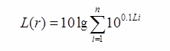

计算得 Lr=83.55 dB（A），设备运转噪声随距离衰减后的值见表7-17。
项目高噪声设备所在车间距离东厂界、南厂界、西厂界、北厂界的距离分别约为7m、28m、23m、35m。
根据以上预测模式计算，项目各预测点噪声贡献值与现状噪声叠加后噪声见下表。

表7-23 项目厂界噪声预测值 单位：dB(A)
序号 | 点位 | 预测点距本项目边界水平距离 | 背景值 |  | 贡献值 | 预测值
序号 | 点位 | 预测点距本项目边界水平距离 | 昼间 | 夜间 | 贡献值 | 昼间 | 夜间
1 | 东场界 | 7m | 57.0 | 40.1 | 57 | 60.0 | 40.1
2 | 南场界 | 28m | 53.4 | 41.4 | 56 | 57.9 | 41.4
3 | 西场界 | 23m | 50.8 | 41.0 | 56 | 57.2 | 41.0
4 | 北场界 | 35m | 51.5 | 39.5 | 56.5 | 57.7 | 39.5
排放限值：3类标准：昼间65dB（A），夜间55dB（A）。
预测计算根据预测结果，厂界噪声预测值满足《工业企业厂界环境噪声排放标准》（GB12348-2008）中的3类标准要求。
为最大程度减轻噪声对外环境的影响，建议建设单位采取如下噪声防治措施：
①设备选型时，在综合考虑性价比的基础上，购买的设备选用低噪声高性能的产品，从声源上降低设备本身噪声，同时在设备上安装减振设施；
②合理布局，主要产噪设备均布置在厂房及厂房内单独设备间内，利用厂房及隔音设施进行隔声；
③加强设备的维护，安排专人负责设备的日常维护和保养，确保设备处于良好的运转状态，杜绝因设备不正常运转时产生的高噪声现象；
综上，在采取相应降噪措施后，对厂界外声环境产生的影响极小。
4、固体废物影响分析
本项目产生的固体废物有废金属边角料、废水性漆包装物、漆渣、生活垃圾、水帘废水池沉渣、喷塑过程中收集的粉尘、废润滑油、含油抹布、除尘器收集的粉尘、废液压油、废活性炭、废稀释剂桶、废绝缘漆桶、废油桶、废灯管等。
本项目在生产加工过程中会产生少量边角料，废边角料收集后均外售物资回收公司。生活垃圾、除尘器收集的粉尘集中收集后交环卫部门统一清运处理。本项目在喷塑过程中产生的粉尘经收集后回用于生产。
根据《国家危险废物名录》中判定废水性漆包装物不属于危险废物，为一般固废，均收集后交由环卫部门进行处理。
项目生产过程中产生的危险废物主要为废润滑油、含油抹布、废液压油、废活性炭、废稀释剂桶、废绝缘漆桶、废油桶、水帘废水池沉渣、漆渣、废灯管需收集于危险废物储存间，再交由有资质单位进行处理。
固体废物在外售前，分类放入仓库暂存，避免下雨冲刷，污染环境，并做好防渗措施，避免因雨水淋溶而污染区域地表水和地下水。
一般固体废物暂存库建设要求：（1）为防止雨水径流进入暂存场地，场地周边应设置导流渠和集水池；（2）为加强监督管理，暂存场地应按环境《保护图形标志--固体废物贮存(处置)场》(GB 15562.2-1995) 设置环境保护图形标志。
危险废物储存间设置于项目4#车间东南角处，且危险废物储存区建设要求：根据国家《危险废物贮存污染控制标准》（GB18597-2001）的有关规定，危险废物在厂内存放期间，储存间地面进行防渗处理，同时采取“防扬散、防流失、防渗漏”的三防措施，用标签明示危险废物种类，在堆放场地处设置标志，并远离电源、火源，并设专人管理。
危险废物不可以随意排放、放置和转移，由专人负责管理其入、完善出入登记台帐，应集中收集后交由具有危险废物经营许可证的单位统一处理，并签订危废处理协议。盛装危险废物的容器和胶带必须贴符合《危险废物贮存污染控制标准》（GB18597-2001）附录A所示的标签等，防止造成二次污染。
采取上述措施后，本工程固体废物可得到妥善的处理，对周围环境造影响较小。
5、土壤环境质量分析
根据《环境影响评价技术导则---土壤环境》（HJ964-2018）中可知，本项目属于污染影响型，本项目为金属制品生产项目，土壤环境影响评价项目类别中，属于“设备制造、金属制品、汽车制造及其他用品制作中的其他”，因此类别为III类，项目位于工业园内，周边均为工厂等，对照敏感程度分类表可知，本项目为“不敏感”，本项目占地面积为72559.62m²，对照建设项目占地规模可知，项目属于中型，对照土壤分级表可知，本项目可不开展土壤环境评价工作。
6、环境风险分析及防范措施
环境风险评价的目的是分析和预测建设项目存在的潜在危险、有害因素，建设项目建设和运行期间可能发生的突发性事件或事故，引起有毒有害和易燃易爆等物质泄漏，所造成的人身安全与环境影响和损害程度，提出合理可行的防范、应急与减缓措施，以使建设项目事故率、损失和环境影响达到可接受水平。
《建设项目环境风险评价技术导则》（HJ/T169-2018）适用于涉及有毒有害和易燃易爆物质的生产、使用和贮运等的新建、改建、扩建和技术改造项目，本次评价以该导则为基准，通过对工程的风险识别、分析和后果预测，提出本项目的风险防范措施和应急预案，把项目环境风险尽可能降低至可接受水平。
本次环境风险评价采用《建设项目环境风险评价技术导则》（HJ169-2018）中要求对建设项目的环境风险进行分析、计算和评估，提出环境风险预防、控制、减缓措施，明确环境风险监控及应急建议要求，为建设项目环境风险防控提供科学依据。
风险调查
通过对项目进行分析，可判断项目营运期有组织废气超标排放、绝缘漆、稀释剂、水性漆、油类物质、液化石油气泄漏风险等。
环境风险分析
（1）物质识别
本项目原料成分为绝缘漆、稀释剂、水性漆、油类物质、液化石油气，属于可燃，易发生火灾。易燃、易爆及危险物质，本项目的危险废物有废润滑油、含油抹布、废液压油、废活性炭、废稀释剂桶、废绝缘漆桶、废油桶等。详见下表。
表7-24 物质危险性识别表
品名 | 主（次）危险性类别 | 类别 | 是否是环境风险物质
绝缘漆 | 泄漏、火灾 | 原辅材料 | 是
稀释剂 | 泄漏、火灾 | 原辅材料 | 是
水性漆 | 泄漏、火灾 | 原辅材料 | 是
油类物质 | 泄漏、火灾 | 原辅材料 | 是
危险废物 | 泄漏、火灾 | 危废 | 是
液化石油气 | 泄漏、火灾 | 原辅材料 | 是
（2）风险潜势初判
根据建设项目环境风险评价技术导则附录B.1和B.2，具体详见下表。
表7-25本项目突发环境事件风险物质贮存量及临界量一览表
序号 | 名称 | 日常最大储存量（t） | 临界量（t） | qi/Qi
1 | 绝缘漆 | 0.3 | 50 | 0.006
2 | 稀释剂 | 0.05 | 10 | 0.005
3 | 油类物质 | 0.5 | 2500 | 0.0002
4 | 液化石油气 | 0.5 | 10 | 0.05
由上表计算可知，项目qi/Qi=0.0612＜1，则该项目环境风险潜势为Ⅰ，评价工作等级为简单分析。
本项目的环境风险评价工作等级为简单分析。
环境风险：
（1）项目营运期会用到油类物质、绝缘漆、稀释剂、水性漆均用桶储存，液化石油气使用罐装，若油类物质、绝缘漆、稀释剂、水性漆、液化石油气泄漏到环境中，其有机溶剂会挥发，可能污染大气环境。如泄漏经雨水管网进入洋沙河，将会对洋沙河水质造成影响；
（2）本项目油类物质、稀释剂、水性漆、绝缘漆、液化石油气遇明火易燃，故本项目最大可信事故为遇明火导致油类物质、稀释剂、水性漆、液化石油气燃烧造成的火灾风险。
（3）项目废气经处理后高空排放，如遇处理设备故障或者吸附效率低下导致废气超标排放，将对工业园大气环境造成影响。
环境风险分析
环评参照过往已经发生的事故情况确定本次评价的最大可信事故为：油类物质、绝缘漆、稀释剂、水性漆、液化石油气泄漏事故、废气超标排放。
（1）泄漏事故影响分析
本项目若管理操作不当或意外事故，如贮桶遇昼夜温差变化较大而导致泄漏，存在着油类物质、绝缘漆、稀释剂、水性漆、液化石油气泄漏事故风险。这不仅会对周围环境产生较大的污染影响，甚至还要危及人身的生命安全。此外，储存、装卸过程可能造成的原料泄漏，除在大气中挥发而损耗外，其余部分会随着地面冲洗水进入污水管道，如果不做好清污分流，地面冲洗水有可能进入雨水管道，从而造成地表水体污染。
（2）火灾事故影响分析
一旦发生火灾事故，有毒有害气体可通过热辐射、烟雾及冲击波等形式扩散至空气中，泄漏液体和消防水将进入排水系统以及渗透到土壤中，会造成财产损失和人员伤亡，以及水环境、土壤环境的污染。
（3）废气超标排放事故影响分析
本项目若管理操作不当或设备故障、处理能力低下，如风机、UV光解设备损坏、活性炭已饱和吸附效率低下导致废气超标排放。这不仅会对周围环境产生较大的污染影响，甚至还要危及人身的生命安全。
环境风险防范措施及应急要求
（1）火灾风险防范措施
a、火患往往起于细微之处，要格外注意用电的安全，合理布置电源电线的使用。不要同时使用大功率电器，也不要把所有电器设备的插头都插在一个接线板上，避免线路老化，短路发生火灾。
b、易燃物品贮存区禁止明火进入，严禁吸烟。
c、生产厂房、易燃物品贮存区须确保全面通风、配备相应品种和数量的消防器材，预留必要的安全间距，远离火种和热源，防止阳光直射。车间工作人员及相关责任人均应熟悉其放置地点，用法，而且要经常检查，消防通道保持畅通。
d、应加强消防设施及消防教育建设，对重要场所需要重点防范，制定严格的操作规范，避免火灾等事故发生。
e、确保安全出口和疏散通道畅通无阻。
f、加强电气防火安全管理，消除火灾隐患，不得超负荷用电，不得擅自拉接临时电线。
g、对于电器的使用，应当养成随手断电、随手关灯的好习惯。
h、定期对操作人员进行安全生产与安全知识培训，并制定严格的安全操作规程，切实加强生产过程中的温度控制，保证劳动安全，防止意外事故的发生。应加强消防设施及消防教育建设，对厂区等重要场所需要重点防范，制定严格的操作规范，避免火灾等事故发生。
i、火灾发生时，先把总电源关掉，按响警铃以警示车间内其他人员，同时联络消防队，利用灭火器尽量灭火，如果无效，应该马上离开现场到安全地点集合，在离开时要确保所有人都已经离开车间，再把门窗关上。
j、为了减轻万一发生火灾事故造成的损失，工厂还应该制定火灾应急预案，并报上级主管部门批准，并定期演练。
（2）泄漏防范措施
a、运营期除定期检查油类物质、绝缘漆、稀释剂、水性漆、液化石油气等是否发生泄露外，还应对车间地面进行水泥硬化，并作防渗处理，特别是截流沟和地坑，液化石油气储存位置需设置喷淋设施（液化气泄漏后可及时进行喷淋沉降）。应按照有关消防规范储存，并配备必要的消防设施。
b、危废暂存间应按规范设置，防止泄露的危废污染地表水体。同时，应强化管理，采用合格的容器储存废液，并及时交有资质的单位处置。
（3）废气超标排放防范措施
a废气末端治理措施必须确保日常正常运行，如发现人为原因不开启环保治理设置，责任人应受行政和经济处罚，并承担事故排放责任。若末端治理措施因故不能运行，则必须停止生产。
b为确保处理效率，在车间设备检修期间，末端处理系统也应同时进行检修，日常应有专人负责进行维护。
c废气处理岗位严格按照操作规程进行，确保废气处理效果。
d对废气治理设施进行定期检修（每周至少一次），保证其正常运行，同时，为了确保废气净化设施的电力供应，本环评要求：
如果全厂停电，停止生产，无污染物产生。为确保安全，风机仍然继续运转（采用应急发电机）。风机出现故障时，备用风机立即启动。
其他防范措施
厂区内应按照规范的要求配置手提式干粉灭火器、二氧化碳灭火器等。按规范要求配备足够的正压式防毒面具。
（5）建立事故救援应急机制
为保证企业及人民生命财产的安全，在发生事故时，能够迅速有序的开展救援工作，尽最大努力减少事故的危害和损失，根据《企业事业单位突发环境事件应急预案备案管理办法（试行）》，公司需成立一负责人为总指挥，分管生产负责人为副指挥的事故应急救援队伍，指挥部下设立办公室、工程抢修救援组、医疗救护组、后勤保障组。制定《突发环境事故应急救援预案》和实施细则，组织专业队伍学习和演练，提高队伍实战能力，防患于未然，以便应急救援工作的顺利开展。同时该厂必须将本单位危险源及有关安全措施、应急措施报告地方政府的安全生产监督管理部门和有关部门，以便政府及有关部门能够及时掌握有关情况，一旦发生事故，政府及其有关部门可以调动有关方面的力量进行救援，以减少事故损失。
项目环境风险简单分析内容表见表7-26。
表7-26 建设项目环境风险简单分析内容表
建设项目名称 | 年产5000件消防设备及器材建设项目
建设地点 | 湖南省 | 岳阳市 | 湘阴县金龙新区安嘉路西侧，文襄路南侧
地理坐标 | 经度 | 112.929465 | 纬度 | 28.523531
主要危险物质  及分布 | 原辅材料仓库、危险废物储存间
环境影响途径及危害后果(大气、地表水、地下水等) | 如不做好防范措施，油类物质、绝缘漆、稀释剂、水性漆、液化石油气泄漏导致火灾爆炸，会对周边水环境及大气造成影响。
风险防范措施要求 | ①加强职工的环保教育，提高安全防范风险的意识；  ②厂区地面进行硬化；  ③油类物质油类物质、绝缘漆、稀释剂、水性漆需放置储存间内，且地面进行硬化，门口设置拱背型围堰，液化石油气储存区设施喷淋设施。  ④建立夜间值班巡查制度；  ⑤危废暂存间应按规范设置，防止泄露的危废污染地表水体。同时，应强化管理，采用合格的容器储存废液，并及时交有资质的单位处置。
（6）风险评价结论
在严格落实本报告的提出各项事故防范和应急措施，加强管理，可最大限度地减少可能发生的环境风险。且一旦发生事故，也可将影响范围控制在较小程度之内，减小损失。企业在运营期间应不断完善企业事故防范和应急体系，实现企业联防联动，减少项目环境风险事故发生的概率，其影响危害可控制在厂区内，其风险在可接受范围内。
7、应急预案
（1）明确应急反应组织机构、参加单位、人员及作用；环境应急工作组负责现场所需抢险物资的搬运及现场抢救工作，做好各小队之间的协调配合工作。迅速、有效地实施先期处置，全力控制事故灾难发展态势，防止次生、衍生和耦合事故发生，果断控制或切断事故灾害链。
（2）明确应急反应总负责人，以及每一具体行动负责人；负责人负责应急救援指挥工作，发布抢险救援命令，对特殊情况进行紧急决断，协调副总指挥工作内容，向上级领导报告事故及对事故的处理情况。
（3）确认可能发生的事故类型、地点；定期组织隐患排查治理，公司对仓库、重要生产设备、设施和场所采取24小时值班巡检和不定期检测等方式进行监控；遵循“早发现、早报告、早处置”的原则对异常情况及早处置。建设单位应编制危险废物装卸作业严格按照规程操作，使用的工具可避免损坏储桶，并有相应防护装置。加强安全管理，对于从事作业的工人，应进行生产操作和安全技术教育。在生产车间里，一定要严禁烟火。
（4）确定事故影响范围及可能影响的人数；
（5）确定报警方式，如电话、警报器等；
（6）明确可用于应急求援的设备、设施；
（7）明确保护措施程序；企业应建立危险源的管理制度，落实监控措施。分析汇总数据，并建立危险源台帐、档案。对区域内容易引发突发环境事件的环境危险源、危险区域进行调查、登记、风险评估，对环境危险源、危险区域采用人工和自动监控；
（8）做好事故后的恢复工作程序；
（9）做好培训与演练。
综上所述，本项目采取以上措施后，风险防范措施切实可行，在采取安全防范措施和监控系统以及事故应急预案后，项目的事故风险在可接受范围内。
8、环境管理与监测计划
（1）环境管理
环境管理是协调经济发展与环境保护的关系，是使经济、社会、环境有序持续发展的重要手段，根据本项目的工程特性，建设单位应设置工程管理机构中环境保护管理专职人员，其环境管理主要内容如下：
贯彻落实国家和地方的环境保护法律、法规、政策和标准，接受行业主管部门的监督、领导，配合环境保护主管部门做好环保工作；
制订全厂环境管理规章制度以及各种污染物排放控制指标；
定期检查环保设施的运行情况，并根据存在的问题提出改进意见； 参与企业的环保设施竣工验收和污染事故的调查与处理工作；
在岗职工按环保要求对设备进行操作管理，操作人员需通过培训和定期考核，方可上岗。
（2）环境监测计划
为切实做好废气的达标排放及污染物排放总量控制，及时了解和掌握建设项目营运期主要污染源污染物的排放情况，建设单位应定期委托有资质的环境监测单位对本项目建设后主要污染源排放的污染物进行监测。
建议监测点位置和主要监测项目详见表 7-27。
表 7-27 本项目监测方案
监测项目 | 监测点位 | 主要监测因子 | 监测频次
大气 | 喷塑废气排气筒 | 颗粒物 | 半年/次
大气 | 烘干固化废气排气筒 | VOC_{S} | 半年/次
大气 | 喷漆、喷涂线废气排气筒 | 颗粒物、VOC_{S} | 半年/次
大气 | 液化石油气燃烧废气排气筒 | 颗粒物、二氧化硫、氮氧化物 | 半年/次
大气 | 耐高温检测废气排气筒 | 颗粒物、二氧化硫、氮氧化物 | 半年/次
大气 | 激光切割废气排气筒 | 颗粒物 | 半年/次
大气 | 等离子切割废气排气筒 | 颗粒物 | 半年/次
大气 | 激光、等离子切割废气排气筒 | 颗粒物 | 半年/次
大气 | 厂界上、下风向 | VOC_{S}、颗粒物 | 半年/次
废水 | 废水总排口 | pH值、悬浮物、氨氮、动植物油、化学需氧量、五日生化需氧量 | 一个季度/次
噪声 | 厂界四周 | 噪声 | 一个季度/次
监测计划实施由公司负责组织协调，可委托有资质的环境监测单位承担监测任务
9、项目合理性分析
（1）产业政策符合性分析
本项目为消防设备及器材生产，根据中华人民共和国发展和改革委员会《产业结构调整指导目录》（2019年本），该类项目不属于限制类和淘汰类项目，符合国家产业政策要求。
（2）规划合理性分析
本项目位于湘阴县金龙新区安嘉路西侧，文襄路南侧进行厂房建设，项目所在地不属于生活饮用水水源保护区、风景名胜区等区域。根据湘阴县土地规划可知，本项目用地性质为工业用地，用地符合湘阴用地规划要求。
（3）选址合理性分析
①地理位置
本项目选址于湘阴县金龙新区安嘉路西侧，文襄路南侧，交通较为便利。本项目所在地供电、通讯、道路等基础设施比较完善，电、水源供应充足。
②环境容量
根据环境功能区划的划分，项目选址区环境空气功能为二级区，水体功能为Ⅲ类水体，声环境功能为2类区。根据环境质量现状数据，本项目所在区域地表水、声环境质量满足相应功能区划要求，根据2017年到2018年大气监测数据可知，项目所在区域大气环境正在逐渐变好，在充分落实本评价提出的各项处理措施后，项目营运对周围环境产生的影响较小，不会降低该区现有环境功能。
③达标排放
本项目营运期产生的各类污染物经过相关环保措施处理后可实现达标排放，固废可实现有效处理和处置，对周围环境产生的影响在可接受的范围之内。
综上所述，本项目符合当地环境功能区规划，各污染物在采取相关环保措施后都可以实现达标排放，对周围环境影响不大，本项目选址合理。
（4）与金龙工业园规划相符性
建设项目选址位于湘阴县金龙工业园内，该工业园已完成规划环评审查，根据岳阳市环境保护局《关于湘阴县金龙新区工业区规划环境影响评价报告书及审查意见》，入驻园区的的企业应满足以下要求：入园项目必须满足园区总体发展规划、用地规划、环保规划及主导产业定位要求，严格执行环境准入负面清单，不得引进国家明令淘汰和禁止发展的、不符合产业政策的建设项目；禁止引进多晶硅、单晶硅、造纸、石化、冶金、皮革、医药、纺织印染、酒类、畜禽初加工、电镀和火力发电等行业，限制发展食品制造、饲料加工行业。”，本项目满足满足园区总体发展规划、用地规划、环保规划及主导产业定位要求。不属于淘汰和禁止发展的、不符合产业政策的建设项目。项目为消防设备及器材生产，不属于多晶硅、单晶硅、造纸、石化、冶金、皮革、医药、纺织印染、酒类、畜禽初加工、电镀和火力发电等行业、食品制造、饲料加工行业。且项目已通过湘阴县联审会议（具体详见附件4）。
（5）平面布置合理性分析
本项目位于本项目选址于湘阴县金龙新区安嘉路西侧，文襄路南侧，根据现场调查，项目建设内容分为4个生产车间，主要有机加工区、喷漆区、喷塑区、原料储存区、成品区等，项目北面从左到右分别为1号生产车间、2号生产车间、食宿楼、办公楼，南面从左到右分别为3号生产车间、4号生产车间，项目主要生产设备均按照有利于物料的运输和储存的原则进行布置。平面布置比较合理。
10、“三线一单”符合性分析
本项目选址符合所在区域现行生态环境约束性要求；项目所在区域满足环境质量底线要求；项目生产原料资源条件有保障，满足资源利用上线要求；项目产生的污染物经采取相应防护措施后可做到达标排放，不会降低区域环境质量等级，对环境影响不大。“三线一单”符合性分析见表 7-28。
表 7-28 “三线一单”符合性分析
内容 | 符合性分析
生态保护红线 | 本项目位于湘阴县金龙新区安嘉路西侧，文襄路南侧，属工业用地，不在湘阴县划定的生态红线范围。项目不在自然保护区、饮用水源保护区等生态保护目标内，符合生态保护红线要求。
资源利用上线 | 本项目运营过程中消耗一定量的电力、水等资源。①项目用电由当地电网提供；②项目用水来源为当地自来水公司。本项目电力、水的消耗量所占比重较少，符合资源利用上限要求。
环境质量底线 | 根据现场调查，项目场址为工业用地，通过对评价区域内空气、地表水、声的监测及调查得知，项目所在区域的地表水体、声环境能够达到相应的环境质量标准，根据2017年到2018年大气监测数据可知，项目所在区域大气环境正在逐渐变好。项目对产生的污染物采取相应的措施后，对周边环境影响很小，符合环境质量底线要求。
负面清单 | 项目建设符合国家和行业的产业政策，选址符合湘阴县总体规划，不涉及 产业政策和区域规划的负面清单。
10、总量控制
根据国家主要污染物排放总量控制技术规范要求、《国家环境保护“十三五”规划基本思路》以及本项目污染物排放特点，本项目主要排放废水为生活污水，无生产废水产生，生活污水经化粪池处理后进入工业园污水管网后排放湘阴县金龙工业园污水处理厂处理后流入到洋沙河，最终汇入湘江，故本项目不申请废水总量指标中化学需氧量、氨氮的总量；本项目废气排放为颗粒物、VOCs、二氧化硫、氮氧化物，颗粒物不在国家总量指标控制因素中，建议本项目对VOCs、二氧化硫、氮氧化物申请总量控制指标，湖南金诺动力设备制造有限公司于2016年4月20日完成了搬迁前项目排污权的交易，文号：（岳）SL 2016-31号（具体详见附件5、6），主要购买了化学需氧量、氨氮的总量，建议本项目申请总量控制指标如下：
表7-29 项目总量控制要求
类别 | 污染物 | 总量控制指标建议（t/a） | 建议购买总量控制指标（t/a）
废气 | VOCs | 0.703 | 0.8
废气 | 二氧化硫 | 0.00123 | 0.002
废气 | 氮氧化物 | 0.01067 | 0.02
废水 | 化学需氧量 | 0.1 | 迁建前项目已经购买了总量
废水 | 氨氮 | 0.1 | 迁建前项目已经购买了总量
11、环保投资估算
本项目总投资12736.49万元，其中环保投资130万元，环保投资占总投资比例的1.02%。项目环保设施及投资估算详见表7-30。
表7-30 环保投资估算表
序号 | 污染源 | 建设内容 | 投资估算金额（万元）
1 | 生活污水 | 化粪池、管道 | 2.0
5 | 废气 | 喷塑废气：自带滤芯回收系统+1根15m高排气筒 | 5.0
5 | 废气 | 喷塑后烘干固化废气：活性炭+UV光解设备+1根15m高排气筒 | 30.0
5 | 废气 | 产品耐高温检测废气：收集后+1根15m高排气筒 | 5.0
5 | 废气 | 喷漆、喷涂线废气：水帘+活性炭吸附+UV光解设施+1根15m高排气筒 | 50.0
5 | 废气 | 液化石油气燃烧废气：收集后+1根15m高排气筒 | 5.0
5 | 废气 | 激光切割废气：负压收集设施+脉冲式除尘器+15m高排气筒 | 3.0
5 | 废气 | 等离子切割废气：负压收集设施+脉冲式除尘器+15m高排气筒 | 3.0
5 | 废气 | 激光、等离子切割废气：负压收集设施+脉冲式除尘器+15m高排气筒 | 3.0
5 | 废气 | 布袋除尘器、排风扇、移动式烟尘净化器 | 6.0
6 | 噪声 | 减振降噪措施 | 10
7 | 生活垃圾 | 垃圾桶等环卫设施 | 3.0
8 | 固废 | 固废堆场、危险废物储存间 | 5.0
9 | 合计 | / | 130
从工程分析结论可知，只有保障上述这部分环保投资落到实处，才能使污染物达标排放。
12、项目环保竣工验收计划
本工程环保竣工验收计划内容，具体见表7-31。
表7-31 本项目环保竣工验收内容一览表
污染源 | 污染物名称 | 防治措施与工艺 | 三同时竣  工验收 | 预期治理效果
废水 | 生活  污水 | 在金龙新区工业区污水管网接入湘阴县第三污水处理厂之前，项目污水通过化粪池处理后排入园区污水管网再进入金龙新区人工湿地处理后经洋沙河汇入湘江 | 化粪池及人工湿地 | 《污水综合排放标准》（GB8978-1996）一级排放标准
废水 | 生活  污水 | 在工业区污水管网接入湘阴县第三污水处理厂之后，项目废水经预处理达到接管标准后排入第三污水处理厂处理后汇入湘江 | 化粪池及湘阴县第三污水处理厂 | 《城镇污水处理厂污染物排放标准（GB18918—2002）》中一级标准的A类标准
废气 | 喷塑  粉尘 | 经自带的滤芯回收系统处理后由15m高排气筒高空排放 | 自带的滤芯回收系统+15m高排气筒 | 《大气污染物综合排放标准》（GB16297-1996)二级排放标准
废气 | 烘干  固化废气 | 经活性炭+UV光解处理后由15m高排气筒高空排放 | 活性炭+UV光解处理后由15m高排气筒 | 《表面涂装（汽车制造及维修）挥发性有机物、镍排放标准》（DB43/1356-2017）表1中排放标准
废气 | 液化石油气燃烧废气 | 经15m高排气筒高空排放 | 15m高排气筒 | 《工业炉窑大气污染物排放标准》（GB9078-1996）中的排放标准，氮氧化物执行《大气污染物综合排放标准》（GB16297-1996）表2的二级标准
废气 | 耐高温检测废气 | 经15m高排气筒高空排放 | 15m高排气筒 | 《工业炉窑大气污染物排放标准》（GB9078-1996）中的排放标准，氮氧化物执行《大气污染物综合排放标准》（GB16297-1996）表2的二级标准
废气 | 喷漆、喷涂线废气 | 废气经水帘+活性炭+UV光解设施+15m高排气筒处理后高空排放 | 水帘+活性炭+UV光解设施+15m高排气筒 | 《大气污染物综合排放标准》（GB16297-1996)二级排放标准及无组织排放标准；《表面涂装（汽车制造及维修）挥发性有机物、镍排放标准》（DB43/1356-2017）表1中排放标准；无组织有机废气排放执行《挥发性有机物无组织排放控制标准》（GB37822-2019）中限值要求
废气 | 激光切割废气 | 脉冲式除尘器+15m高排气筒处理后高空排放 | 脉冲式除尘器+15m高排气筒 | 《大气污染物综合排放标准》（GB16297-1996)二级排放标准及无组织排放标准
废气 | 等离子切割废气 | 脉冲式除尘器+15m高排气筒处理后高空排放 | 脉冲式除尘器+15m高排气筒 | 《大气污染物综合排放标准》（GB16297-1996)二级排放标准及无组织排放标准
废气 | 激光、等离子切割废气 | 脉冲式除尘器+15m高排气筒处理后高空排放 | 脉冲式除尘器+15m高排气筒 | 《大气污染物综合排放标准》（GB16297-1996)二级排放标准及无组织排放标准
废气 | 焊接烟尘 | 经移动式烟尘净化器处理  后无组织排放 | 移动式烟尘净化器 | 《大气污染物综合排放标准》（GB16297-1996)无组织排放标准
废气 | 抛光废气 | 经布袋除尘器处理后无组织排放 | 布袋除尘器 | 《大气污染物综合排放标准》（GB16297-1996)无组织排放标准
固废 | 一般  固废 | 按《一般工业固体废物贮存、处置场污染控制标准》（GB18599-2001）及其修改单的要求固定堆存 | 建设一般固废堆场 | /
固废 | 危险  废物 | 《危险废物贮存污染控制标准》（GB18597-2001）及2013年修改单 | 危险废物  储存间 | 交由有资质单位进行回收
固废 | 生活  垃圾 | 集中收集后交由环卫部门  进行处理 | 生活垃圾桶 | /
噪声 | 机械  噪声 | 对所有高噪声的机械设备的安装，其基础均应作减振处理；  加强设备的日常维护管理，发现问题及时处理，使设备始终保持在良好状态；合理布局 | 隔声降噪措施 | 达到《工业企业厂界环境噪声排放标准》(GB12348-2008)3类
13.项目污染物排放“三本帐”：
表7-32 项目迁建前后主要污染物排放“三本帐”表
项目 | 污染物名称 | 单位 | 迁建前项目排放量 | 迁建后项目排放量 | 以新带老削减量 | 排放增减量 | 总体工程排放量
废水 | 废水量 | t/a | 810 | 6000 | 0 | +5190 | 6000
废水 | 化学需氧量 | t/a | 0.1 | 0.3 | 0 | +0.2 | 0.3
废水 | 氨氮 | t/a | 0.1 | 0.048 | 0 | -0.052 | 0.048
废气 | 颗粒物 | t/a | 0.047 | 2.071286 | 0 | +2.024286 | 2.071286
废气 | VOC_{S} | t/a | 0.1372 | 0.703 | 0 | +0.5658 | 0..703
废气 | 二氧化硫 | t/a | 0 | 0.00123 | 0 | +0.00123 | 0.00123
废气 | 氮氧化物 | t/a | 0 | 0.01067 | 0 | +0.01067 | 0.01067
固体  废物 | 生活垃圾 | t/a | 3 | 30 | 0 | +27 | 由环卫部门清运
固体  废物 | 废金属  边角料 | t /a | 2 | 6.39 | 0 | +4.39 | 收集后外售
固体  废物 | 喷塑过程中收集的粉尘 | t/a | 0.144 | 0.57 | 0 | +0.426 | 回用于生产
固体  废物 | 除尘器收集的粉尘 | t/a | 0 | 19.4 | 0 | +19.4 | 交由环卫部门进行处理
固体  废物 | 废灯管 | t/a | 0.005 | 0.01 | 0 | +0.005 | 暂存危废暂存间，定期交由有资质单位处理
固体  废物 | 废活性炭 | t/a | 4.12 | 2.4 | 0 | -1.72 | 暂存危废暂存间，定期交由有资质单位处理
固体  废物 | 含油抹布、手套和废油 | t/a | 0.2 | 0.14 | 0 | -0.06 | 暂存危废暂存间，定期交由有资质单位处理
固体  废物 | 废稀释剂桶、废油性漆桶、废油桶、废绝缘漆桶 | t/a | 1 | 0.9 | 0 | -0.1 | 暂存危废暂存间，定期交由有资质单位处理
固体  废物 | 水帘废水沉渣 | t/a | 0.30 | 0.24 | 0 | -0.06 | 暂存危废暂存间，定期交由有资质单位处理
固体  废物 | 漆渣 | t/a | 0.08 | 0.04 | 0 | -0.04 | 暂存危废暂存间，定期交由有资质单位处理
固体  废物 | 废水性漆包装物 | t/a | 0 | 0.1 | 0 | +0.1 | 交由环卫部门进行处理

表7-33 污染设施扩建前后情况一览表
污染类型 |  | 迁建前 | 迁建后
 |  | 处理方式 | 处理方式
废水 | 生活污水 | 生活污水经化粪池处理后排入园区污水管网，进入湘阴县第二污水处理厂 | 在金龙新区工业区污水管网接入湘阴县第三污水处理厂之前，项目污水通过化粪池处理后排入园区污水管网再进入金龙新区人工湿地处理后经洋沙河汇入湘江；在工业区污水管网接入湘阴县第三污水处理厂之后，项目废水经化粪池预处理达到接管标准后排入第三污水处理厂处理后汇入湘江
废水 | 生产废水 | 水帘废水经沉淀池沉淀后循环使用，不外排 | 水帘废水经沉淀池沉淀后循环使用，不外排
废气 | 喷漆、喷涂线废气 | 经水帘处理+活性炭吸附处理后由15m高排气筒高空排放 | 经水帘+活性炭吸附+UV光解处理后由15m高排气筒排放
废气 | 喷塑废气 | 喷塑废气经自带的滤芯回收系统处理后由15m高排气筒高空排放 | 喷塑废气经自带的滤芯回收系统处理后由15m高排气筒高空排放
废气 | 喷塑后烘干固化废气 | 经活性炭处理后由15m高排气筒高空排放 | 经活性炭吸附+UV光解设备处理后由15m高排气筒高空排放
废气 | 焊接废气 | 经通风处理后无组织排放 | 移动式烟尘净化装置处理后无组织排放
废气 | 食堂油烟 | 经油烟净化器处理后通过高于屋顶排气筒排放 | 经油烟净化器处理后通过高于屋顶排气筒排放
废气 | 激光切割废气 | 经通风处理 | 经脉冲式除尘器处理后由15m高排气筒高空排放
废气 | 等离子切割废气 | 经通风处理 | 经脉冲式除尘器处理后由15m高排气筒高空排放
废气 | 激光、等离子切割废气 | 经通风处理 | 经脉冲式除尘器处理后由15m高排气筒高空排放
废气 | 抛丸废气 | / | 经布袋除尘器处理后排放
废气 | 产品耐高温实验废气 | / | 废气为液化石油气燃烧废气经收集后由15m高排气筒高空排放
废气 | 液化石油气燃烧废气 | / | 经收集后由15m高排气筒高空排放
固废 |  | 一般固废收集后可回收利用的回收利用，不可回收利用的交由环卫部门进行处理 | 一般固废收集后可回收利用的回收利用，不可回收利用的交由环卫部门进行处理
 |  | 废油漆桶、废活性炭、漆渣、废稀释剂桶、废油、含油抹布收集于危险废物储存间内，再交由湖南万容固体废物处理有限公司进行处置 | 废活性炭、废灯管、漆渣、废含油抹布手套、水帘废水池沉渣、废油、废桶收集于危险废物储存间内，再交由有资质单位进行处置
 |  | 生活垃圾交由环卫部门进行处置 | 生活垃圾交由环卫部门进行处置
噪声 |  | 对所有高噪声的机械设备的安装，其基础均应作减振处理；加强设备的日常维护管理，发现问题及时处理，使设备始终保持在良好状态；合理布局 | 对所有高噪声的机械设备的安装，其基础均应作减振处理；加强设备的日常维护管理，发现问题及时处理，使设备始终保持在良好状态；合理布局

八、建设项目拟采取的防治措施及预期治理效果
内容  类型 | 排放源  （编号） |  | 污染物  名称 | 防治措施 | 预期  治理效果
大气污染物 | 营运期 | 喷漆、喷涂线废气排气筒 | 颗粒物、VOCs | 废气经水帘+活性炭吸附设施+UV光解设施+15m高排气筒处理后高空排放 | 《大气污染物综合排放标准》（GB16297-1996)二级排放标准；湖南省地方标准《表面涂装（汽车制造及维修）挥发性有机物、 镍排放标准》（DB43/1356-2017）表1中排放标准；《大气污染物综合排放标准》（GB16297-1996)无组织排放标准；无组织有机废气排放执行《挥发性有机物无组织排放控制标准》（GB37822-2019）中限值要求
大气污染物 | 营运期 | 喷塑排气筒 | 颗粒物 | 经自带的滤芯回收系统处理后由15m高排气筒高空排放 | 《大气污染物综合排放标准》（GB16297-1996)二级排放标准及无组织排放标准
大气污染物 | 营运期 | 烘干固化废气 | VOCs | 经活性炭+UV光解处理后由15m高排气筒高空排放 | 《表面涂装（汽车制造及维修）挥发性有机物、镍排放标准》（DB43/1356-2017）表1中排放标准及表3中排放标准
大气污染物 | 营运期 | 液化石油气燃烧废气（烘干固化工序中提供热源） | 二氧化硫、氮氧化物、颗粒物 | 经收集后由15m高排气筒高空排放 | 《工业炉窑大气污染物排放标准》（GB9078-1996）中的排放标准，氮氧化物执行《大气污染物综合排放标准》（GB16297-1996）表2的二级标准
大气污染物 | 营运期 | 成品耐高温实验废气（液化石油气燃烧提供热源） | 二氧化硫、氮氧化物、颗粒物 | 经收集后由15m高排气筒高空排放 | 《工业炉窑大气污染物排放标准》（GB9078-1996）中的排放标准，氮氧化物执行《大气污染物综合排放标准》（GB16297-1996）表2的二级标准
大气污染物 | 营运期 | 生产  车间 | 抛丸废气 | 布袋除尘器处理后无组织排放 | 《大气污染物综合排放标准》（GB16297-1996)无组织排放标准
大气污染物 | 营运期 | 生产  车间 | 焊接废气 | 移动式烟尘净化器处理后无组织排放 | 《大气污染物综合排放标准》（GB16297-1996)无组织排放标准
大气污染物 | 营运期 | 生产  车间 | 激光切割废气 | 经负压抽风收集后由脉冲式除尘器处理后通过15m高排气筒排放 | 《大气污染物综合排放标准》（GB16297-1996)二级排放标准和无组织排放标准
大气污染物 | 营运期 | 生产  车间 | 等离子切割废气 | 经负压抽风收集后由脉冲式除尘器处理后通过15m高排气筒排放 | 《大气污染物综合排放标准》（GB16297-1996)二级排放标准和无组织排放标准
大气污染物 | 营运期 | 生产  车间 | 激光、等离子切割废气 | 经负压抽风收集后由脉冲式除尘器处理后通过15m高排气筒排放 | 《大气污染物综合排放标准》（GB16297-1996)二级排放标准和无组织排放标准
水污染物 | 营运期 | 生活  污水 | COD_{Cr}、NH₃-N | 项目废水经化粪池预处理达到接管标准后排入第三污水处理厂处理后汇入湘江 | 《城镇污水处理厂污染物排放标准（GB18918—2002）》中一级标准的A类标准
固体废弃物 | 营运期 | 生产  车间 | 废金属边角料 | 收集后外售物资回收公司 | 资源化  无害化  减量化
固体废弃物 | 营运期 | 生产  车间 | 喷塑过程中收集的粉尘 | 回用于生产 | 资源化  无害化  减量化
固体废弃物 | 营运期 | 生产  车间 | 除尘器收集的粉尘 | 综合利用 | 资源化  无害化  减量化
固体废弃物 | 营运期 | 生产  车间 | 废液压油、废润滑油 | 暂存危废暂存间，交由有资质单位进行处理 | 资源化  无害化  减量化
固体废弃物 | 营运期 | 生产  车间 | 废灯管、废活性炭 | 暂存危废暂存间，交由有资质单位进行处理 | 资源化  无害化  减量化
固体废弃物 | 营运期 | 生产  车间 | 水帘废水池沉渣、漆渣 | 暂存危废暂存间，交由有资质单位进行处理 | 资源化  无害化  减量化
固体废弃物 | 营运期 | 生产  车间 | 含油抹布 | 暂存危废暂存间，交由有资质单位进行处理 | 资源化  无害化  减量化
固体废弃物 | 营运期 | 生产  车间 | 废稀释剂桶、废绝缘漆桶、废油桶 | 暂存危废暂存间，交由有资质单位进行处理 | 资源化  无害化  减量化
固体废弃物 | 营运期 | 生产  车间 | 废水性漆包装物 | 交由环卫部门进行处理 | 资源化  无害化  减量化
固体废弃物 | 营运期 | 生产  车间 | 生活垃圾 | 交由环卫部门进行处理 | 资源化  无害化  减量化
噪声 | 营运期 | 噪声主要来源于焊接机、空压机、风机等运行过程所产生的噪声，声值为80-90dB(A)，经采取合理布局、隔音、减振等措施，使厂界噪声达到《工业企业场界环境噪声排放标准》（GB12348-2008）3类标准。
生态保护措施及预期效果：
本项目位于湘阴县金龙新区安嘉路西侧，文襄路南侧，新建生产厂房进行生产，不会对生态环境产生影响。此外，项目营运期产生的废气、废水、固废和噪声均得到有效处理与处置，项目营运不会对周围的生态环境产生明显影响。

九、结论与建议
一. 结论
1、项目概况
湖南金诺动力设备制造有限公司年产5000件消防设备及器材建设项目选址湘阴县金龙新区安嘉路西侧，文襄路南侧地块，总投资12736.49万元（环保投资为130万元），总占地面积72559.62平方米，项目建成投产后产5000件消防设备及器材。
2、区域环境质量结论
本项目所在地区域环境质量现状调查结果表明：
大气：为了解建设项目所在区域的大气环境状况，本环评引用湘阴县环境保护监测站2018年常规监测点对区域环境空气质量现状进行评价，监测因子为 NO₂、SO₂、PM₁₀、PM_{2.5}、CO、O₃，监测结果显示项目 SO₂、NO₂、CO、PM₁₀ 、O₃环境质量达标，PM_{2.5} 不达标，因此区域为不达标区，通过一系列的调整可改善所在区域的环境问题。
项目所在区域中TVOC均符合《环境影响评价技术导则（HJ2.3-2018）》（大气环境附录D)中标准要求。
地表水：本次评价引用湘阴县监测站对洋沙湖断面进行监测，监测结果可知，各项指标均达到《地表水环境质量标准》（GB3838-2002）中Ⅲ类标准。
声环境：本项目声环境质量现状监测委托湖南精准通检测技术有限公司于2019年8月12-13日对项目 N1 项目建设地厂界东侧、N2 项目建设地厂界南侧、N3 项目建设地厂界西侧、N4 项目建设地厂界北侧进行了为期 2 天的声环境现状监测，共设置 4 个监测点，监测结果表示：这 4 个监测点可满足《声环境质量标准》(GB3096-2008) 3类标准要求，项目所在区域声环境质量良好。
总体表明，本项目所在地及周边区域大气、地表水、声环境现状较好。
3、环境影响分析结论
（1）水环境
本项目排水实行“雨污分流”制。营运期废水为生活污水，在金龙新区工业区污水管网接入湘阴县第三污水处理厂之前，项目污水通过化粪池处理后排入园区污水管网再进入金龙新区人工湿地处理达《污水综合排放标准》（GB 8978-1996）表4中一级标准后经洋沙河汇入湘江；在工业区污水管网接入湘阴县第三污水处理厂之后，项目废水经预处理达到接管标准后排入第三污水处理厂处理，处理达到《城镇污水处理厂污染物排放标准（GB18918—2002）》中一级标准的A类标准后，最终汇入湘江。对区域水环境影响较小。
（2）大气环境
本项目运营过程中产生的废气主要有喷漆区漆雾、VOCs、焊接烟尘、抛丸废气、喷塑废气、烘干固化废气、液化石油气燃烧废气、喷涂线废气、切割废气、耐高温检测废气。
本项目喷漆废气、喷涂线废气经水帘+活性炭+UV光解设施处理后由15m排气筒高空排放；焊接烟尘经移动式烟尘净化器处理后无组织排放；抛丸废气经布袋除尘器处理后无组织排放；喷塑废气经自带的滤芯回收系统处理后由15m高排气筒高空排放；烘干固化废气经活性炭吸附设施+UV光解设备处理后由15m高排气筒高空排放；液化石油气燃烧废气经15m高排气筒高空排放；耐高温检测废气经15m高排气筒高空排放；激光切割废气经脉冲式除尘器处理后由15m高排气筒高空排放；等离子切割废气经脉冲式除尘器处理后由15m高排气筒高空排放；激光、等离子切割废气经脉冲式除尘器处理后由15m高排气筒高空排放。综上，本项目颗粒物能够达到《大气污染物综合排放标准》（GB16297-1996）中的二级标准及无组织排放浓度限值。VOCs 的排放浓度满足湖南省地方标准《表面涂装（汽车制造及维修）挥发性有机物、 镍排放标准》（DB43/1356-2017）表1中排放标准；无组织有机废气排放执行《挥发性有机物无组织排放控制标准》（GB37822-2019）中限值要求；液化石油气燃烧废气及耐高温检测废气执行《工业炉窑大气污染物排放标准》（GB9078-1996）中的排放标准，氮氧化物执行《大气污染物综合排放标准》（GB16297-1996）表2的二级标准。
（3）噪声
本项目的主要噪声源为车间中的生产设备，噪声值为80-90dB(A)，经采取合理布局、隔音、减振等措施后，厂界噪声能够满足《工业企业场界环境噪声排放标准》（GB12348-2008）3类标准，对周围声环境产生影响较小。
（4）固体废物
本项目在生产加工过程中会产生少量边角料，废边角料收集后均外售物资回收公司。生活垃圾、除尘器收集的粉尘集中收集后交环卫部门统一清运处理。本项目在喷塑过程中产生的粉尘经收集后回用于生产。废水性漆包装物不属于危险废物，为一般固废，收集后交由环卫部门进行处理。
项目生产过程中产生的危险废物主要为废润滑油、含油抹布、废液压油、废活性炭、废稀释剂桶、废绝缘漆桶、水帘废水池沉渣、漆渣、废灯管需收集于危险废物储存间，再交由有资质单位进行处理。
本项目营运期产生的各类固体废物均得到了很好的处理和处置，对外环境影响较小。
4、项目可行性分析
本项目为消防设备及器材生产，根据《产业结构调整指导目录（2019年本）》，2019年4月12日，该类项目不属于鼓励类，限制类和淘汰类项目，符合国家产业政策要求。
本项目选址所在地基础设施完善，地理位置优越、交通方便、各类污染物经处理后能实现达标排放，且无与本项目有关的制约因素；平面布置比较合理，布局紧凑、管理方便。因此本项目的选址是可行的。
5、项目建设环境制约因素
本项目建设没有明显的环境制约因素。
总体结论
综上所述，湖南金诺动力设备制造有限公司年产5000件消防设备及器材建设项目建设符合国家产业政策，平面布局合理，选址可行。在认真落实本环评报告提出的各项环保措施的前提下，废气、废水、噪声可实现达标排放，固废可得到有效处置，项目建设及营运对环境保护目标及周围环境影响较小。从环境保护角度分析，本项目的建设是可行的。
建议与要求
（1）建设单位应加强项目的环境管理、专人负责，把环保措施指标纳入日常管理规划中，及时消除污染隐患，避免对环境带来污染影响。
（2）加强废气处理设施的管理，确保设施正常运行并达设计处理效率，保证废气达标排放。正常生产情况下，严禁废气处理装置停运和超标排污。
（3）建设单位应编制突发环境事件应急预案，并按照预案要求进行建设。
（4）本项目基础资料由建设单位提供，并对其准确性负责。建设单位以后若增加本报告表所涉及之外的污染源或对其功能进行改变，则应按要求向有关环保部门进行申报，并按污染控制目标采取相应的污染治理措施。

附表：
建设项目大气环境影响评价自查表
工作内容 |  | 自查项目
评价等级与范围 | 评价等级 | 一级□ |  |  |  |  | 二级 |  |  |  |  |  |  | 三级
评价等级与范围 | 评价范围 | 边长=50km |  |  |  |  | 边长5~50km□ |  |  |  |  |  |  | 边长=5km
评价  因子 | SO₂+NO_{x}  排放量 | ≥2000t/a□ |  |  |  |  | 500~2000t/a□ |  |  |  |  |  |  | ＜500t/a
评价  因子 | 评价因子 | 基本污染物（SO₂、NO₂、CO、O₃、PM₁₀、PM_{2.5}）  其他污染物（ / ） |  |  |  |  |  |  |  |  |  |  |  | 包括二次PM_{2.5}□  不包括二次PM_{2.5}
评价  标准 | 评价标准 | 国家标准 |  |  | 地方标准 |  |  |  |  | 附录D□ |  |  |  |  |  | 其他标准□
现状  评价 | 环境功能区 | 一类区 □ |  |  |  |  | 二类区 |  |  |  |  |  | 一类区和二类区 □
现状  评价 | 评价基准年 | （2017、2018）年
现状  评价 | 环境空气质量现状调查数据来源 | 长期例行监测  数据□ |  |  |  |  | 主管部门发布的数据 |  |  |  |  |  | 现状补充监测
现状  评价 | 现状评价 | 达标区 |  |  |  |  |  |  |  | 不达标区
污染源调查 | 调查内容 | 本项目正常排放源  本项目非正常排放源  现有污染源□ |  |  |  |  |  | 拟替代的污染源□ |  |  | 其他在建、拟建项目污染源□ |  |  |  |  |  | 区域污染源□
大气环境影响预测与评价 | 预测模型 | AERMOD | ADMS□ |  |  |  | AμSTAL2000□ |  | EDMS/ASDT□ |  | GALPμFF□ |  | 网格模型□ |  |  |  |  | 其他□
大气环境影响预测与评价 | 预测范围 | 边长≥50km□ |  |  |  |  | 边长5~50km□ |  |  |  |  |  | 边长=5km
大气环境影响预测与评价 | 预测因子 | 预测因子（ ） |  |  |  |  |  |  | 包括二次PM_{2.5}□  不包括二次PM_{2.5}
大气环境影响预测与评价 | 正常排放短期浓度贡献值 | C_{本项目}最大占标率≤100% |  |  |  |  |  |  | C_{本项目}最大占标率＞100%□
大气环境影响预测与评价 | 正常排放年均浓度贡献值 | 一类区 |  | C_{本项目}最大占标率≤10%□ |  |  |  |  |  |  |  | C_{本项目}最大标率＞10%□
大气环境影响预测与评价 | 正常排放年均浓度贡献值 | 二类区 |  | C_{本项目}最大占标率≤30% |  |  |  |  |  |  |  | C_{本项目}最大标率＞30%□
大气环境影响预测与评价 | 非正常排放1h浓度 | 非正常持续时长（ ）h |  |  |  |  |  |  | C_{非正常}占标率≤100%□ |  |  |  | C_{非正常}占标率＞100%□
大气环境影响预测与评价 | 保证率日平均浓度和年平均浓度叠加值 | C_{叠加}达标 |  |  |  |  |  |  | C_{叠加}不达标 □
大气环境影响预测与评价 | 区域环境质量的整体变化情况 | K≤-20% □ |  |  |  |  |  |  | K＞-20% □
环境监测计划 | 污染源监测 | 监测因子：（ ） |  |  |  |  |  |  | 有组织废气监测  无组织废气监测 |  |  |  |  |  | 无监测□
环境监测计划 | 环境质量  监测 | 监测因子（ / ） |  |  |  |  |  |  | 监测点位数（ / ） |  |  |  |  |  | 无监测□
评价  结论 | 环境影响 | 可以接受 不可以接受□
评价  结论 | 大气环境防护距离 | 距（ / ）厂界最远（ / ）m
评价  结论 | 污染源年排放量 | SO₂（0.00123）t/a |  |  |  | NO_{x}（0.01067）t/a |  |  |  | 颗粒物（2.07）t/a |  |  |  |  | VOCs（0.703）t/a
注：“□”为勾选项，填“√”；“（ ）”为内容填写项
地表水环境影响评价自查表
工作内容 |  | 自查项目
影  响  识  别 | 影响类型 | 水污染影响型 ；水文要素影响型
影  响  识  别 | 水环境保护目标 | 饮用水水源保护区 □；饮用水取水口 涉水的自然保护区 □； 重要湿地 □；重点保护与珍稀水生生物的栖息地 □；重要水生生物的自然产卵场及索饵场 、越冬场、洄游通道、天然渔场等渔业水体 □；涉水的风景名胜区 □；其他
影  响  识  别 | 影响途径 | 水污染影响型 |  |  |  | 水文要素影响型
影  响  识  别 | 影响途径 | 直接排放 ；间接排放 □；其他 |  |  |  | 水温 ；径流 ；水域面积
影  响  识  别 | 影响因子 | 持久性污染源 □；有毒有害污染物 □；非持久性污染物 □；pH值 ；热污染 □；富营养化 ；其他 |  |  |  | 水温 ；水位（水深）□；流速 □；流量 □；其他 □
评价等级 |  | 水污染影响型 |  |  |  | 水文要素影响型
 |  | 一级 □；二级 □；三级A ；三级B |  |  |  | 一级 □；二级 □；三级
现状调查 | 区域污染源 | 调查项目 |  |  |  | 数据来源
现状调查 | 区域污染源 | 已建 ；在建 □；拟建 ；其他 □ |  | 拟替代的污染源 □ |  | 排污许可证 □；环评 ；环保验收 ；既有实测 □；现场监测 ；入河排放口数据 □；其他 □
现状调查 | 受影响水体水环境质量 | 调查时期 |  |  |  | 数据来源
现状调查 | 受影响水体水环境质量 | 丰水期 □；平水期 □；枯水期 □；冰封期 □；春季 ；夏季 ；秋季 ；冬季 □ |  |  |  | 生态环境保护主管部门 ；补充监测 □；其他 □
现状调查 | 区域水资源开发利用状况 | 未开发 □；开发量40%以下 □；开发量40%以上
现状调查 | 水文情势调查 | 调查时期 |  |  |  | 数据来源
现状调查 | 水文情势调查 | 丰水期 □；平水期 □；枯水期 □；冰封期 □；春季 ；夏季 ；秋季 ；冬季 □ |  |  |  | 水行政主管部门 ；补充监测 □；  其他 □
现状调查 | 补充监测 | 监测时期 |  |  |  | 监测因子 |  |  |  | 监测断面或点位
现状调查 | 补充监测 | 丰水期 □；平水期 □；枯水期 □；冰封期 □；春季 □；夏季 ；秋季 ；冬季 □ |  |  |  | （） |  |  |  | 监测断面或点位个数（ ）个
现状评价 | 评价范围 | 河流：长度（）km；湖库、河口及近岸海域：面积（）km²
现状评价 | 评价因子 | （）
现状评价 | 评价标准 | 河流、湖库、河口：Ⅰ类 □；Ⅱ类 □；Ⅲ类 ；Ⅳ类 □；Ⅴ类 □  近岸海域：第一类 □；第二类 □；第三类 □；第四类 □  规划年评价标准（）
现状评价 | 评价时期 | 丰水期 □；平水期 □；枯水期 □；冰封期 □；春季 ；夏季 ；秋季 □；冬季 □
现状评价 | 评价结论 | 水功能环境区或水功能区、近岸海域环境功能区水质达标状况 □：  达标 □； 不达标 □  水环境控制单元或断面水质达标状况 □：达标 □； 不达标 □  水环境保护目标质量状况 □：达标 □； 不达标 □  对照断面、控制断面等代表性断面的水质状况 □：达标 □；不达标 □  底泥污染评价 □  水资源与开发利用程度及其水文情势评价 □  水环境质量回顾评价 □  流域（区域）水资源（包括水能资源）与开发利用总体状况、生态流量管理要求与现状满意程度、建设项目占用水域空间的水流状况与河湖演变状况 □ |  |  |  |  |  |  |  |  |  | 达标区  不达标区
现状评价 | 评价结论 |  |  |  |  |  |  |  |  |  |  | 达标区  不达标区
影响预测 | 预测范围 | 河流：长度（）km；湖库、河口及近岸海域：面积（）km²
影响预测 | 预测因子 | （）
影响预测 | 预测时期 | 丰水期 □； 平水期 □； 枯水期 □； 冰封期 □； 春季 □； 夏季 ； 秋季 ；冬季 □； 设计水文条件 □
影响预测 | 预测情景 | 建设期 □；生产运行期 □；服务期满后 □  正常工况 ；非正常工况  污染控制和减缓措施方案 □  区（流）域环境质量改善目标要求情景 □
影响预测 | 预测方法 | 数值解 □；解析解 □；其他 □  导则推荐模式 ；其他 □
影响评价 | 水污染控制和水环境影响减缓措施有效性评价 | 区（流）域环境质量改善目标 ；替代削减源 □
影响评价 | 水环境影响评价 | 排放口混合区外满足水环境管理要求 □  水环境功能区或水功能区 、近岸海域环境功能区水质达标  满足水环境保护目标水域水环境质量要求 □；  水环境控制单元或断面水质达标 □  重点满足水污染物排放总量控制指标要求、重点行业建设项目，主要污染物排放满足等量或减量替代要求 □  满足区（流）域环境质量改善目标要求 □  水文要素影响型建设项目同时应包括水文情势变化评价、主要水文特征值影响评价、生态流量符合性评价 □  对于新设或调整入河（湖库、近岸海域）排放口的建设项目、应包括排放口设置的环境合理评价 □  满足生态保护红线、水环境质量底线、资源利用上线和环境准入清单管理要求 □
影响评价 | 污染源排放量核算 | 污染物  名称 | 排放量/（t/a） |  |  |  |  |  | 排放浓度/（mg/L）
影响评价 | 污染源排放量核算 | 化学需  氧量 | 0.3 |  |  |  |  |  | 50
影响评价 | 污染源排放量核算 | 氨氮 | 0.048 |  |  |  |  |  | 8
影响评价 | 替代源排放情况 | 污染源名称 | 排污许可证编号 |  | 污染物  名称 |  | 排放量/（t/a） |  |  |  | 排放浓度/（mg/L）
影响评价 | 替代源排放情况 | （） | （） |  | （） |  | （） |  |  |  | （）
影响评价 | 生态流量  确定 | 生态流量：一般水期（）m³/s；鱼类繁殖期（）m³/s；其他（）m³/s  生态水位：一般水期（）m；鱼类繁殖期（）m；其他（）m
防治措施 | 环保措施 | 地埋式一体化污水处理设施 ；水文减缓措施 □；生态流量保障设施 □；区域削减 □；依托其他工程措施 ；其他 □
防治措施 | 监测计划 |  | 环境质量 |  |  |  |  | 污染源
防治措施 | 监测计划 | 监测方式 | 手动 ；自动 □；无监测 □ |  |  |  |  | 手动 ；自动 □；无监测 □
防治措施 | 监测计划 | 监测点位 | （） |  |  |  |  | （废水总排口）
防治措施 | 监测计划 | 监测因子 | （） |  |  |  |  | （PH值、化学需氧量、氨氮、动植物油、SS）
防治措施 | 污染物排  放清单 | □
防治措施 | 评价结论 | 可以接受 ；不可以接受 □；
注：“□”为勾选项，可：“（）”为内容填写项；“备注”为其他补充内容
环境风险评价自查表
工作内容 |  | 完成情况
风险调查 | 危险物质 | 名称 | 油类物质 |  |  |  | 绝缘漆 |  |  |  | 稀释剂 |  |  |  |  |  | 液化石油气
风险调查 | 危险物质 | 存在总量/t | 0.5 |  |  |  | 0.3 |  |  |  | 0.05 |  |  |  |  |  | 0.5
风险调查 | 环境敏感性 | 大气 | 500m范围内人口数___小于500____人 |  |  |  |  |  |  |  | 5km范围内人口数_______人
风险调查 | 环境敏感性 | 大气 | 每公里管段周边200m范围内人口数（最大） |  |  |  |  |  |  |  |  |  |  |  |  | _______人
风险调查 | 环境敏感性 | 地表水 | 地表水功能敏感性 |  |  |  |  |  | F1□ |  | F2□ |  |  |  |  | F3□
风险调查 | 环境敏感性 | 地表水 | 环境敏感目标分级 |  |  |  |  |  | S1□ |  | S2□ |  |  |  |  | S3□
风险调查 | 环境敏感性 | 地下水 | 地下水功能敏感性 |  |  |  |  |  | G1□ |  | G2□ |  |  |  |  | G3□
风险调查 | 环境敏感性 | 地下水 | 包气带防污性能 |  |  |  |  |  | D1□ |  | D2□ |  |  |  |  | D3□
物质及工艺系统危险性 |  | Q值 | Q＜1☑ |  |  |  |  |  | 1≤Q＜10□ |  | 10≤Q＜100□ |  |  |  |  | Q＞100□
 |  | M值 | M1□ |  |  |  |  |  | M2□ |  | M3□ |  |  |  |  | M4□
 |  | P值 | P1□ |  |  |  |  |  | P2□ |  | P3□ |  |  |  |  | P4□
环境敏感程度 |  | 大气 |  |  | E1□ |  |  |  |  | E2□ |  |  |  | E3□
 |  | 地表水 |  |  | E1□ |  |  |  |  | E2□ |  |  |  | E3□
 |  | 地下水 |  |  | E1□ |  |  |  |  | E2□ |  |  |  | E3□
环境风险潜势 |  | IV+□ |  | IV□ |  |  |  | III□ |  |  |  | II□ |  |  |  |  |  | I
评价等级 |  | 一级□ |  |  | 二级□ |  |  |  |  | 三级□ |  |  |  | 简单分析☑
风险识别 | 物质危险性 | 有毒有害□ |  |  |  |  |  |  |  | 易燃易爆
风险识别 | 环境风险类型 | 泄漏 |  |  |  |  |  |  |  | 火灾、爆炸引发伴生/次生污染物排放☑
风险识别 | 影响途径 | 大气 |  |  |  | 地表水☑ |  |  |  |  |  |  | 地下水□
事故情形分析 |  | 源强设定方法 |  |  | 计算法□ |  |  |  |  | 经验估算法□ |  |  | 其他估算法
风险预测与评价 | 大气 | 预测模型 |  |  | SLAB□ |  |  |  |  | AFTOX□ |  |  |  |  | 其他
风险预测与评价 | 大气 | 预测结果 |  |  | 大气毒性终点浓度-1 最大影响范围___m
风险预测与评价 | 大气 |  |  |  | 大气毒性终点浓度-2 最大影响范围___m
风险预测与评价 | 地表水 | 最近环境敏感目标_____，到达时间______h
风险预测与评价 | 地下水 | 下游厂区边界到达时间_____d
风险预测与评价 | 地下水 | 最近环境敏感目标_____，到达时间______d
重点风险  防范措施 | 地面防渗，设置围堰
评价结论与建议 | 综上所述，项目存在一定风险，在采取相应的风险防范措施下，项目的风险处于环境可接受的水平，项目建设从环境风险角度分析可行
注：“□”为勾选项；“_____”为填写项

注 释
- 本报告表附以下附件、附图：
附件1 委托书
附件2-1 土地投资合同书
附件2-2 土地投资合同书
附件3 营业执照
附件4 联审意见
附件5 现有项目环评批复及验收批复
附件6 现有项目排污权交易证明
附件7 检测报告质保单
附件8 关于年产5000件消防设备及器材建设项目备案的证明
附件9 现有项目污染物检测报告
附件10 专家意见及专家签到表

附图1 本项目地理位置图
附图2 本项目总平面布置图
附图3 声环境现状监测点位图
附图4 本项目周边环保目标分布图
附图5 项目现场照片
- 如果本报告表不能说明工程产生的污染及对环境造成的影响，应进行专项评价。根据建设工程的特点和当地环境特征，应选下列1~2项进行专项评价。
1. 大气环境影响专项评价
2. 水环境影响专项评价(包括地表水和地下水)
3. 生态影响专项评价
4. 声影响专项评价
5. 土壤影响专项评价
6. 固体废物影响专项评价
以上专项评价中未包括的另列专项，专项评价按照《环境影响评价技术导则》中的要求进行

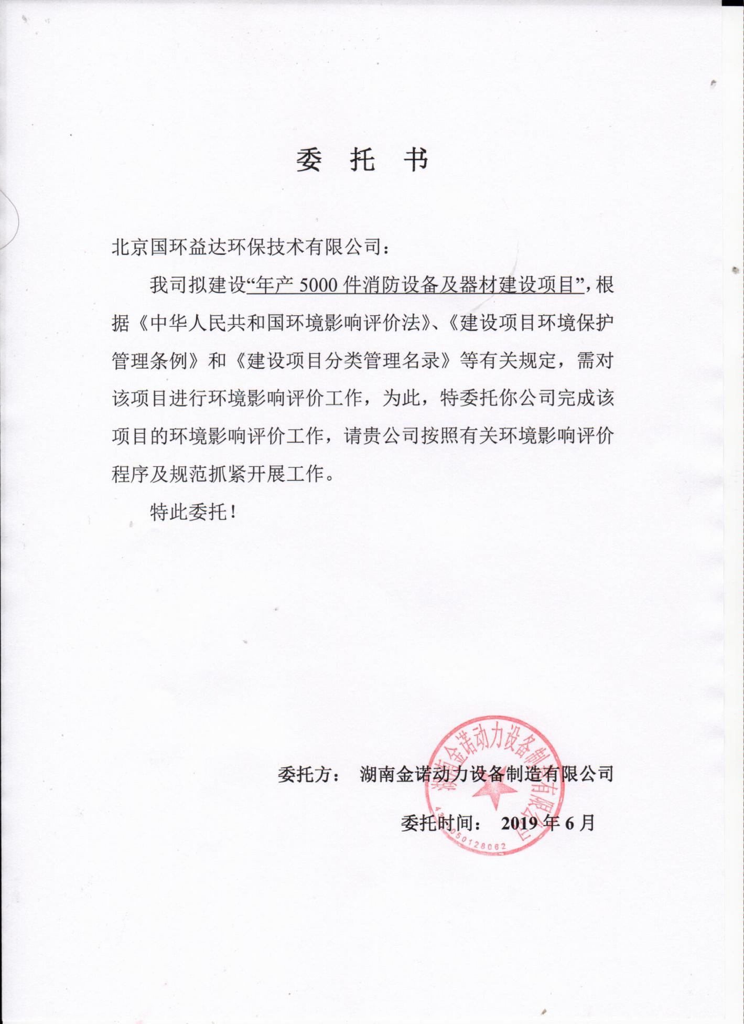
附件1 委托书

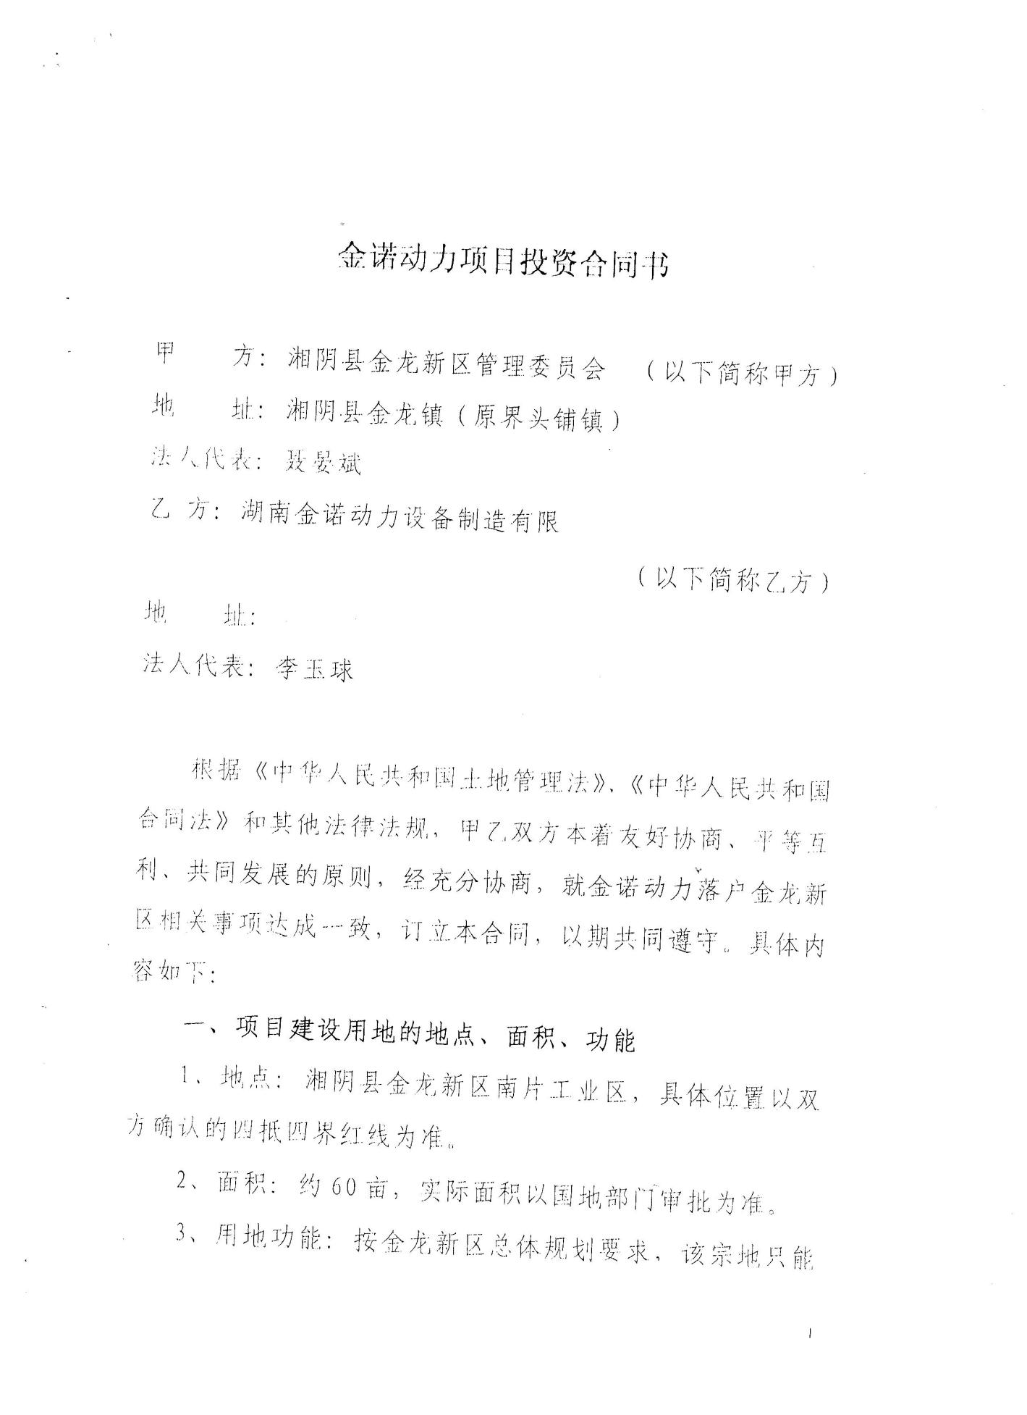
附件2-1 土地投资合同书

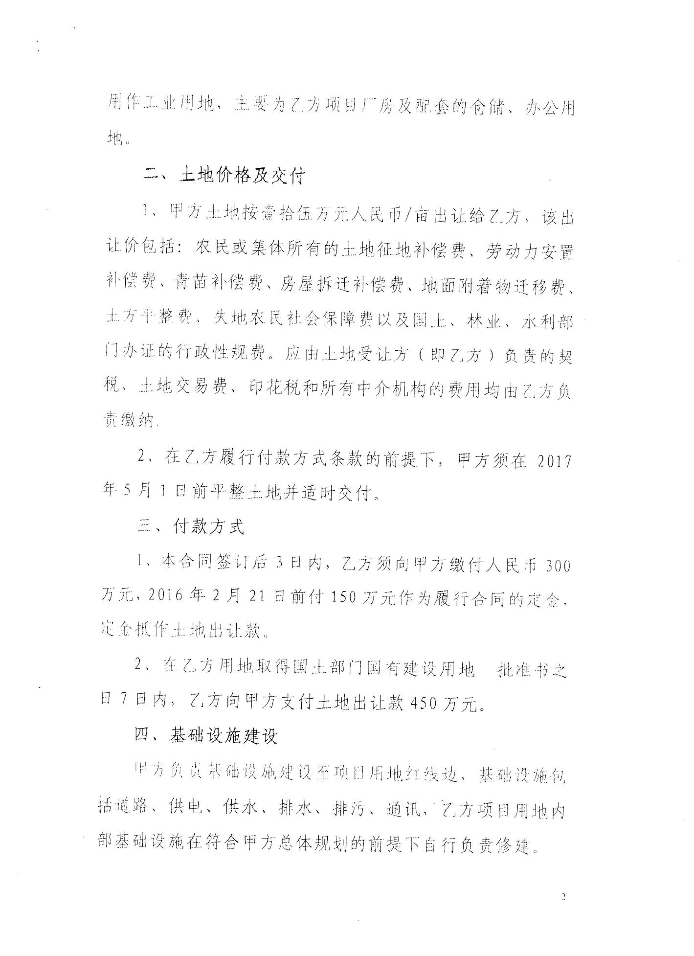

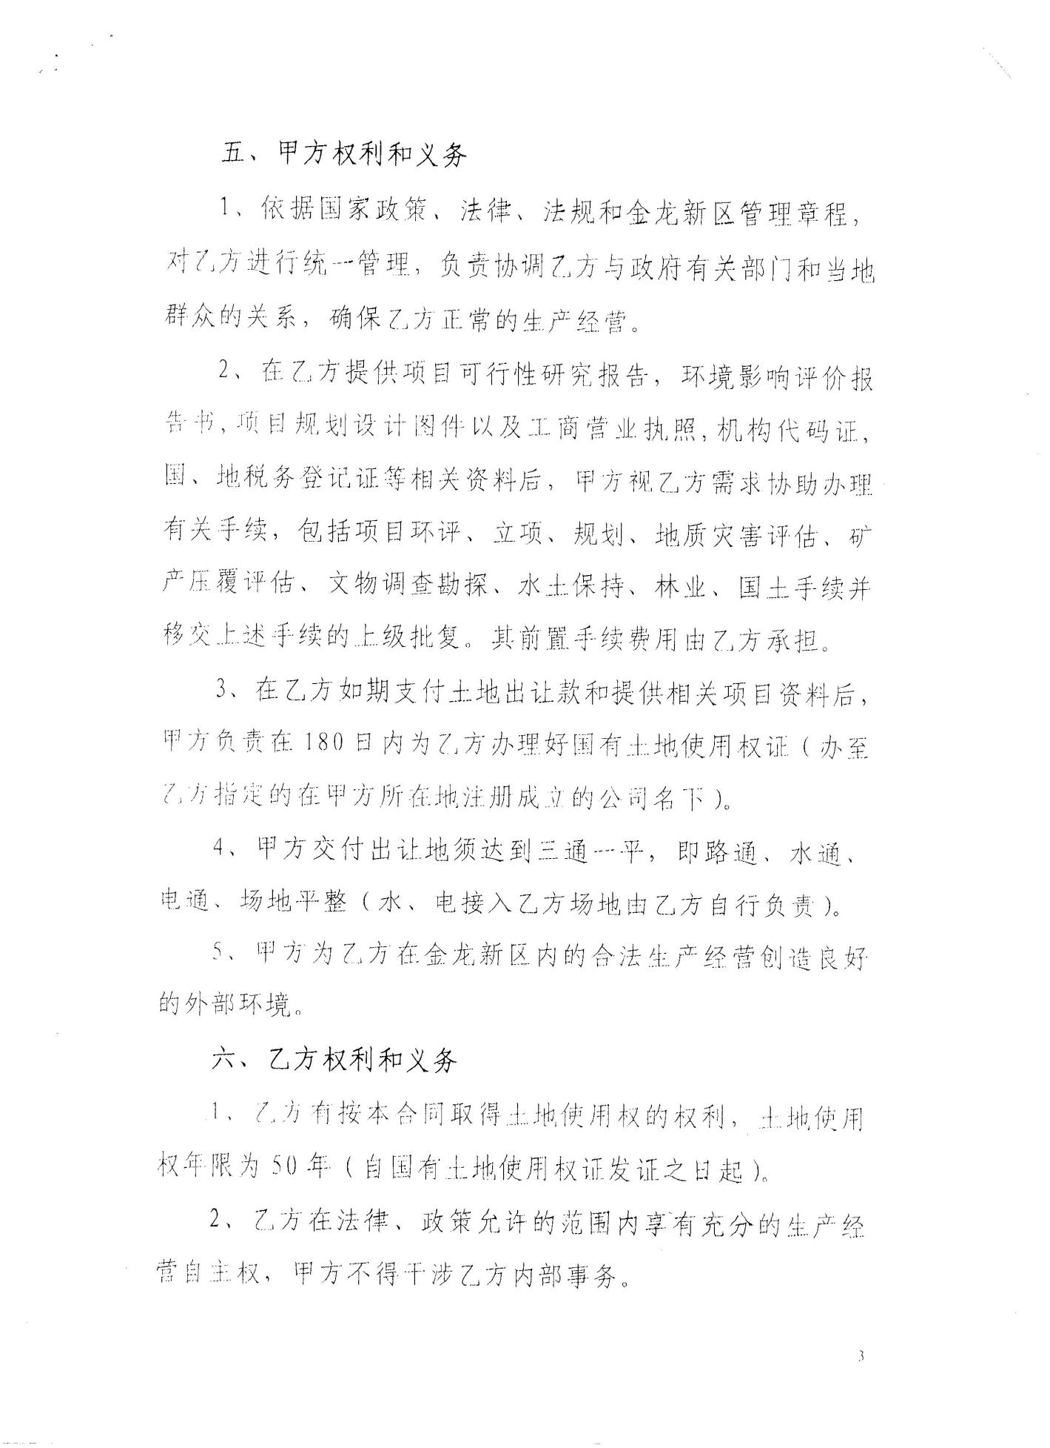

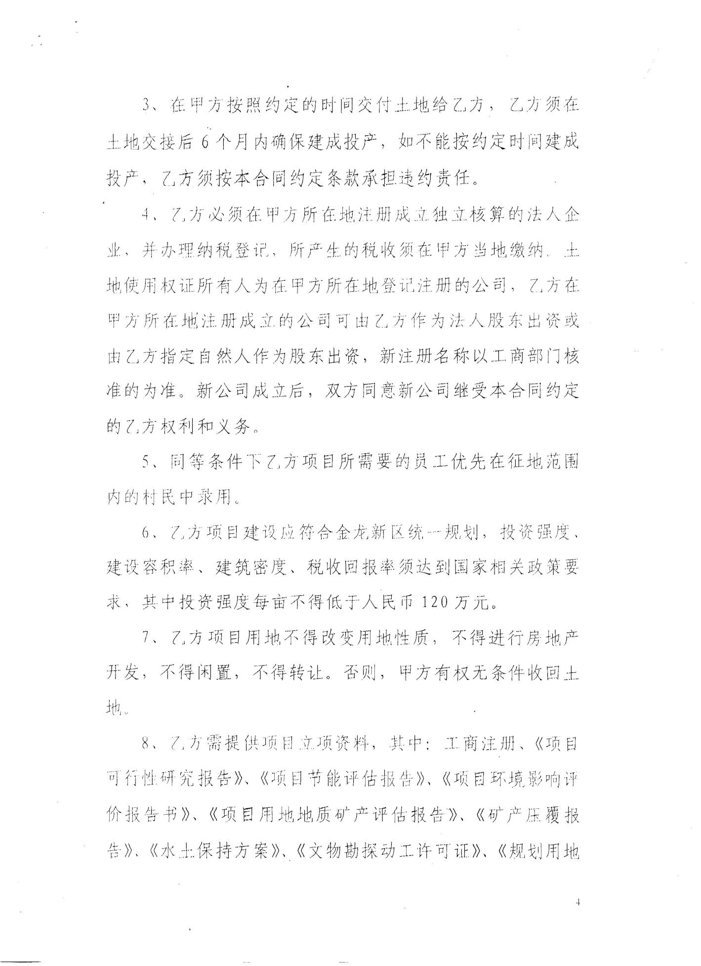

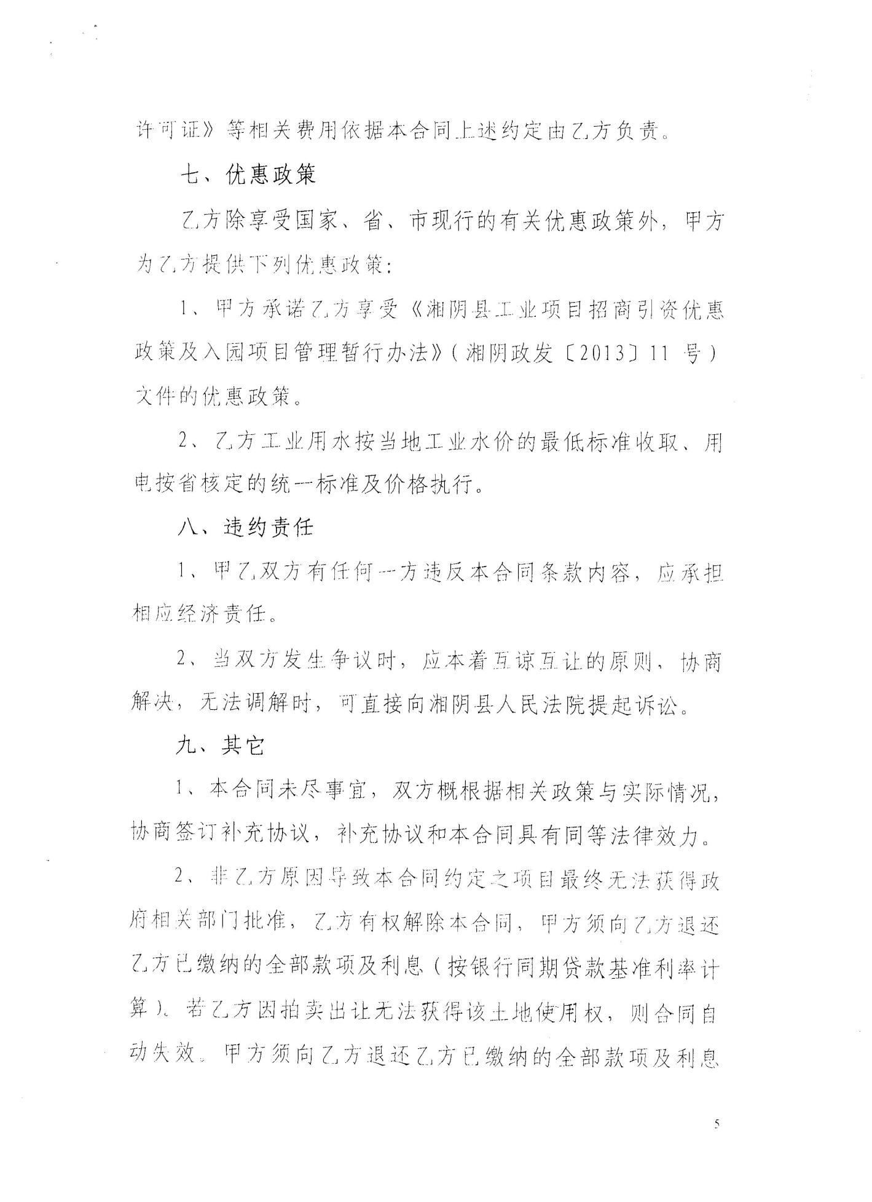

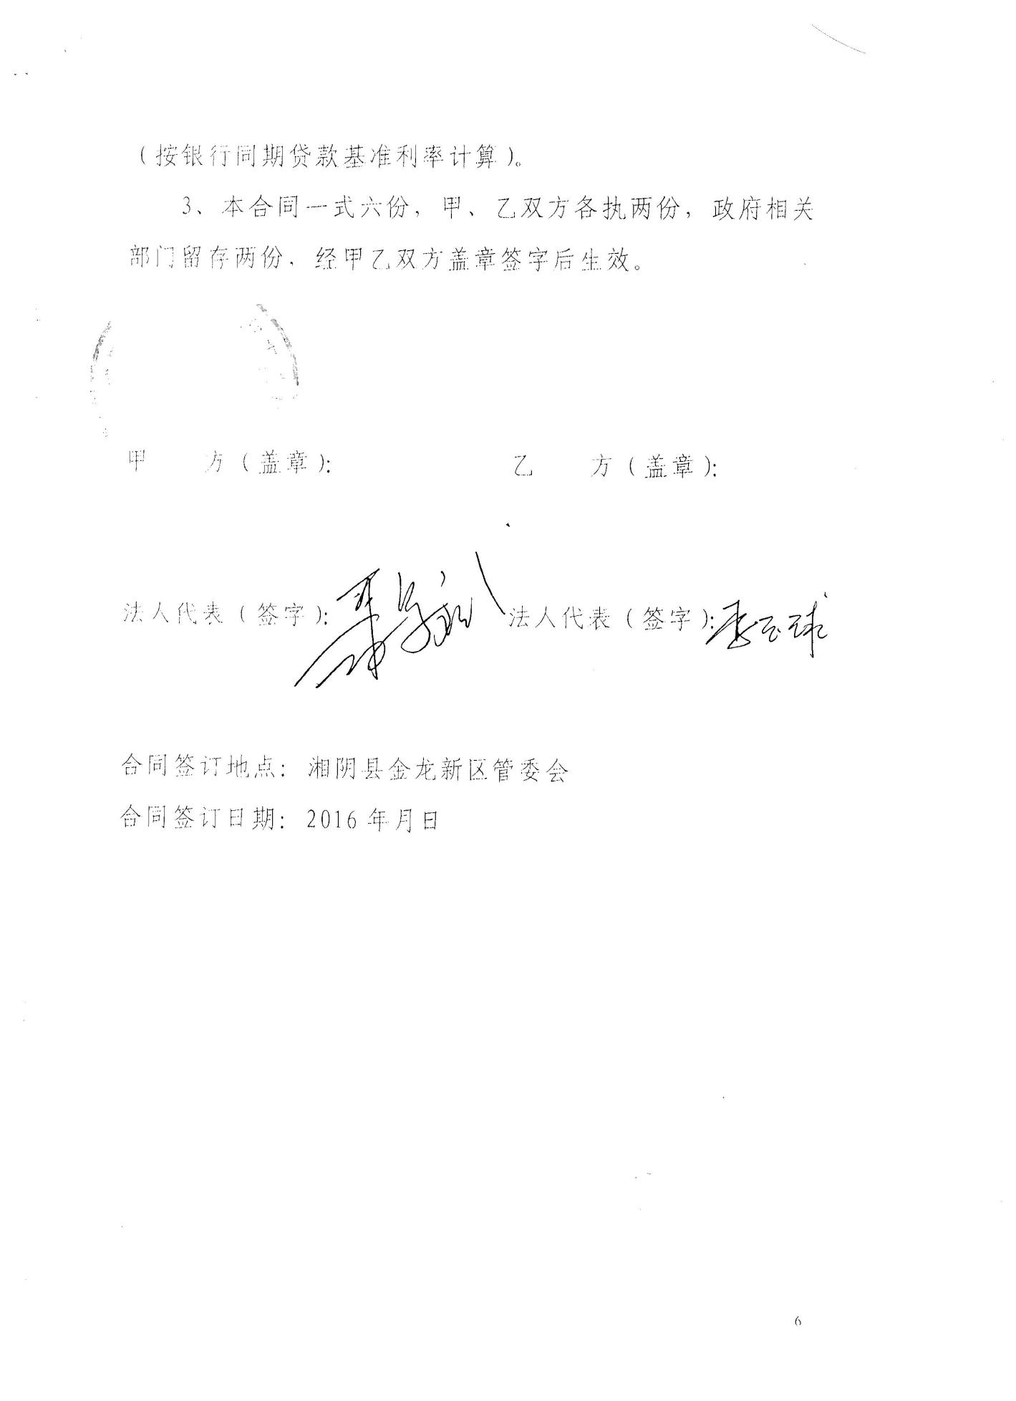

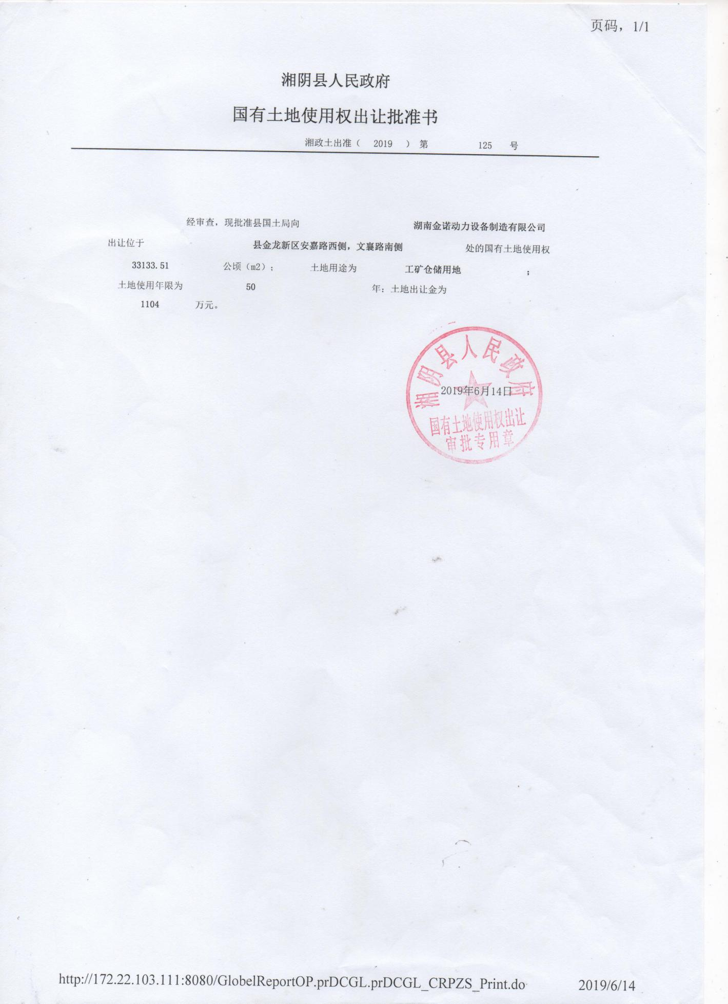

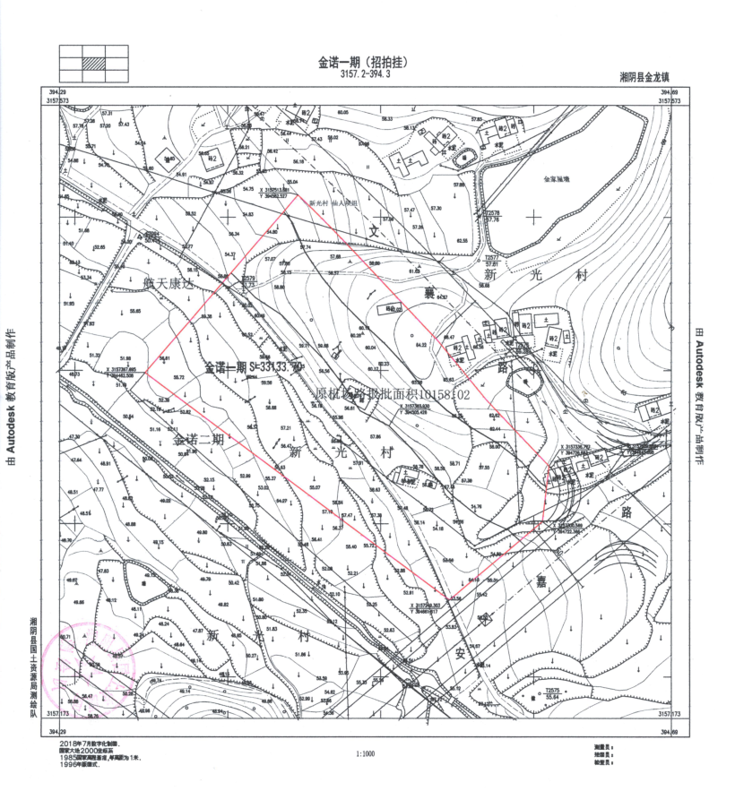

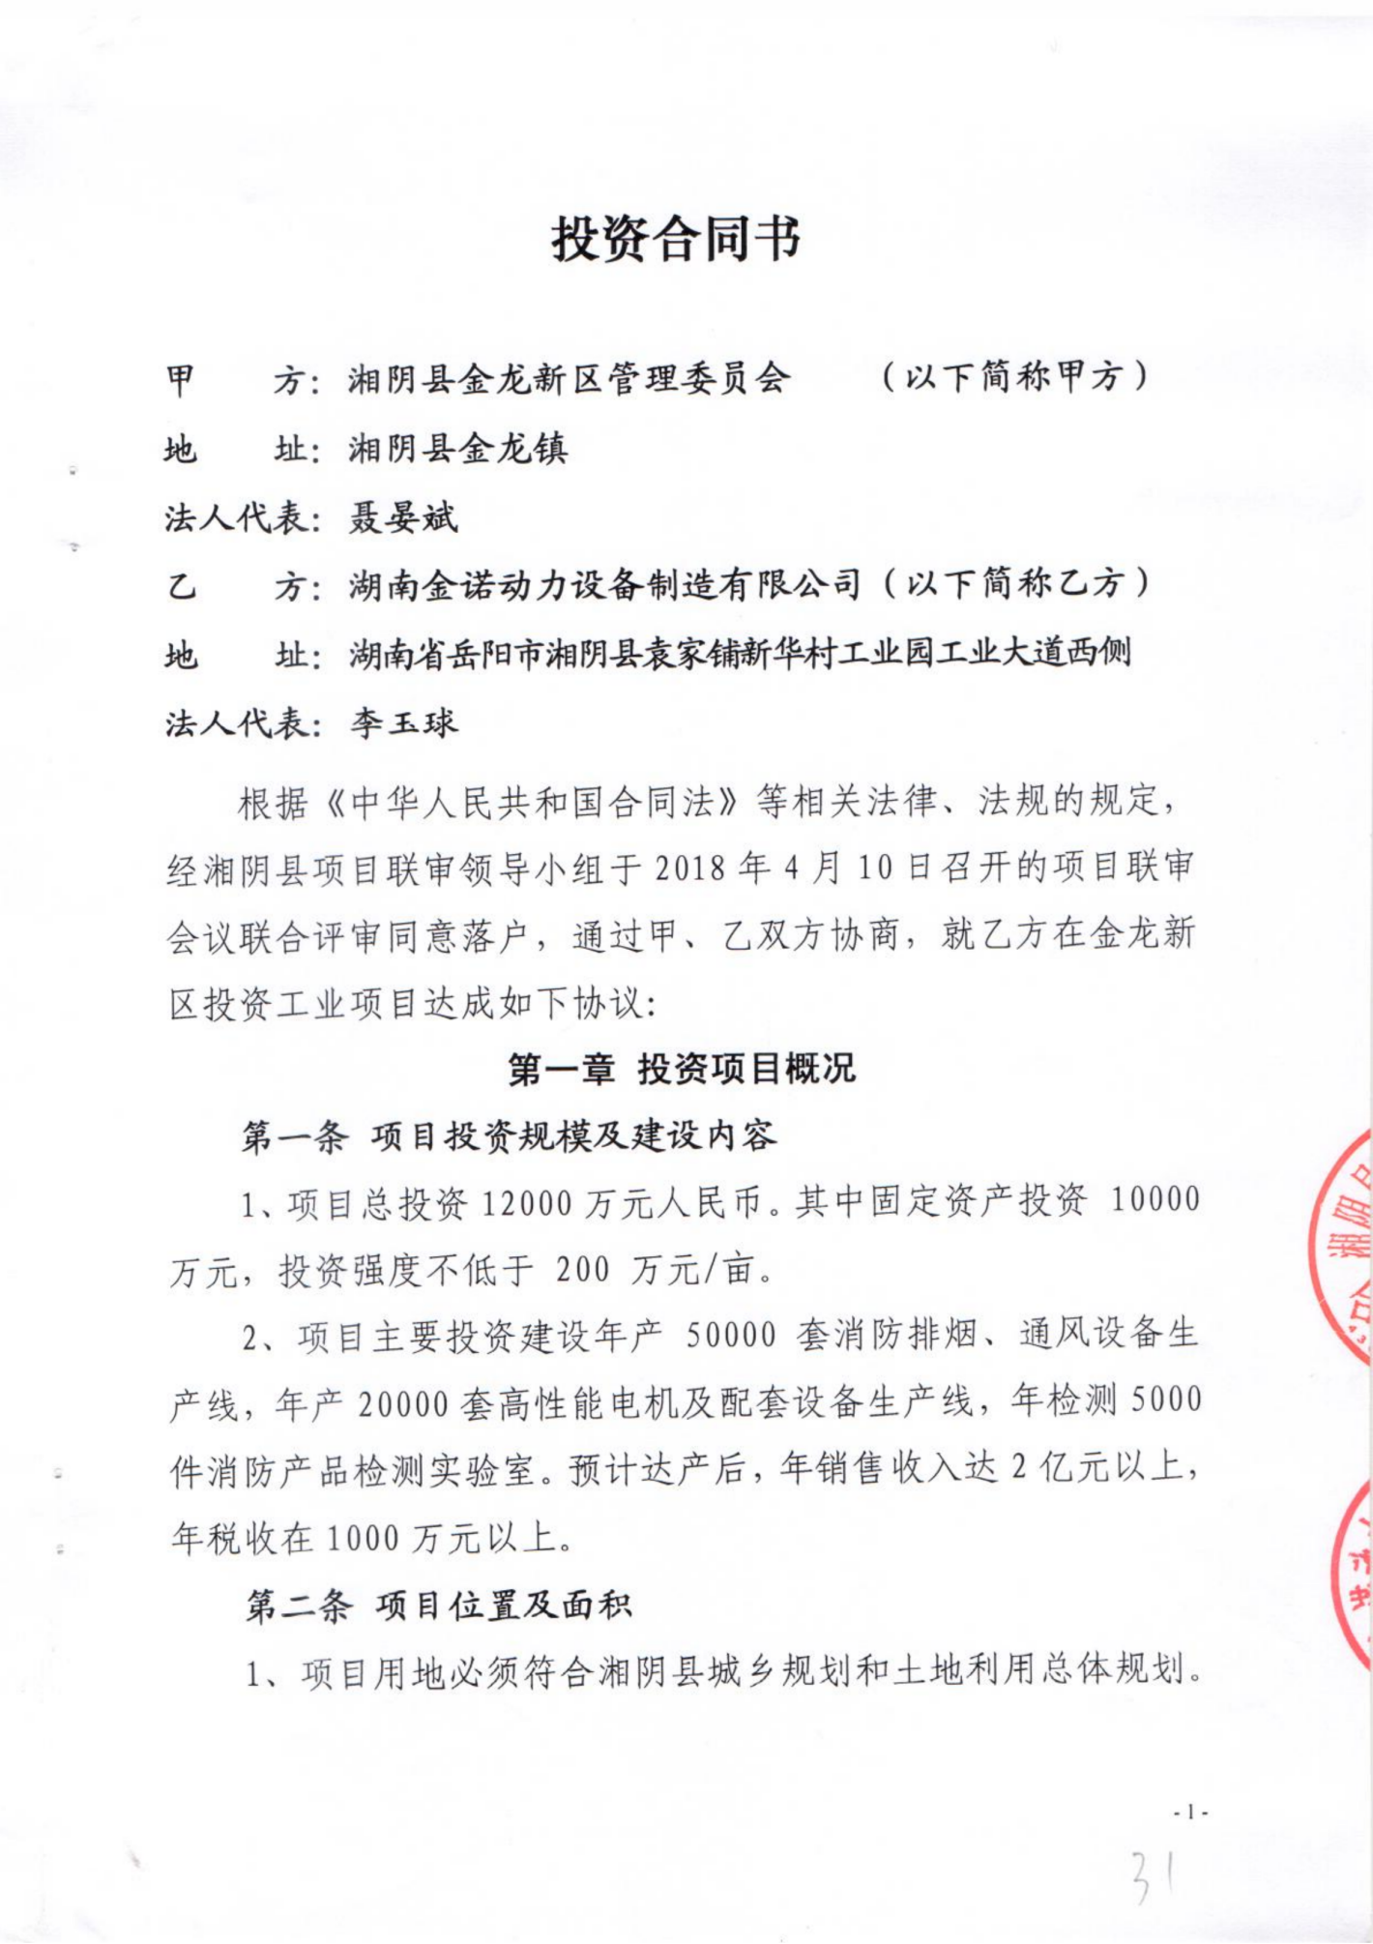
附件2-2 土地投资合同书

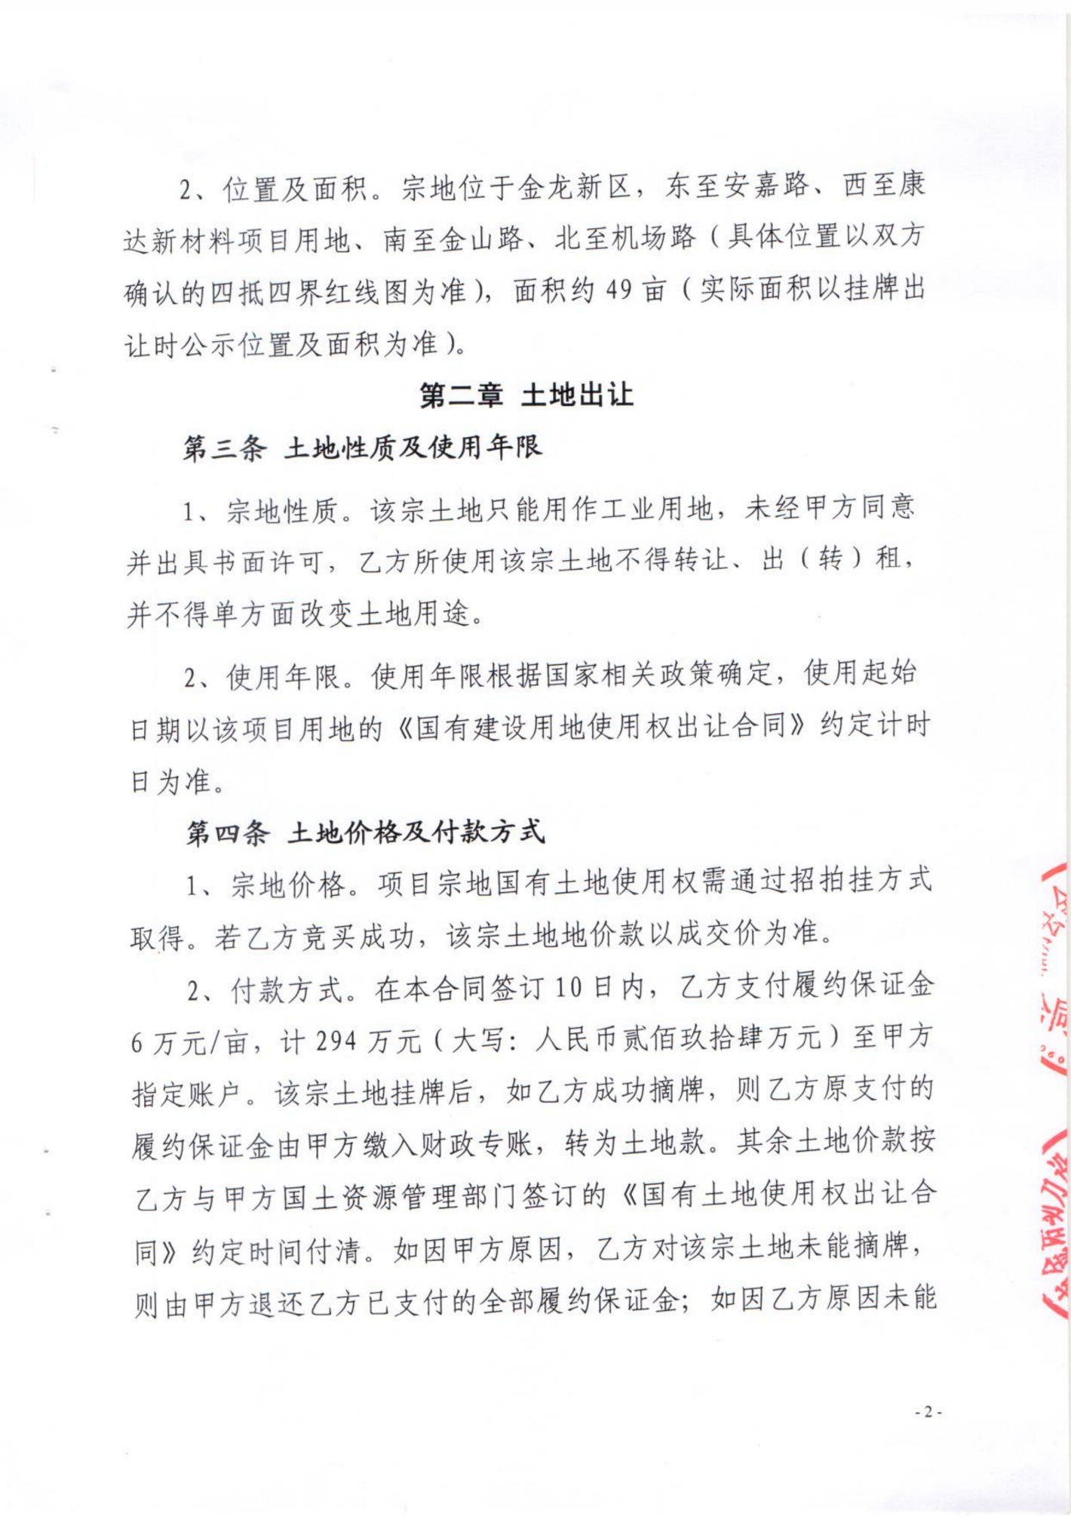

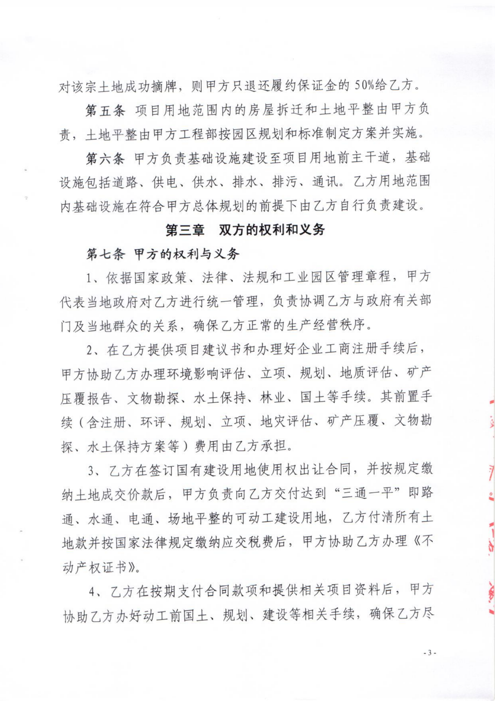

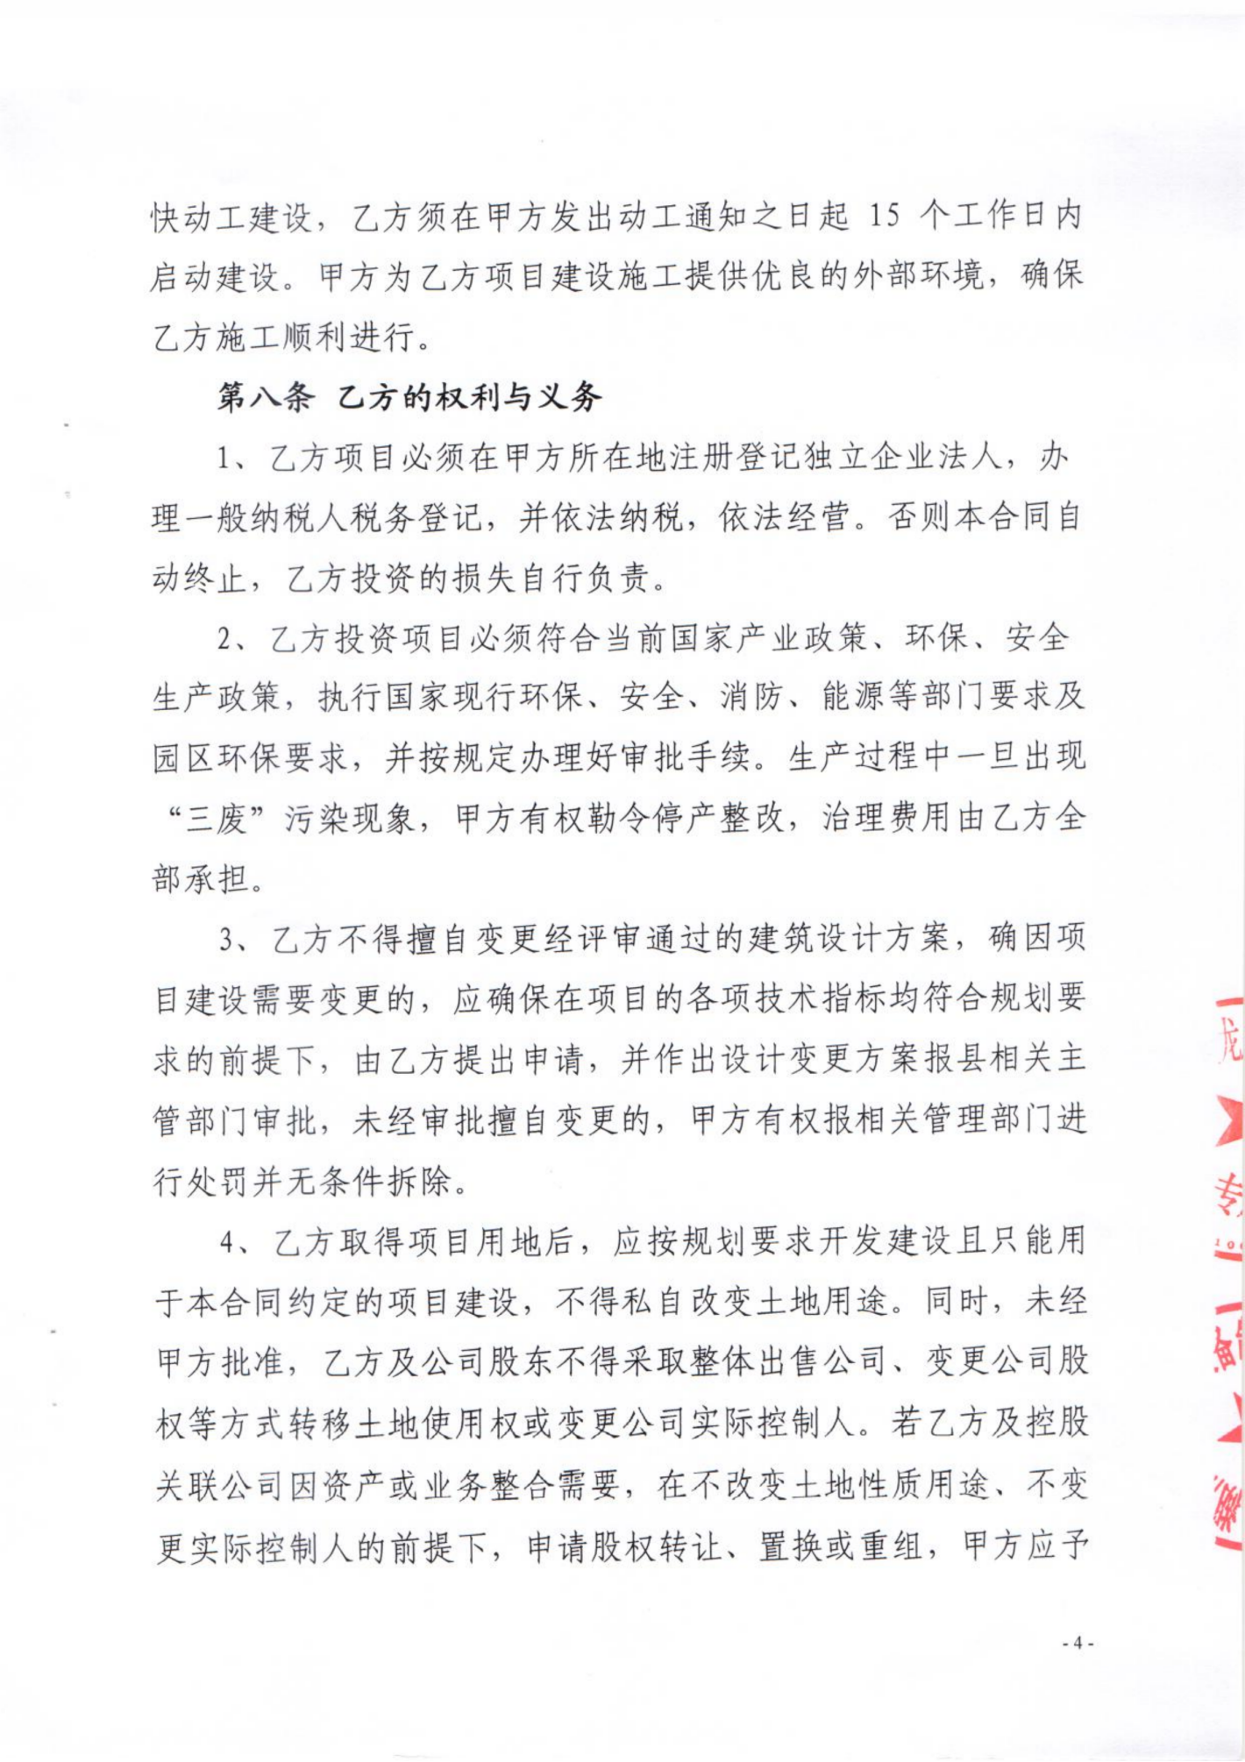

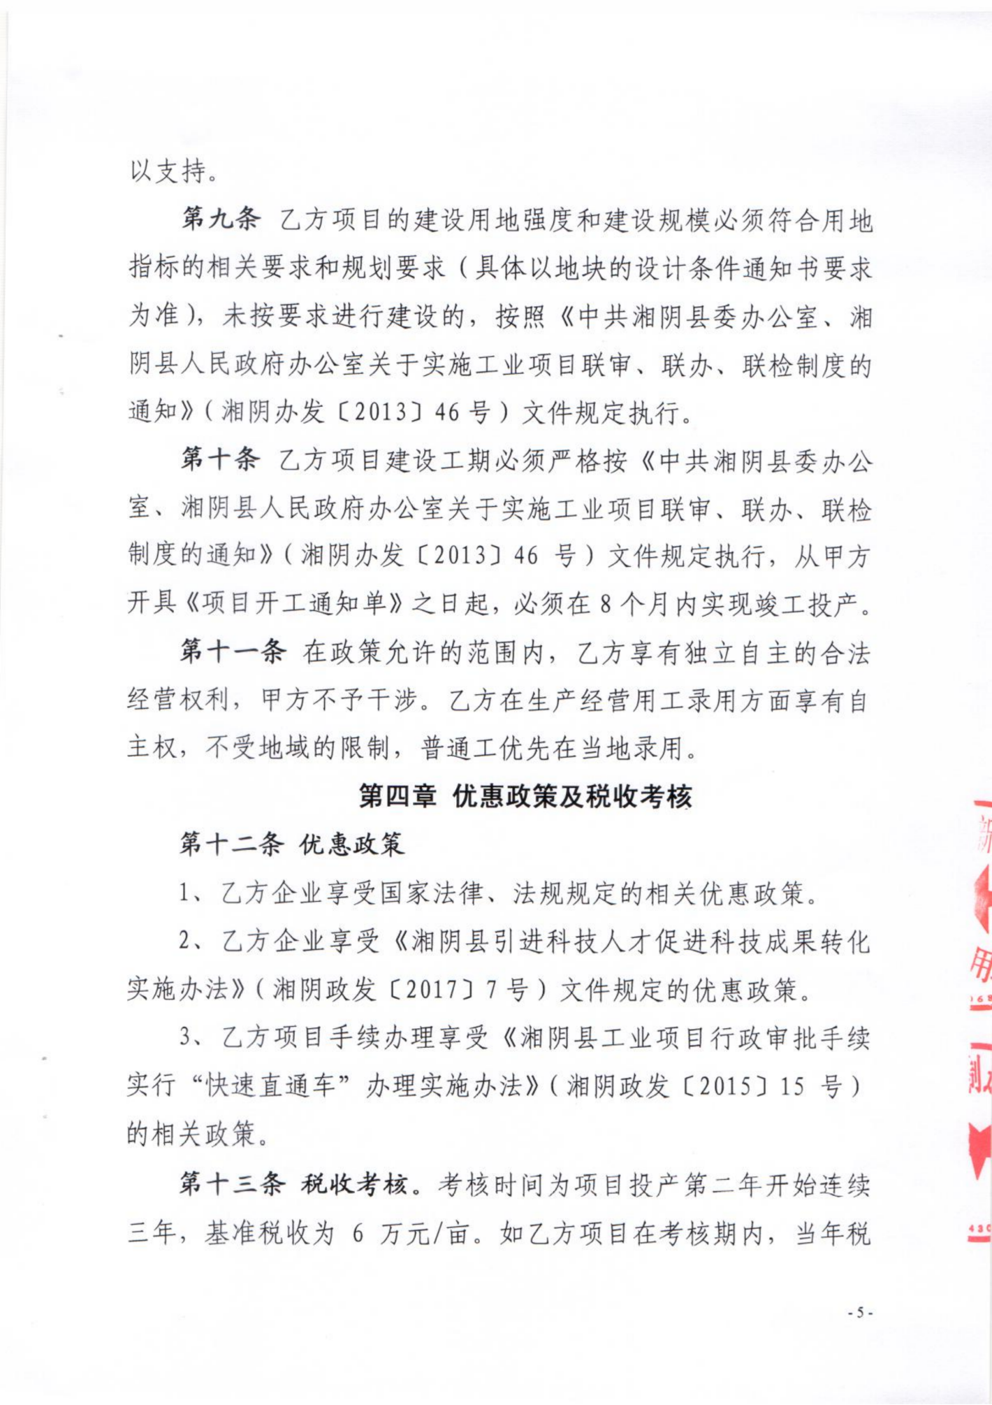

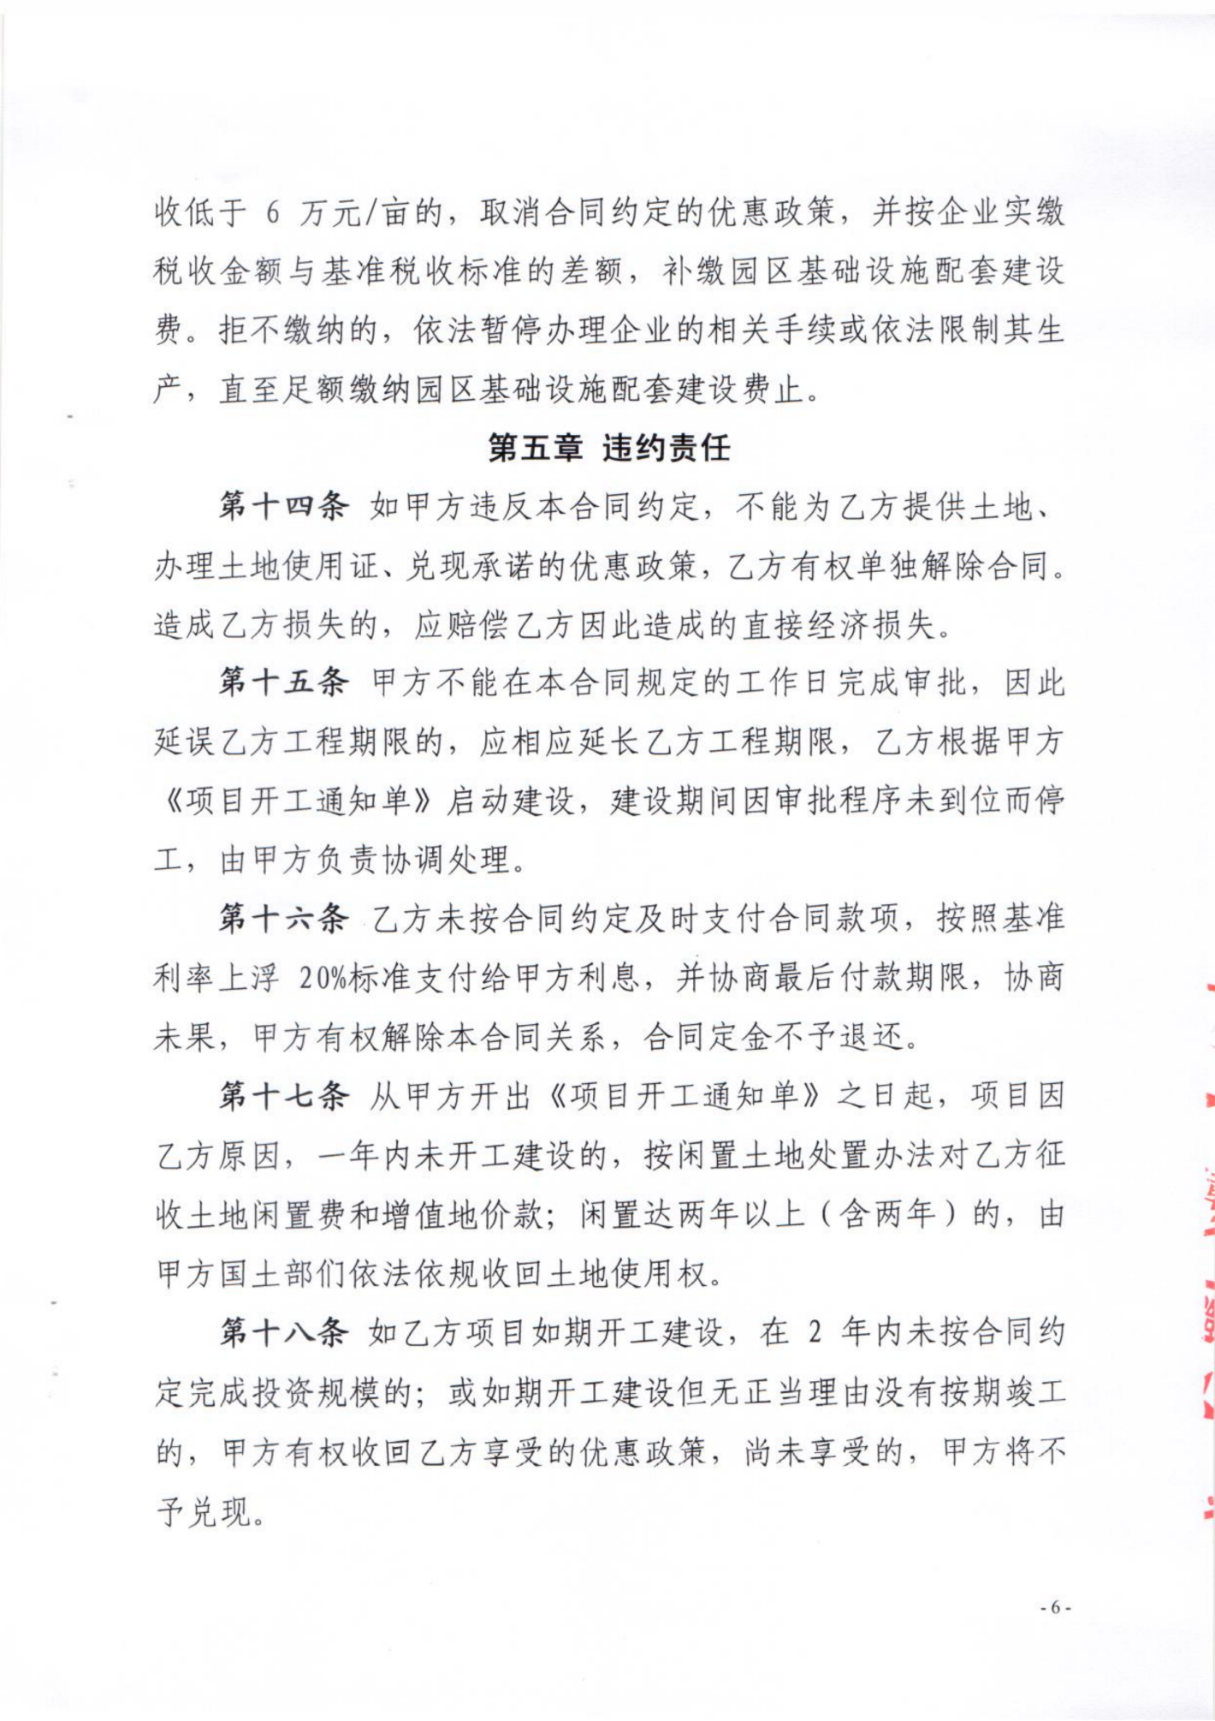

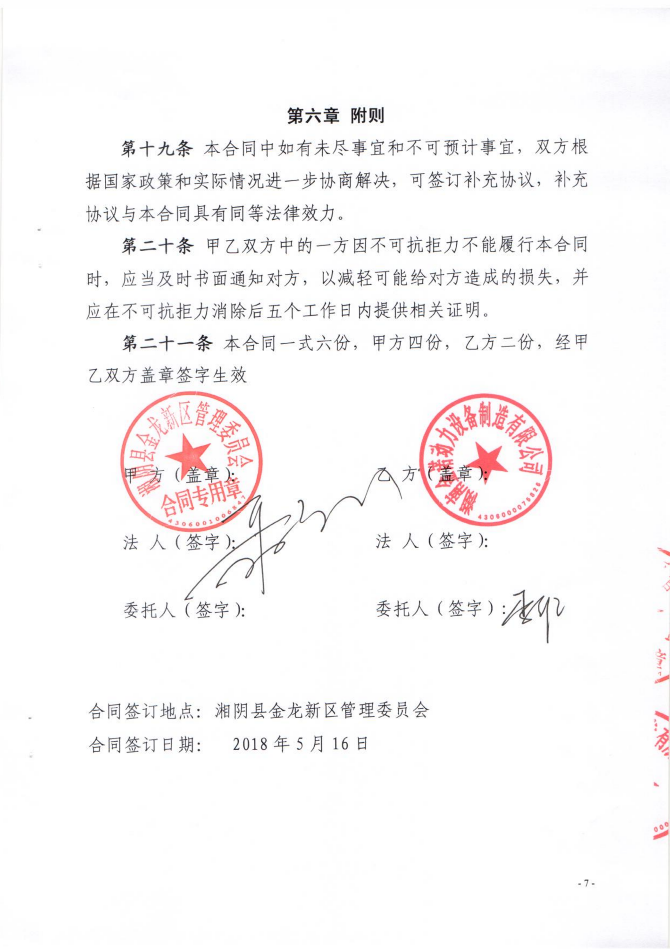

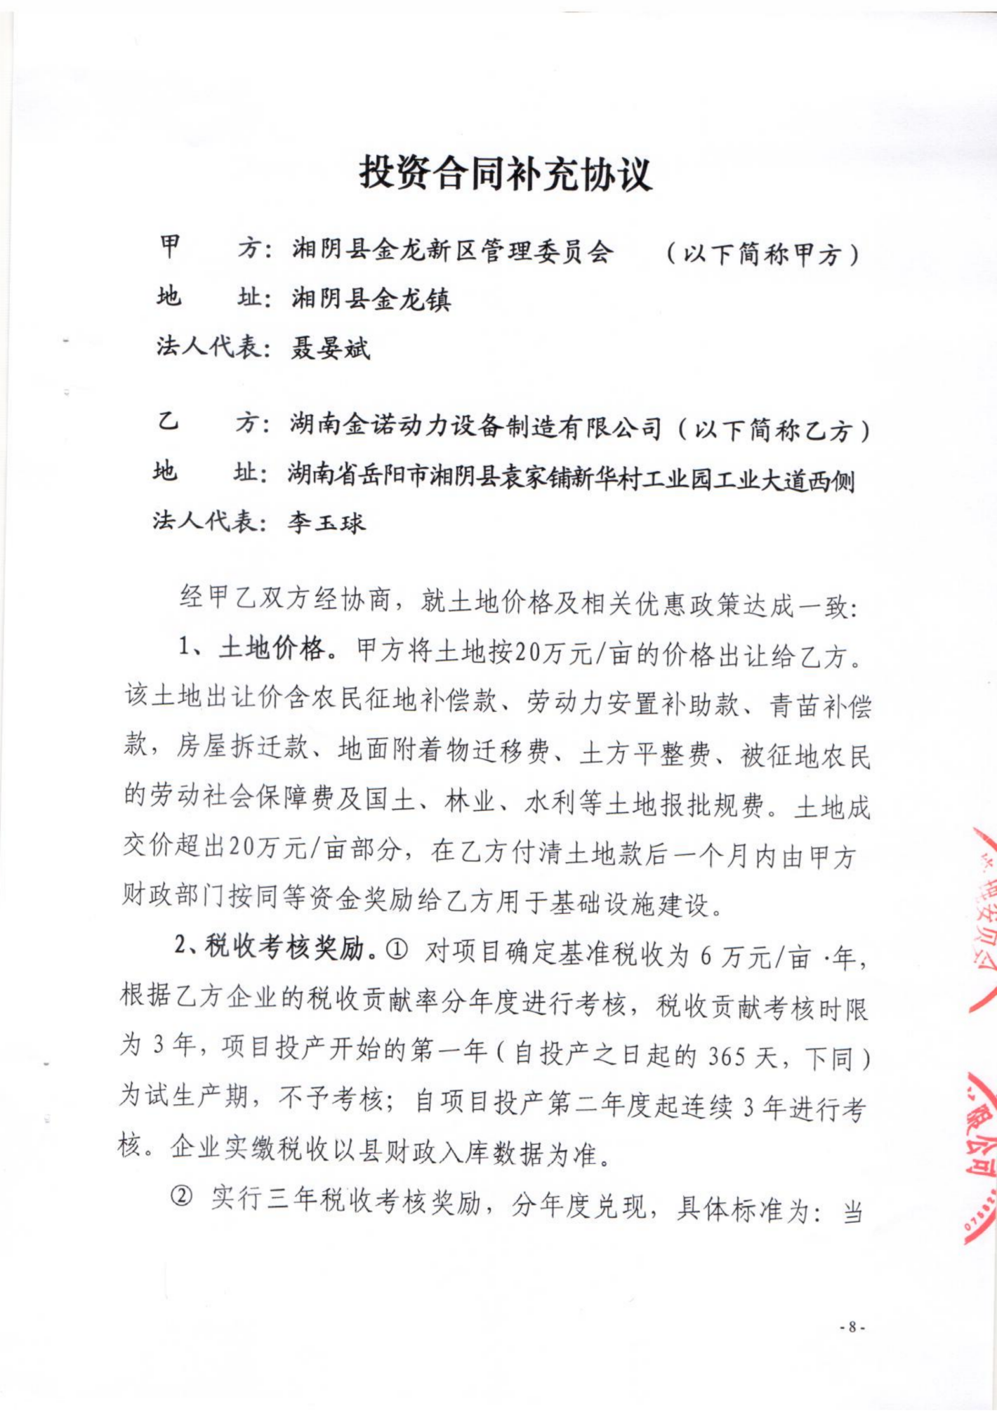

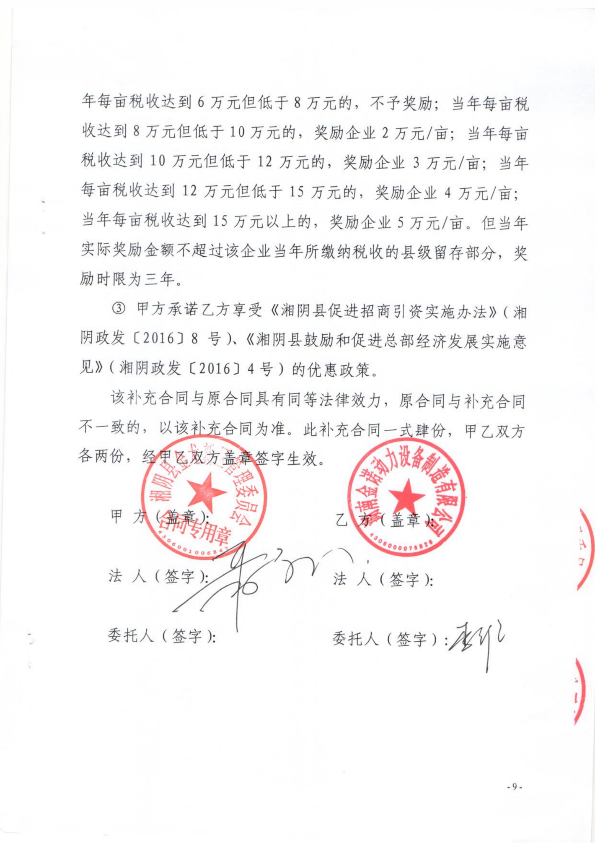

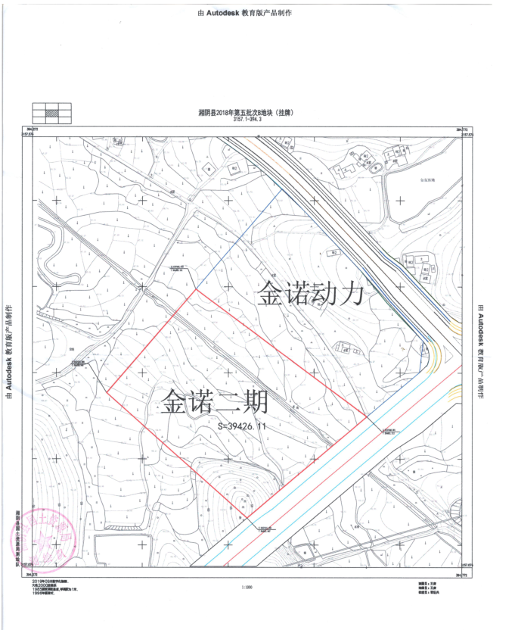

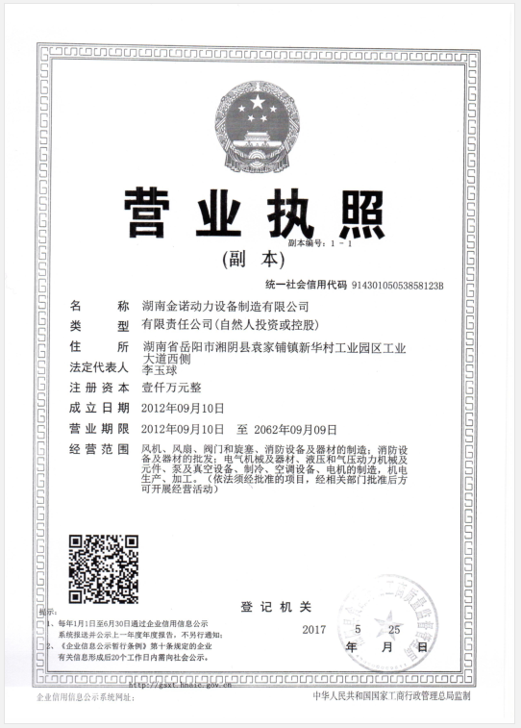
附件3 营业执照

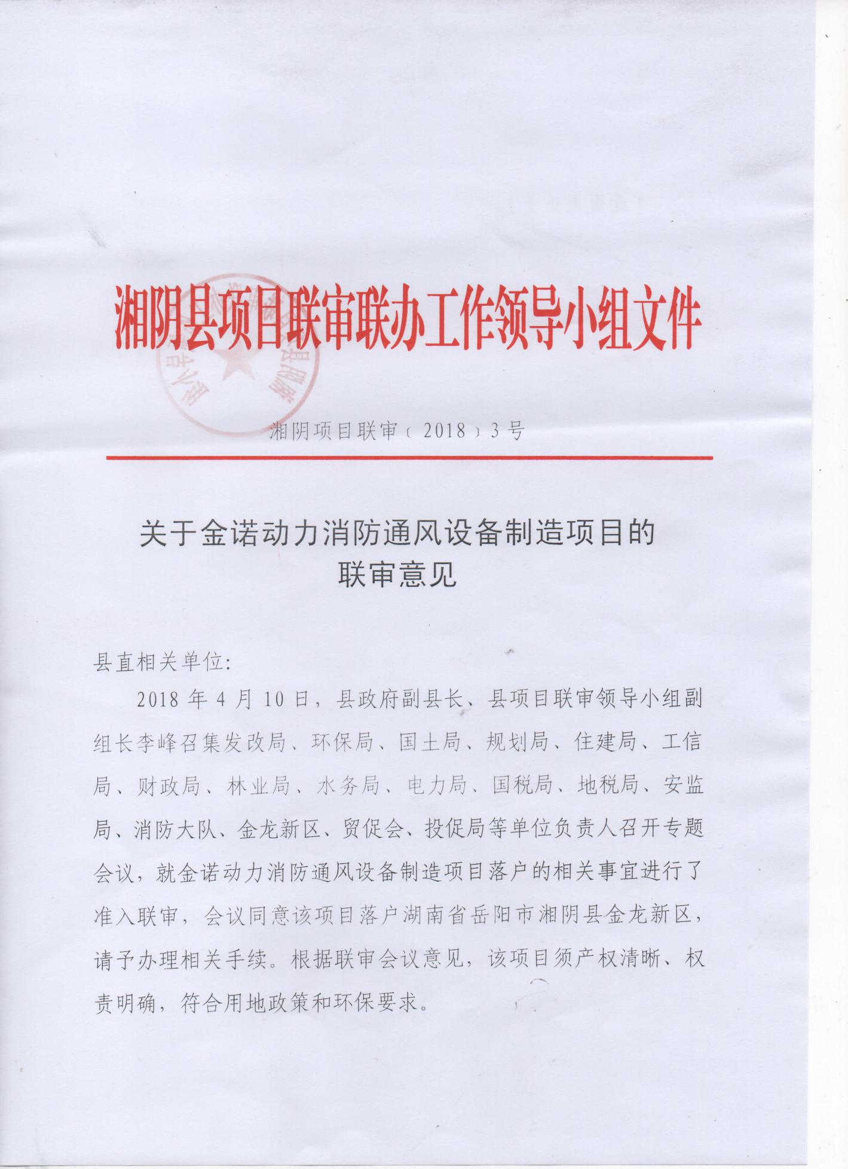
附件4 联审意见

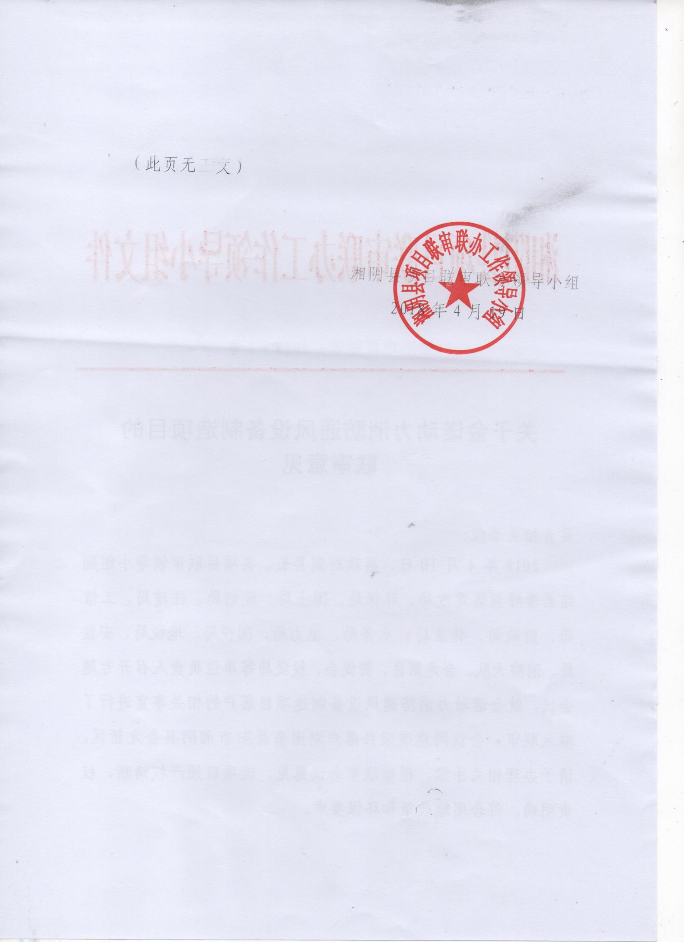

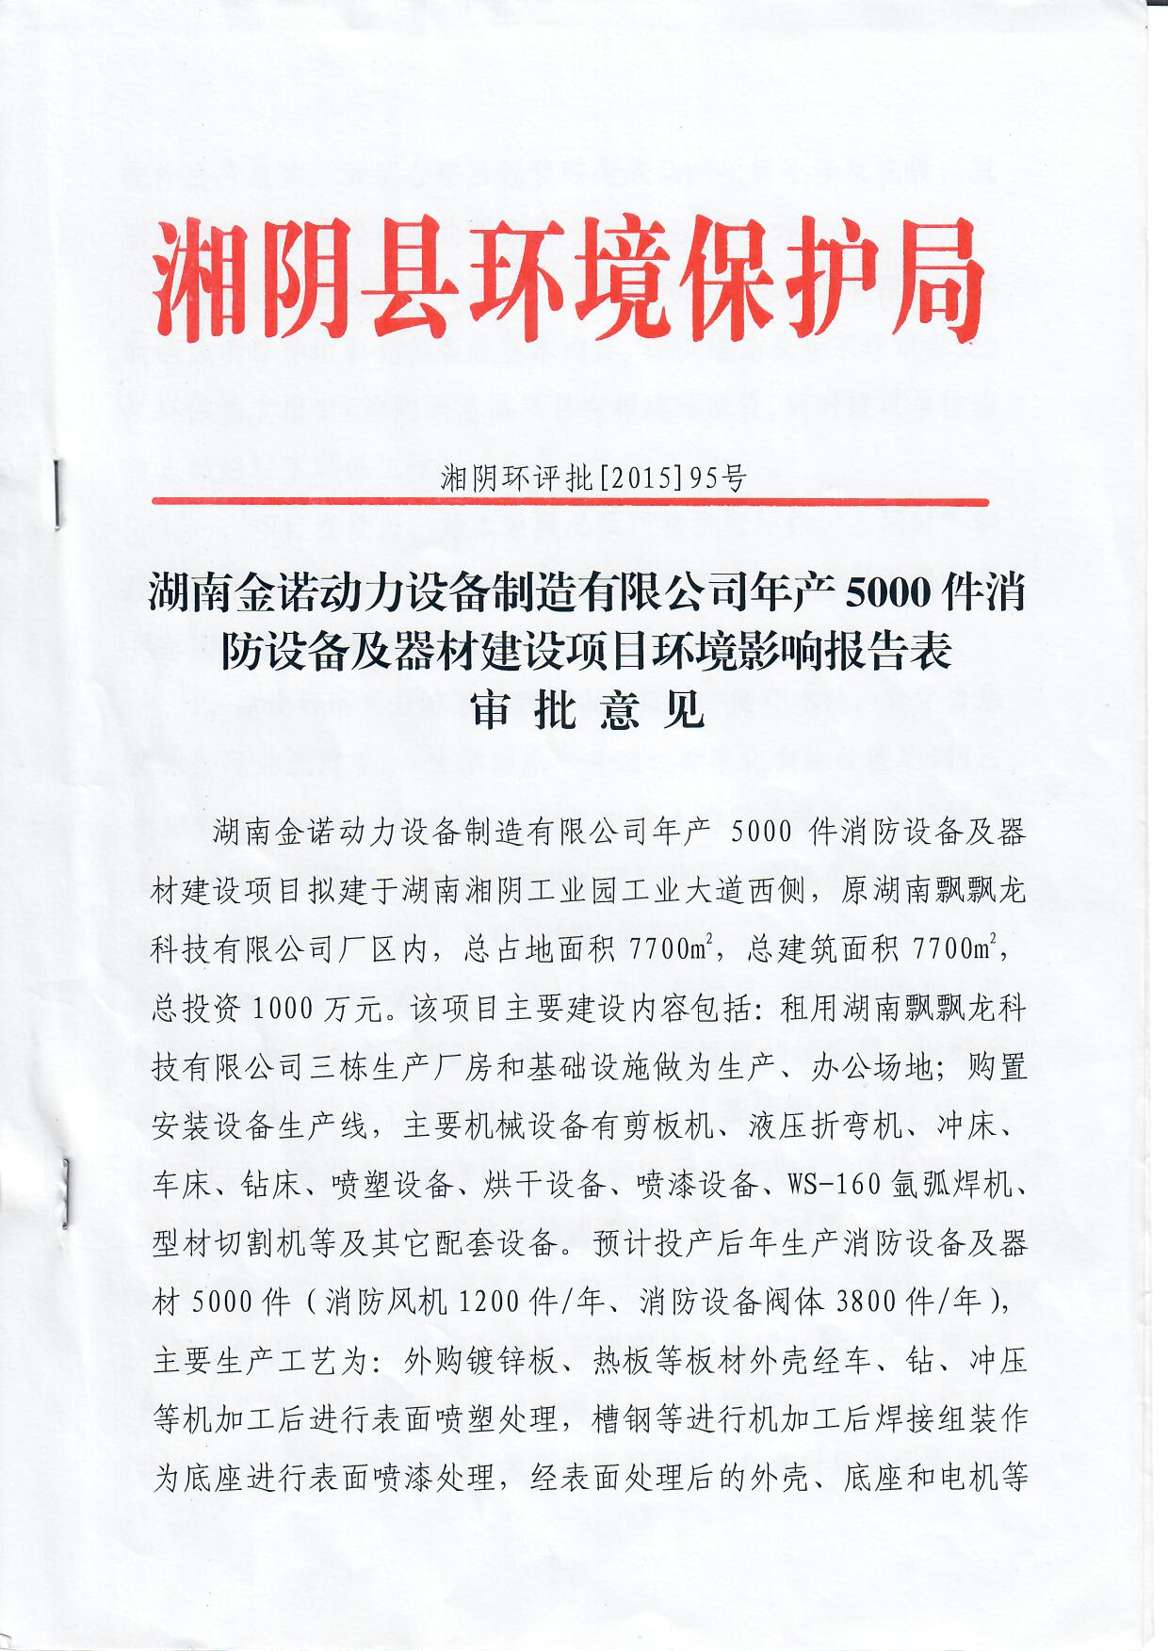
附件5 现有项目环评批复及验收批复

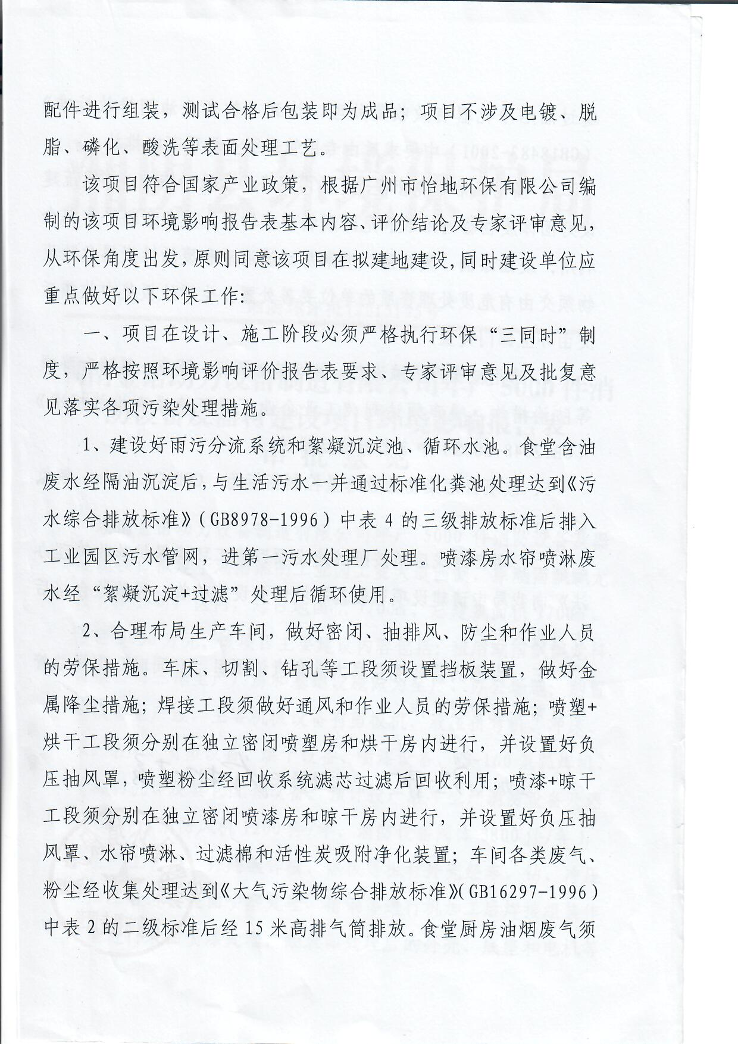

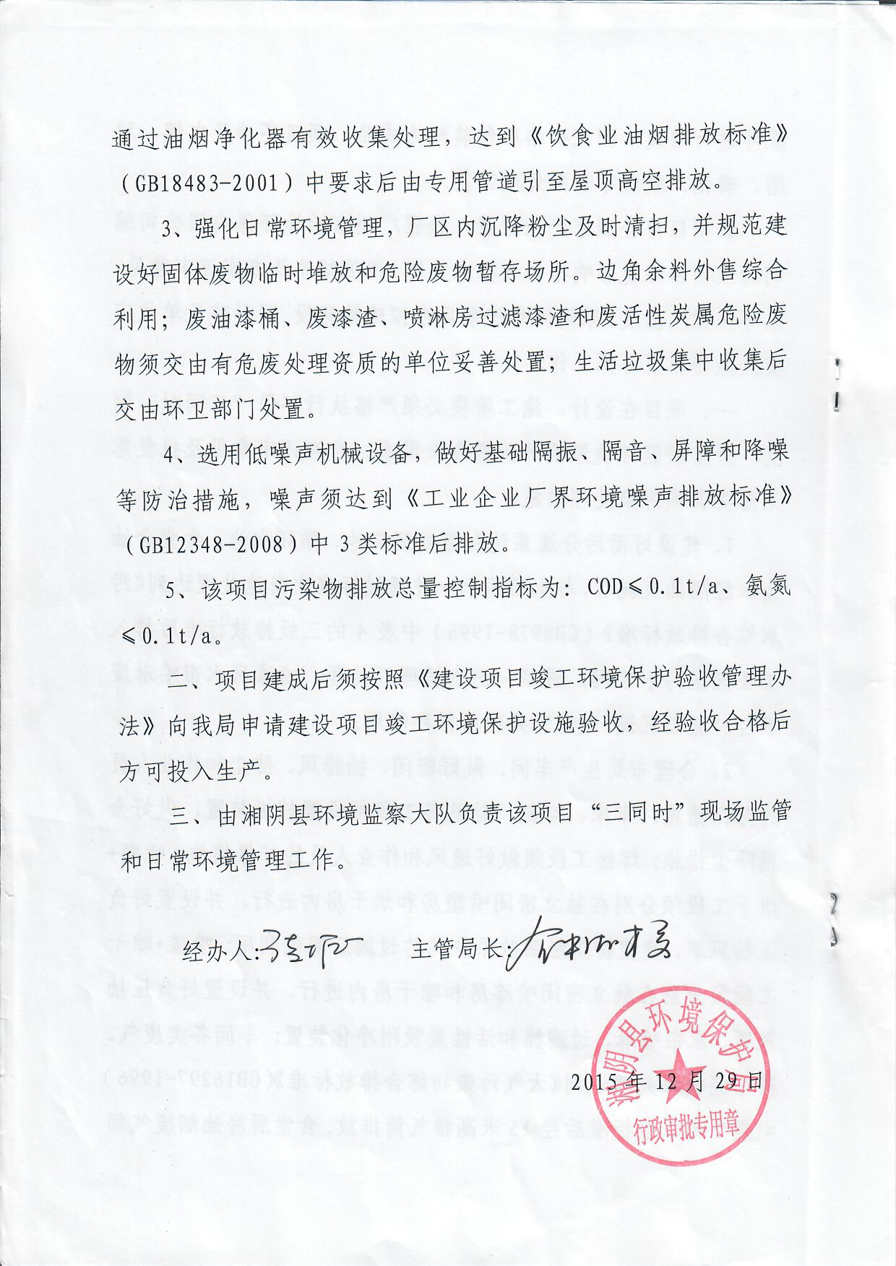

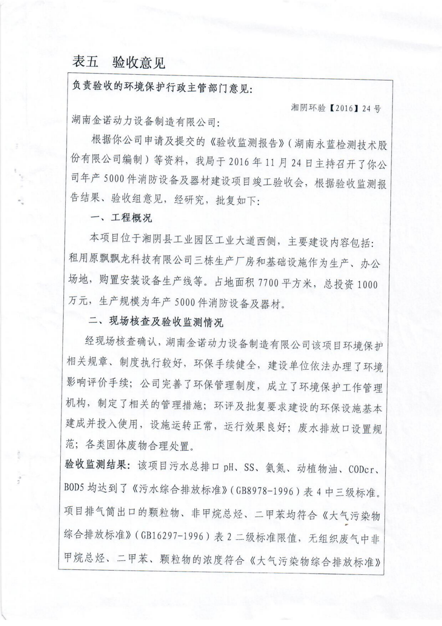

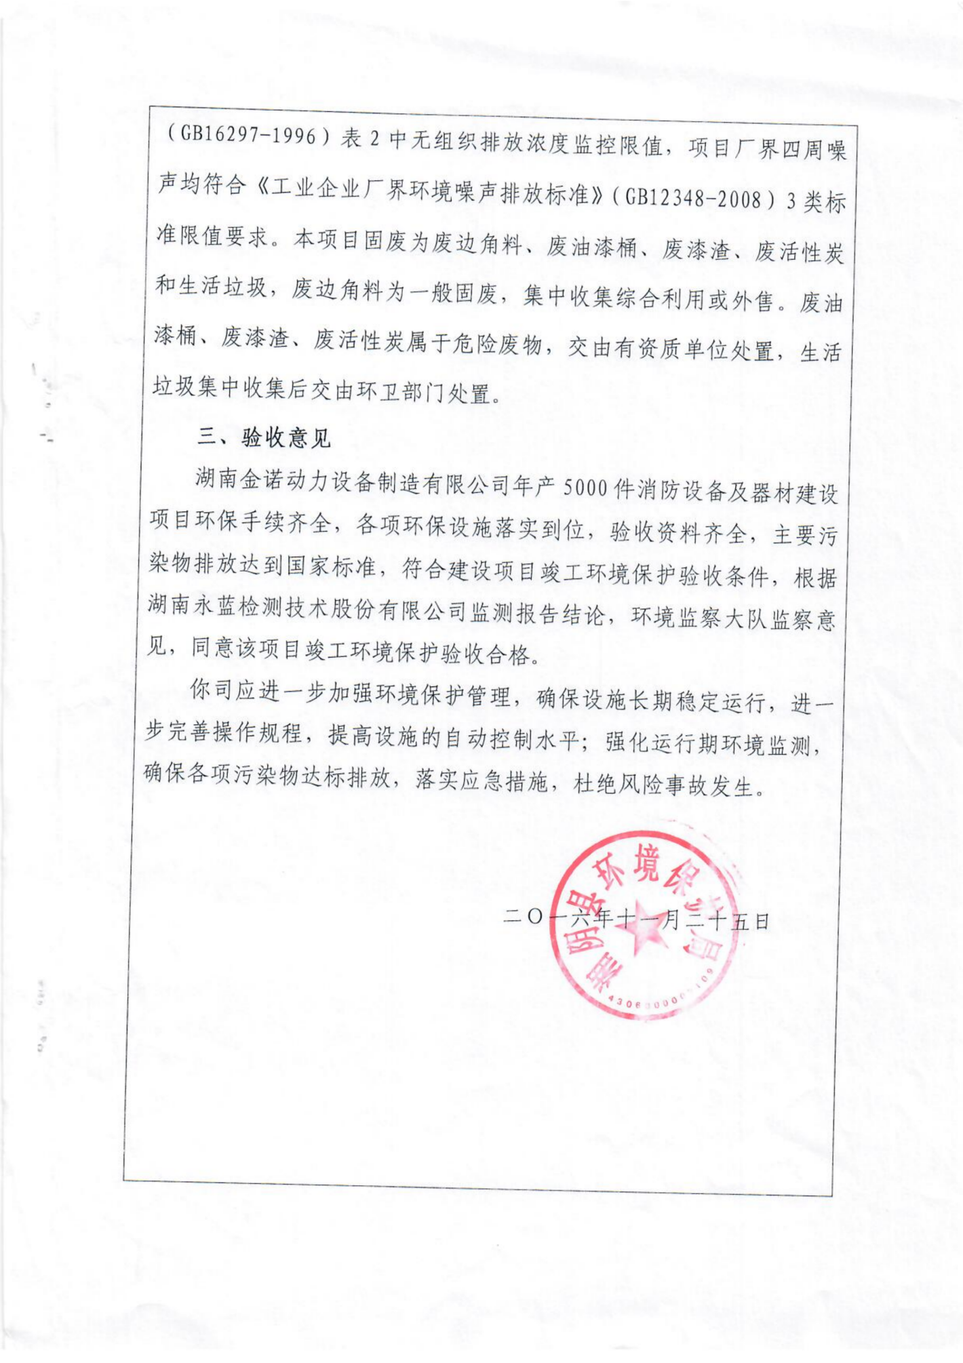

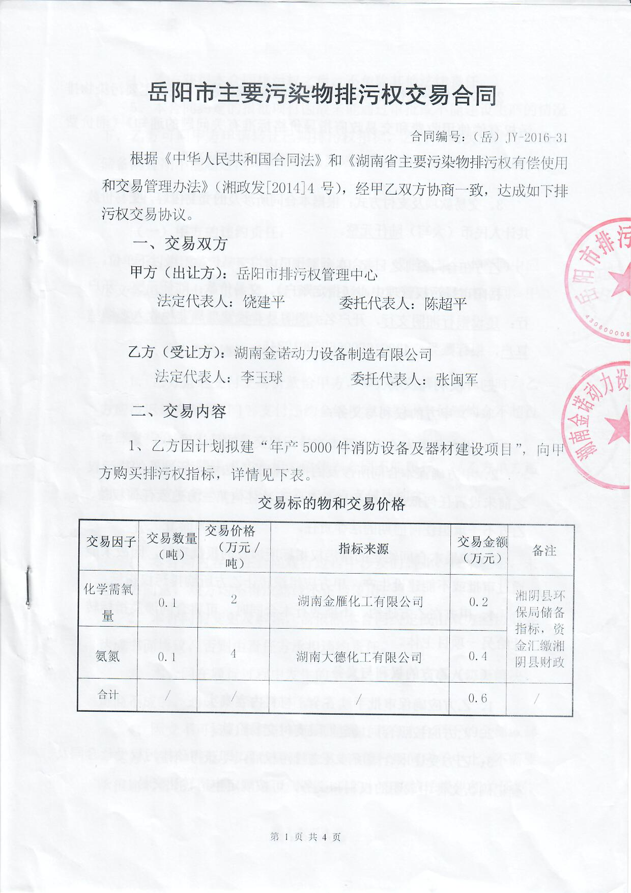
附件6 现有项目排污权交易证明

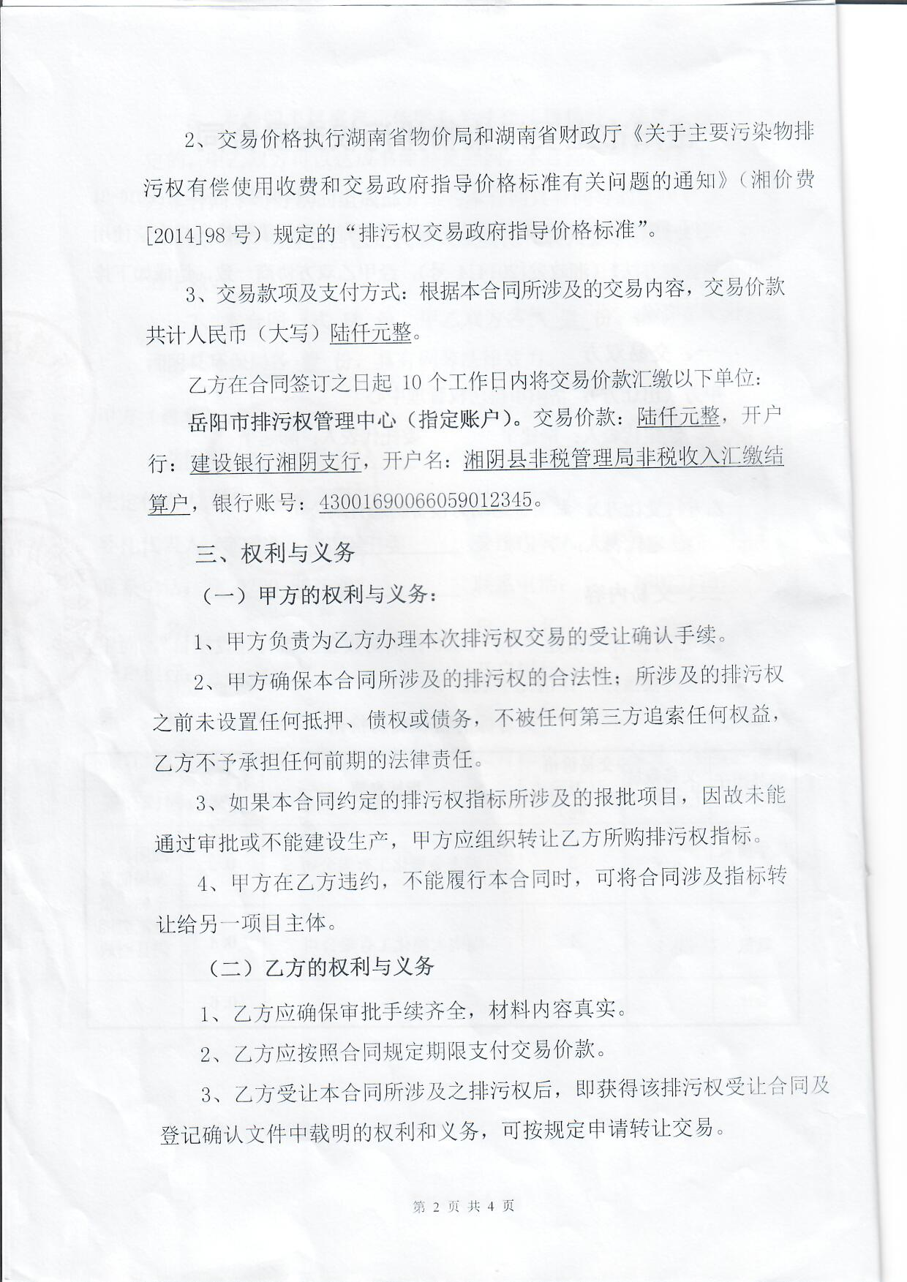

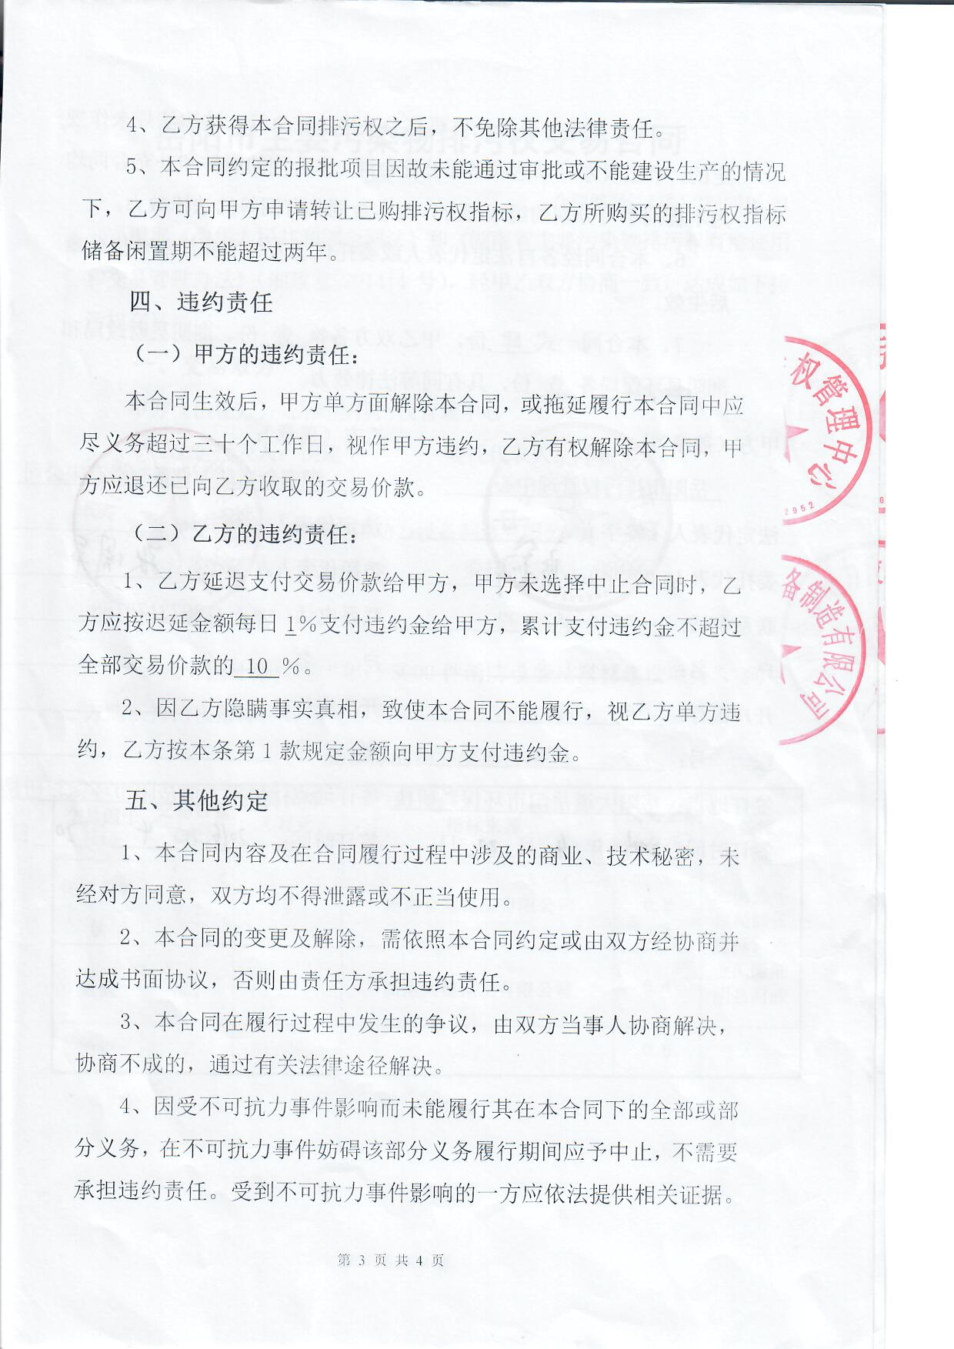

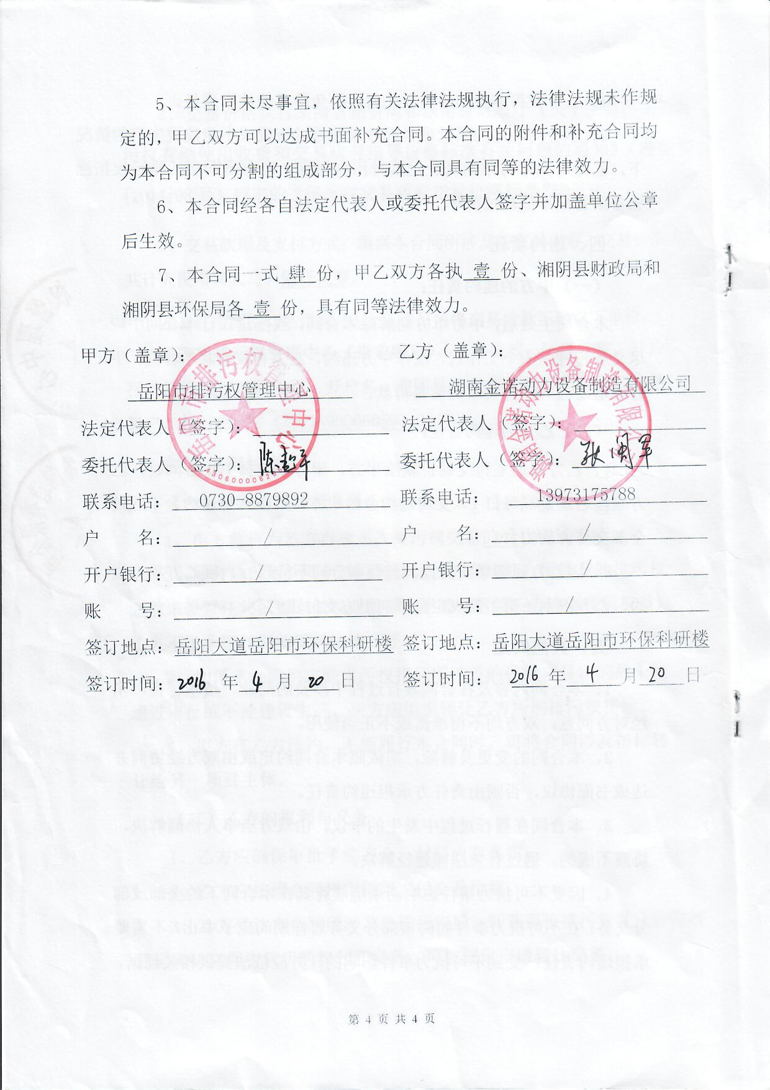

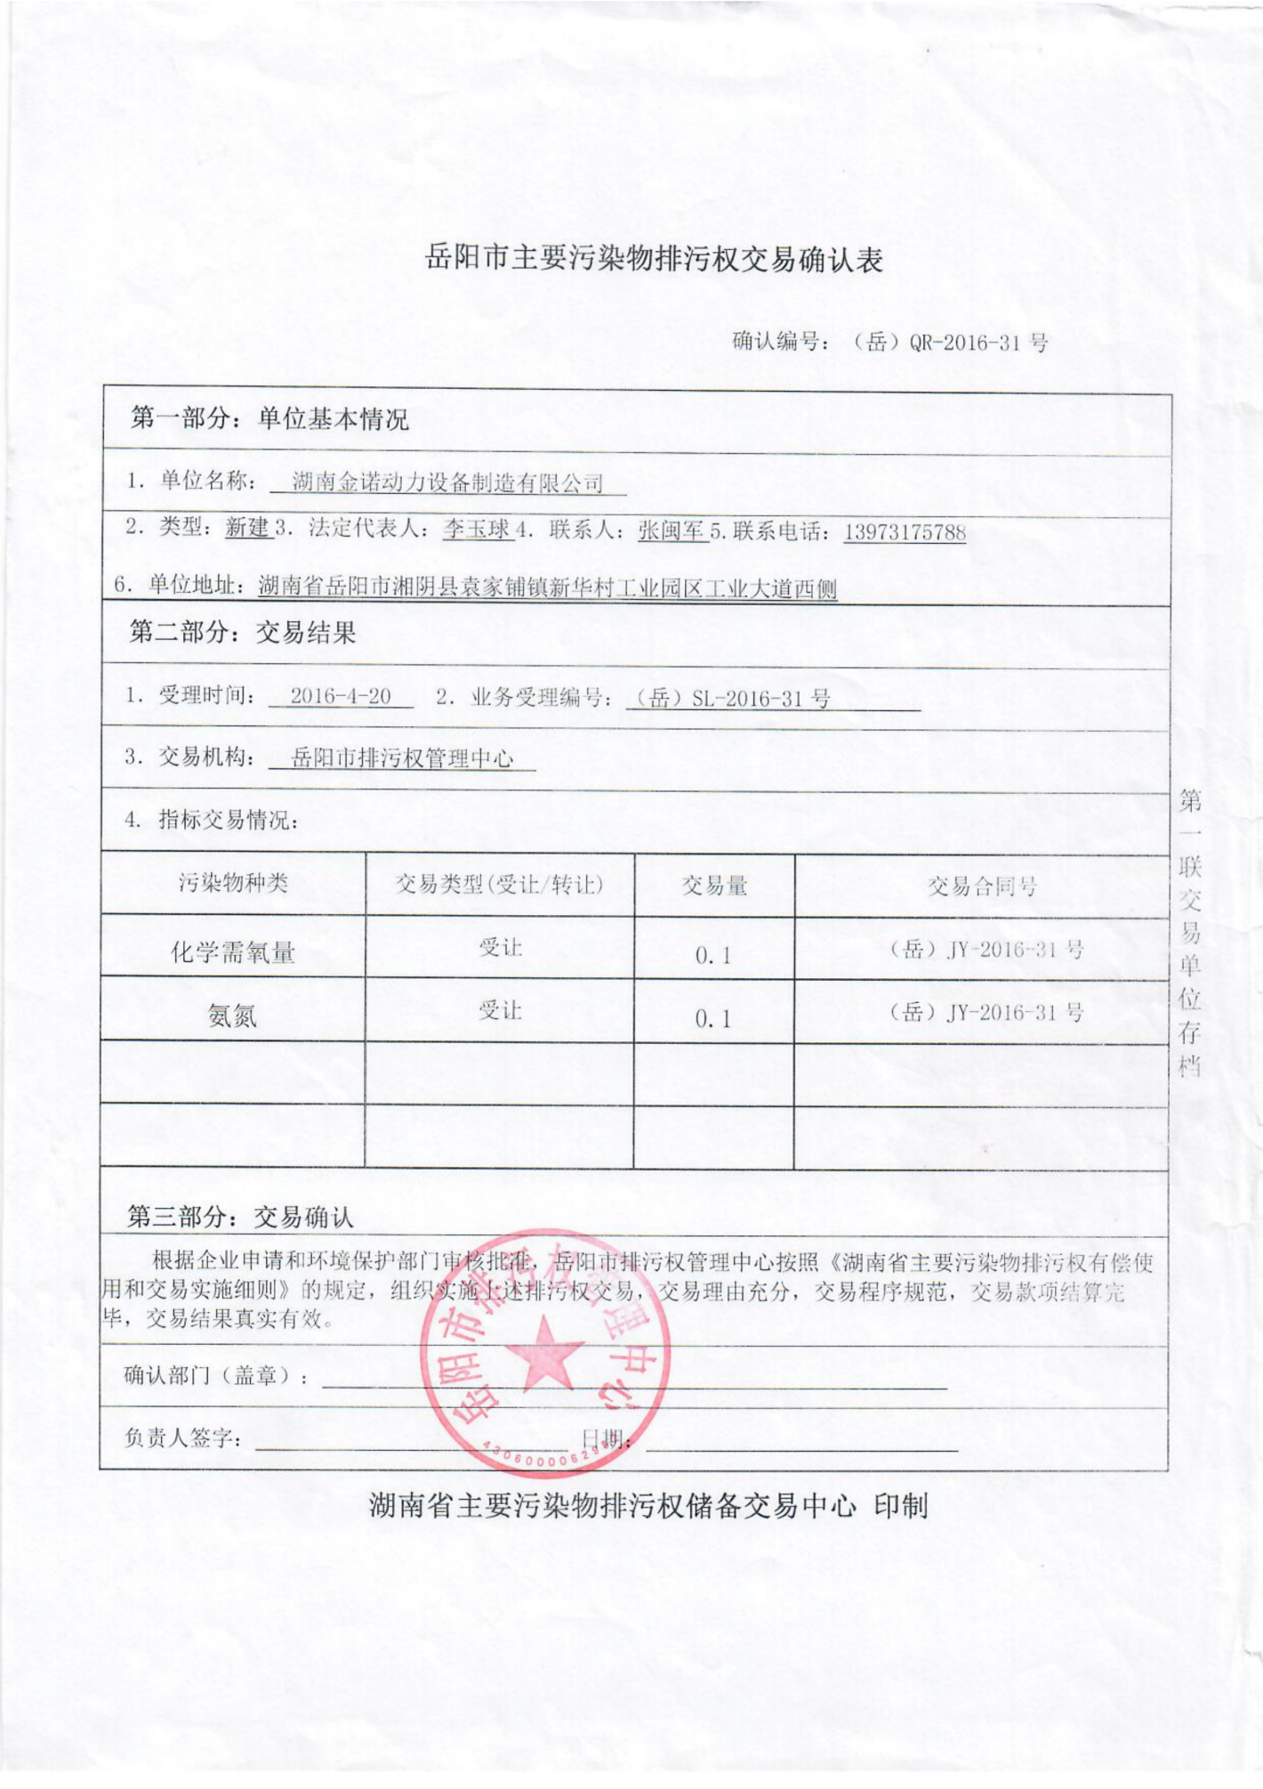

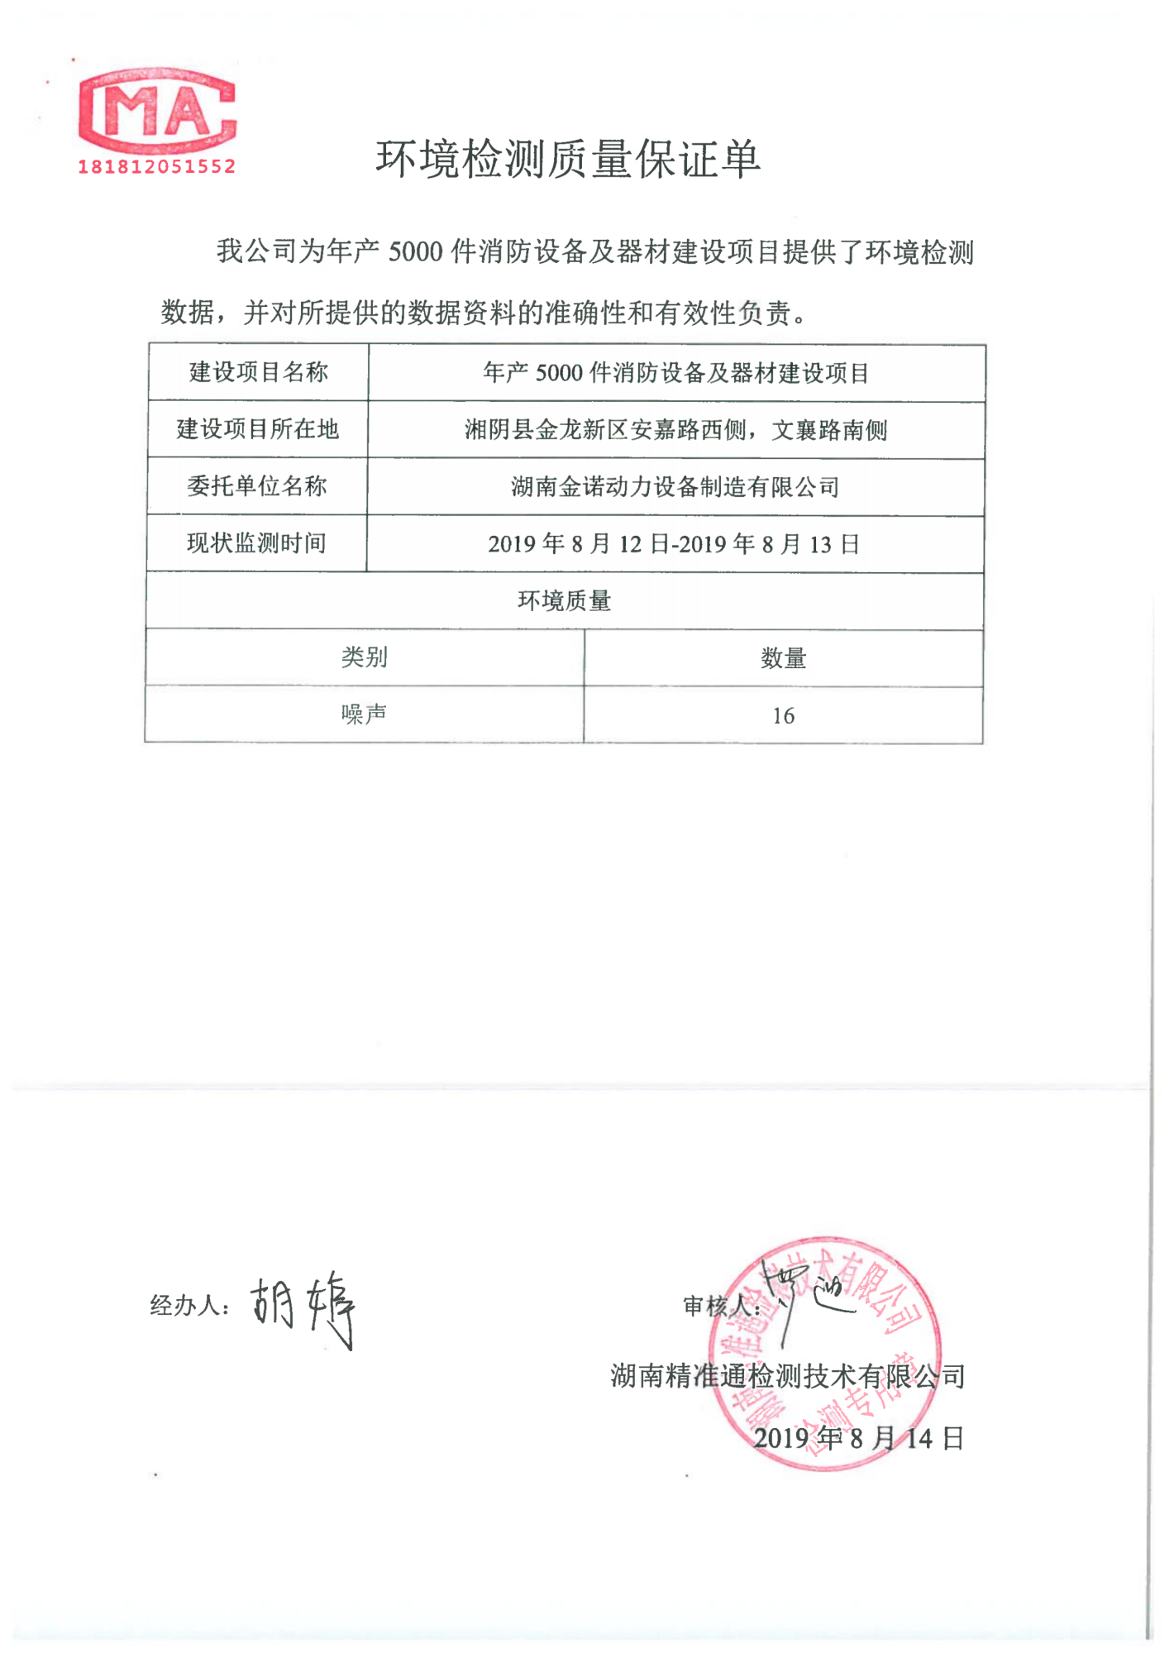
附件7 检测报告质保单

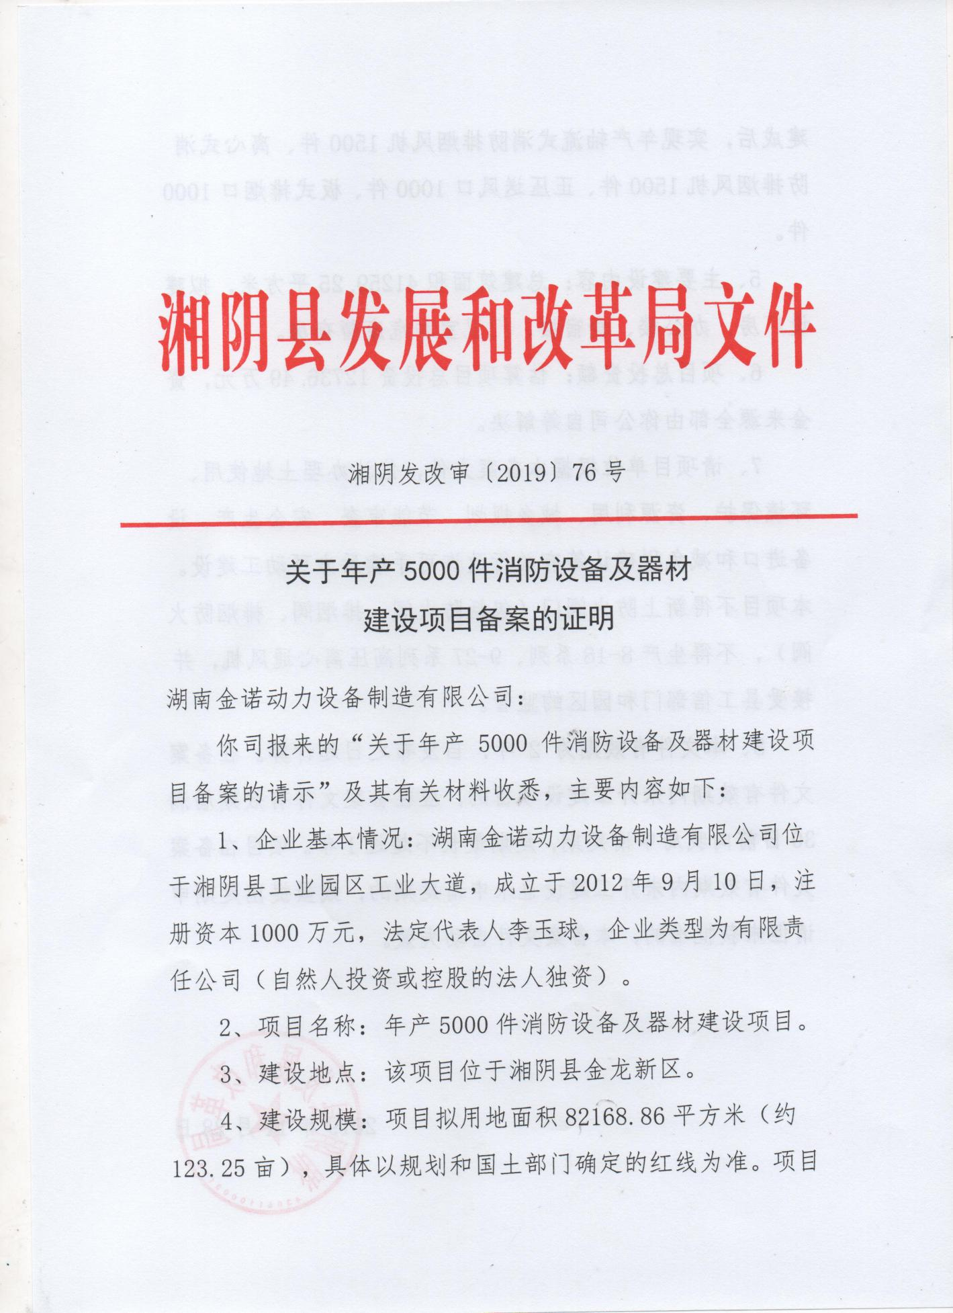
附件8 关于年产5000件消防设备及器材建设项目备案的证明

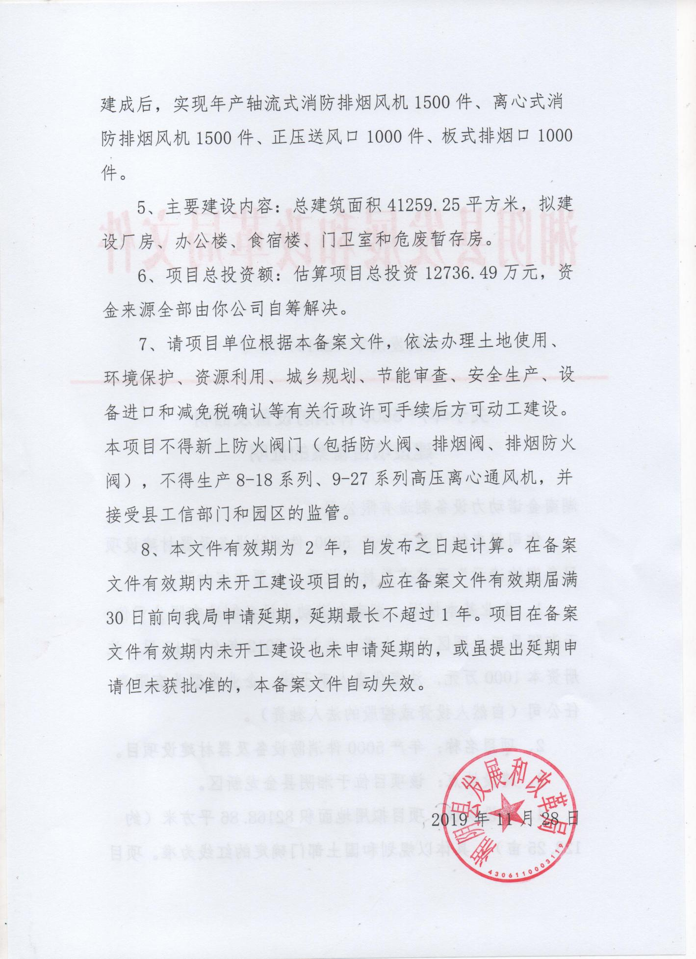

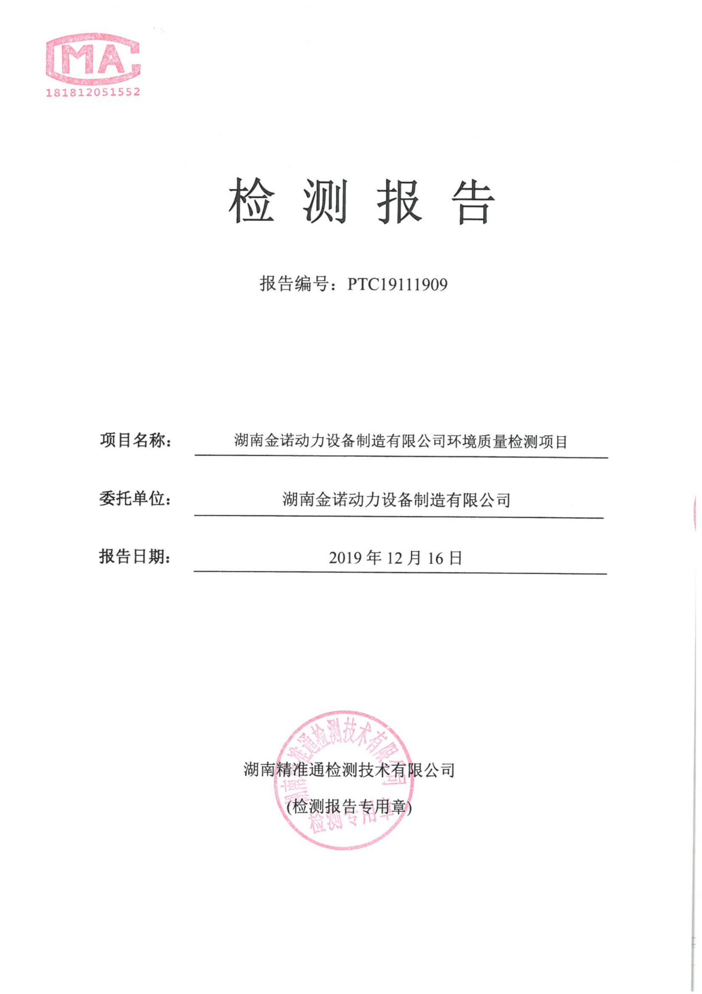
附件9 现有项目污染物检测报告

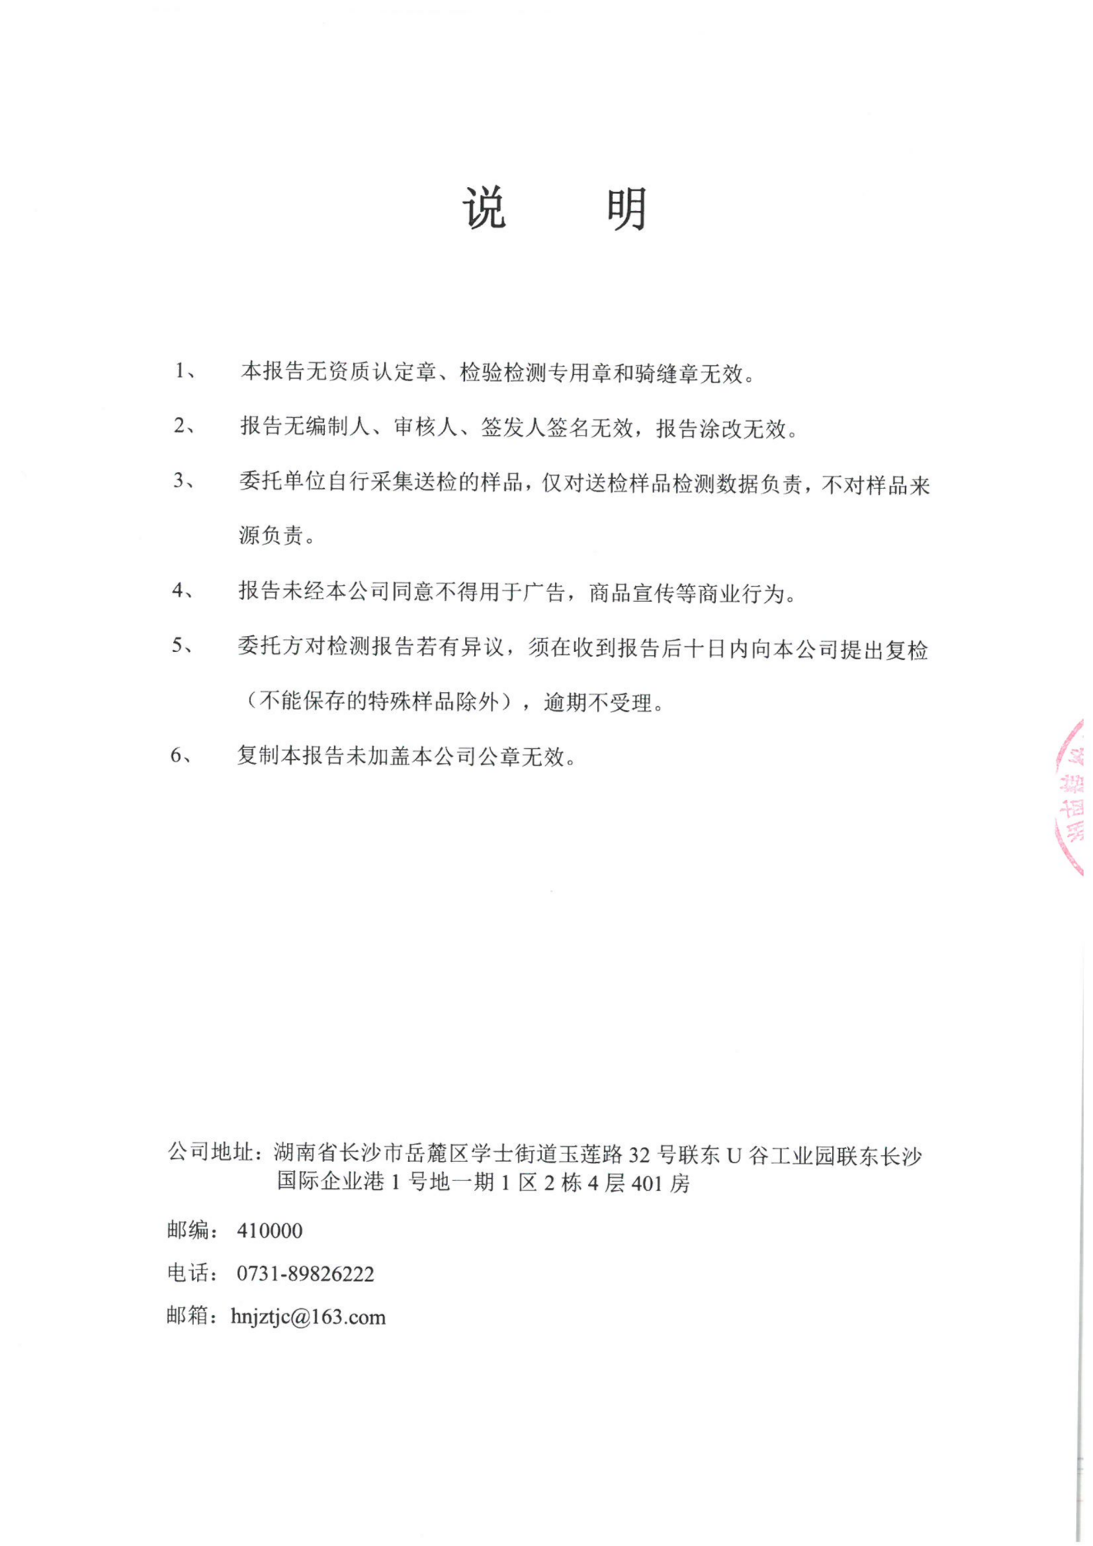

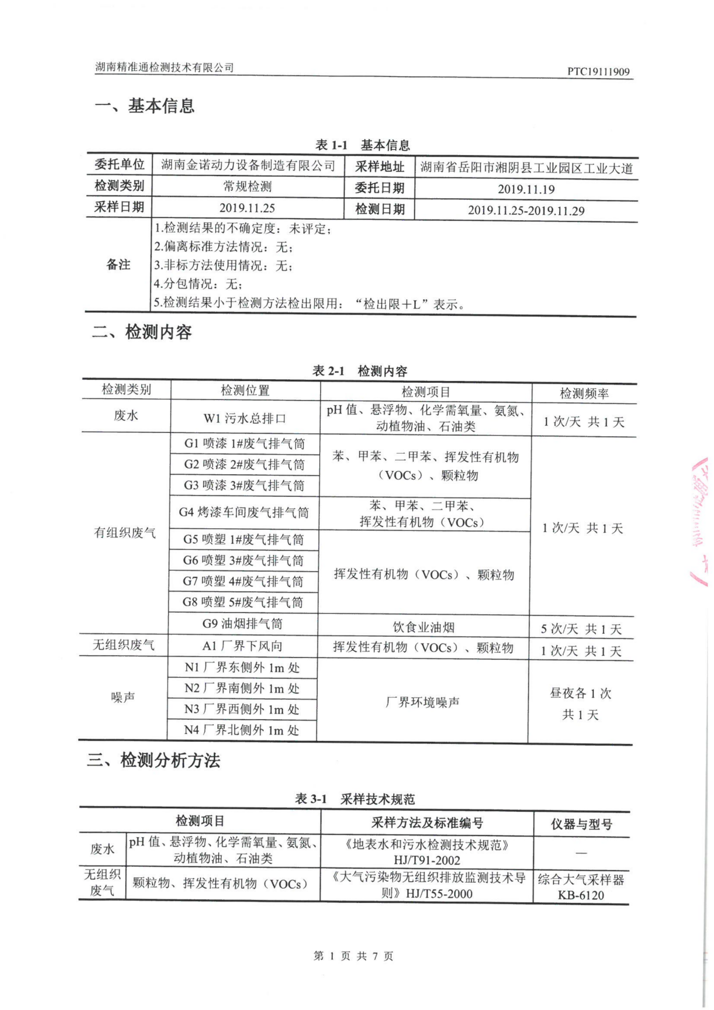

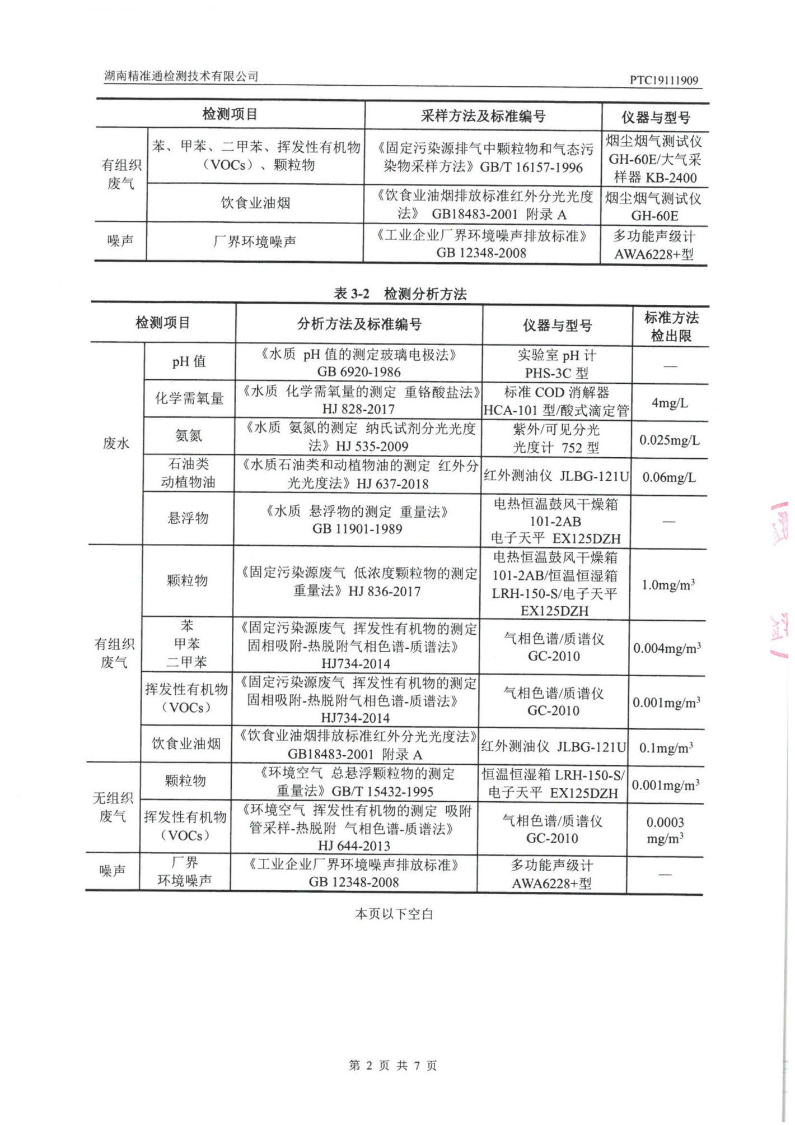

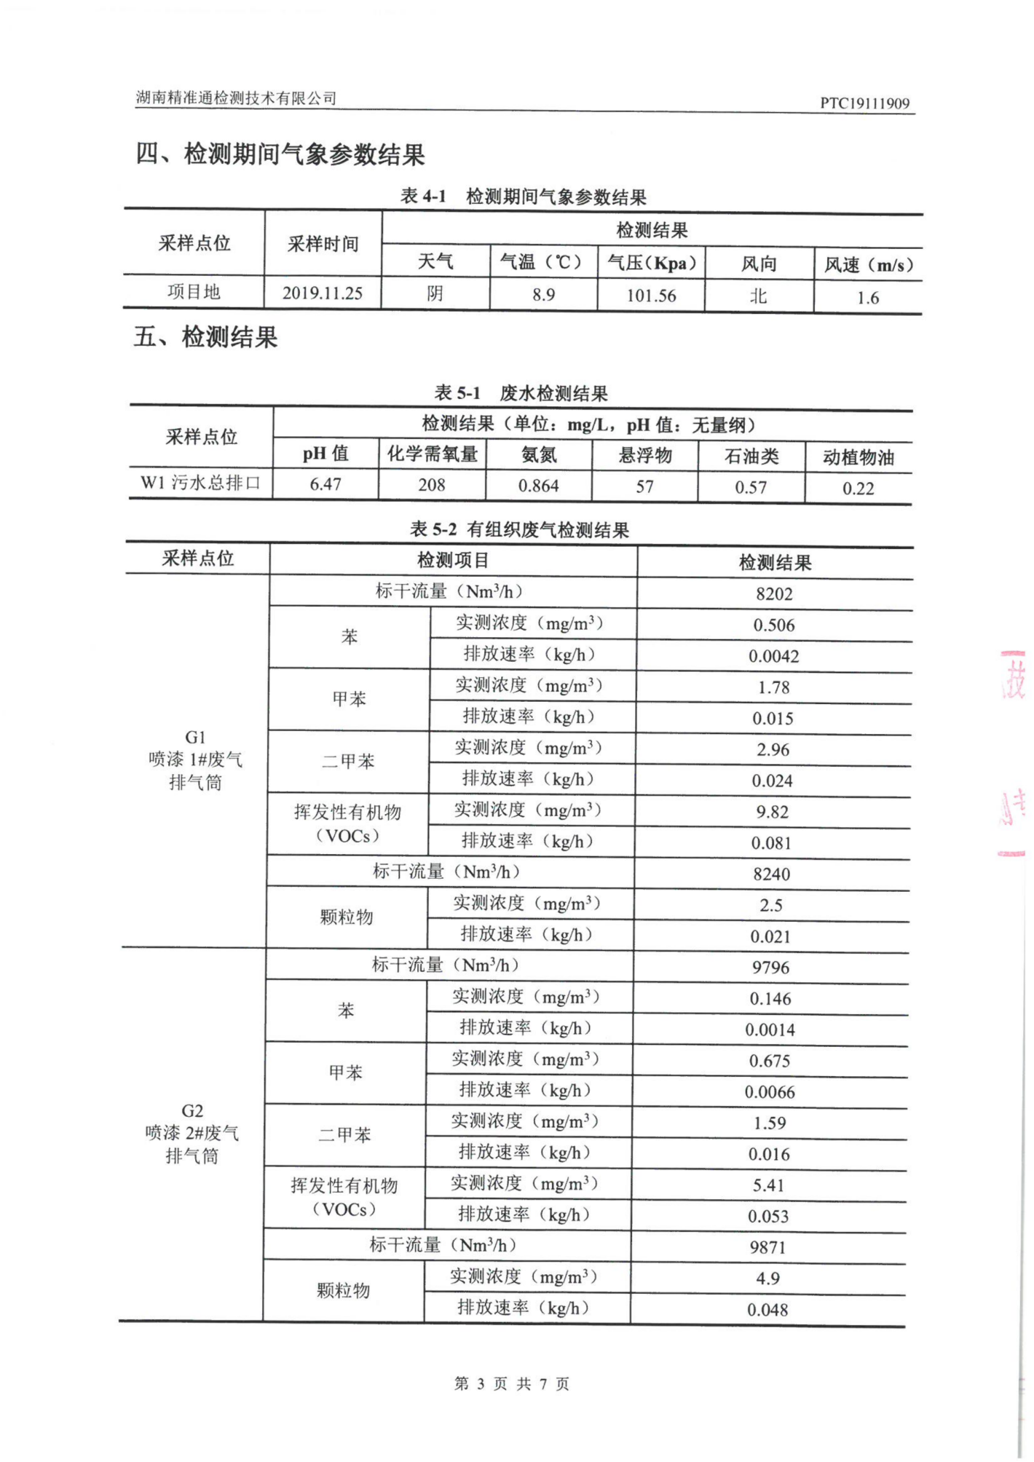

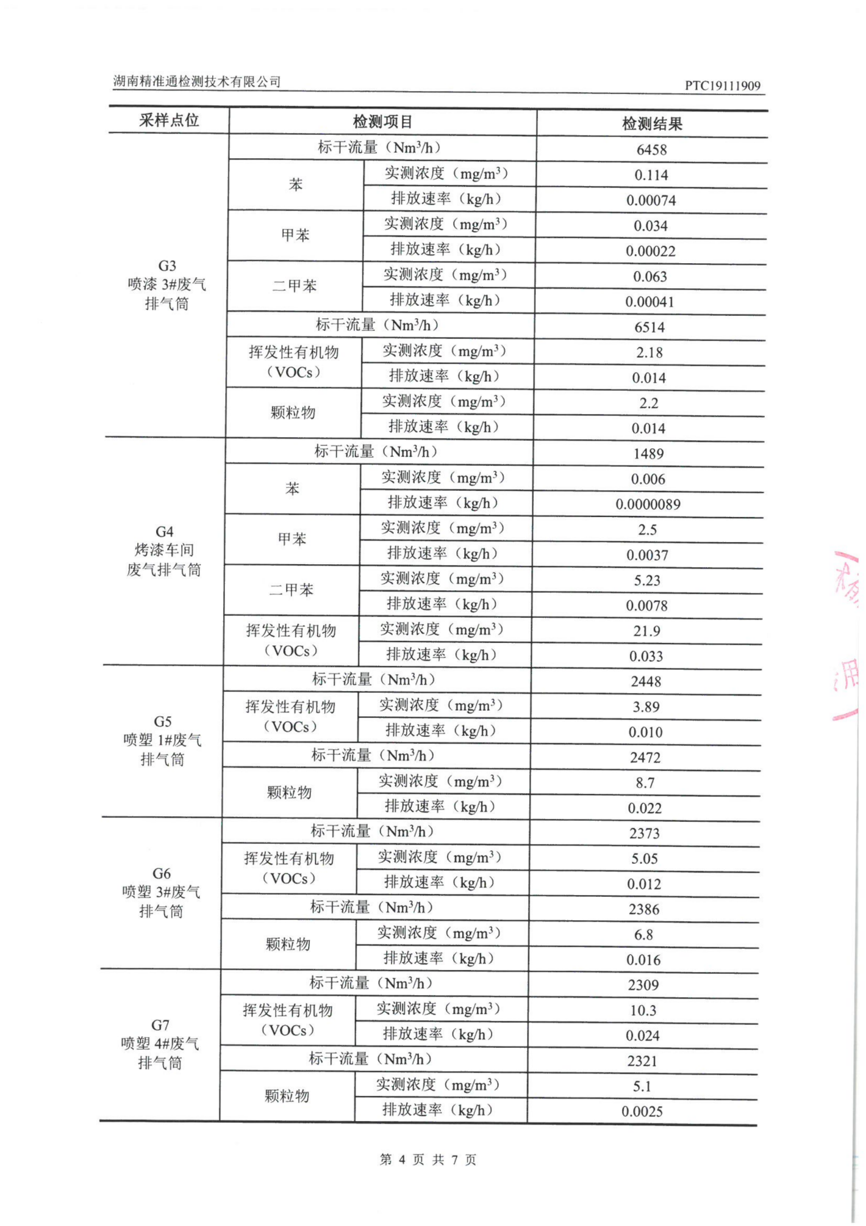

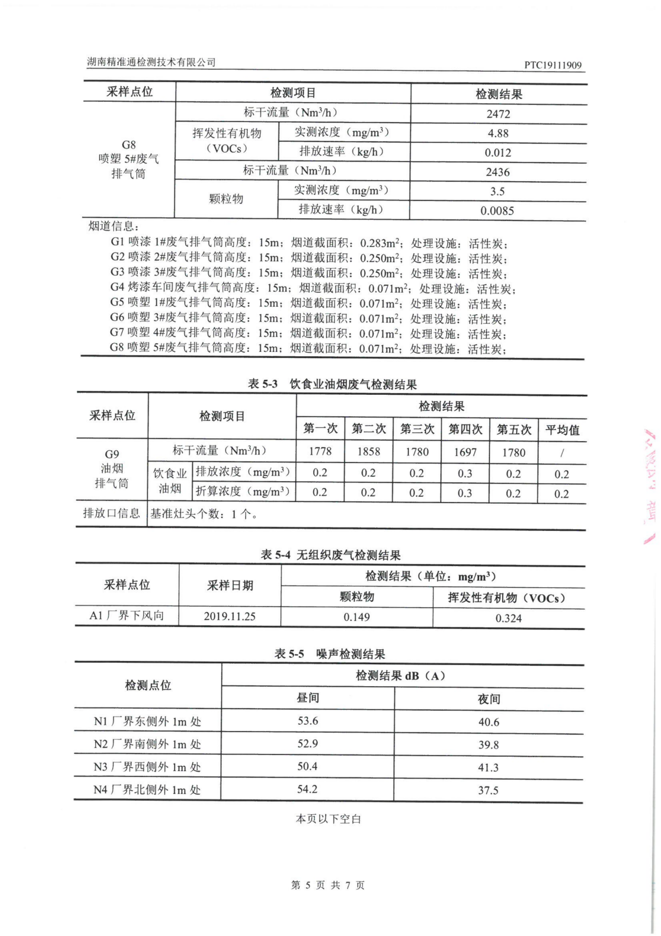

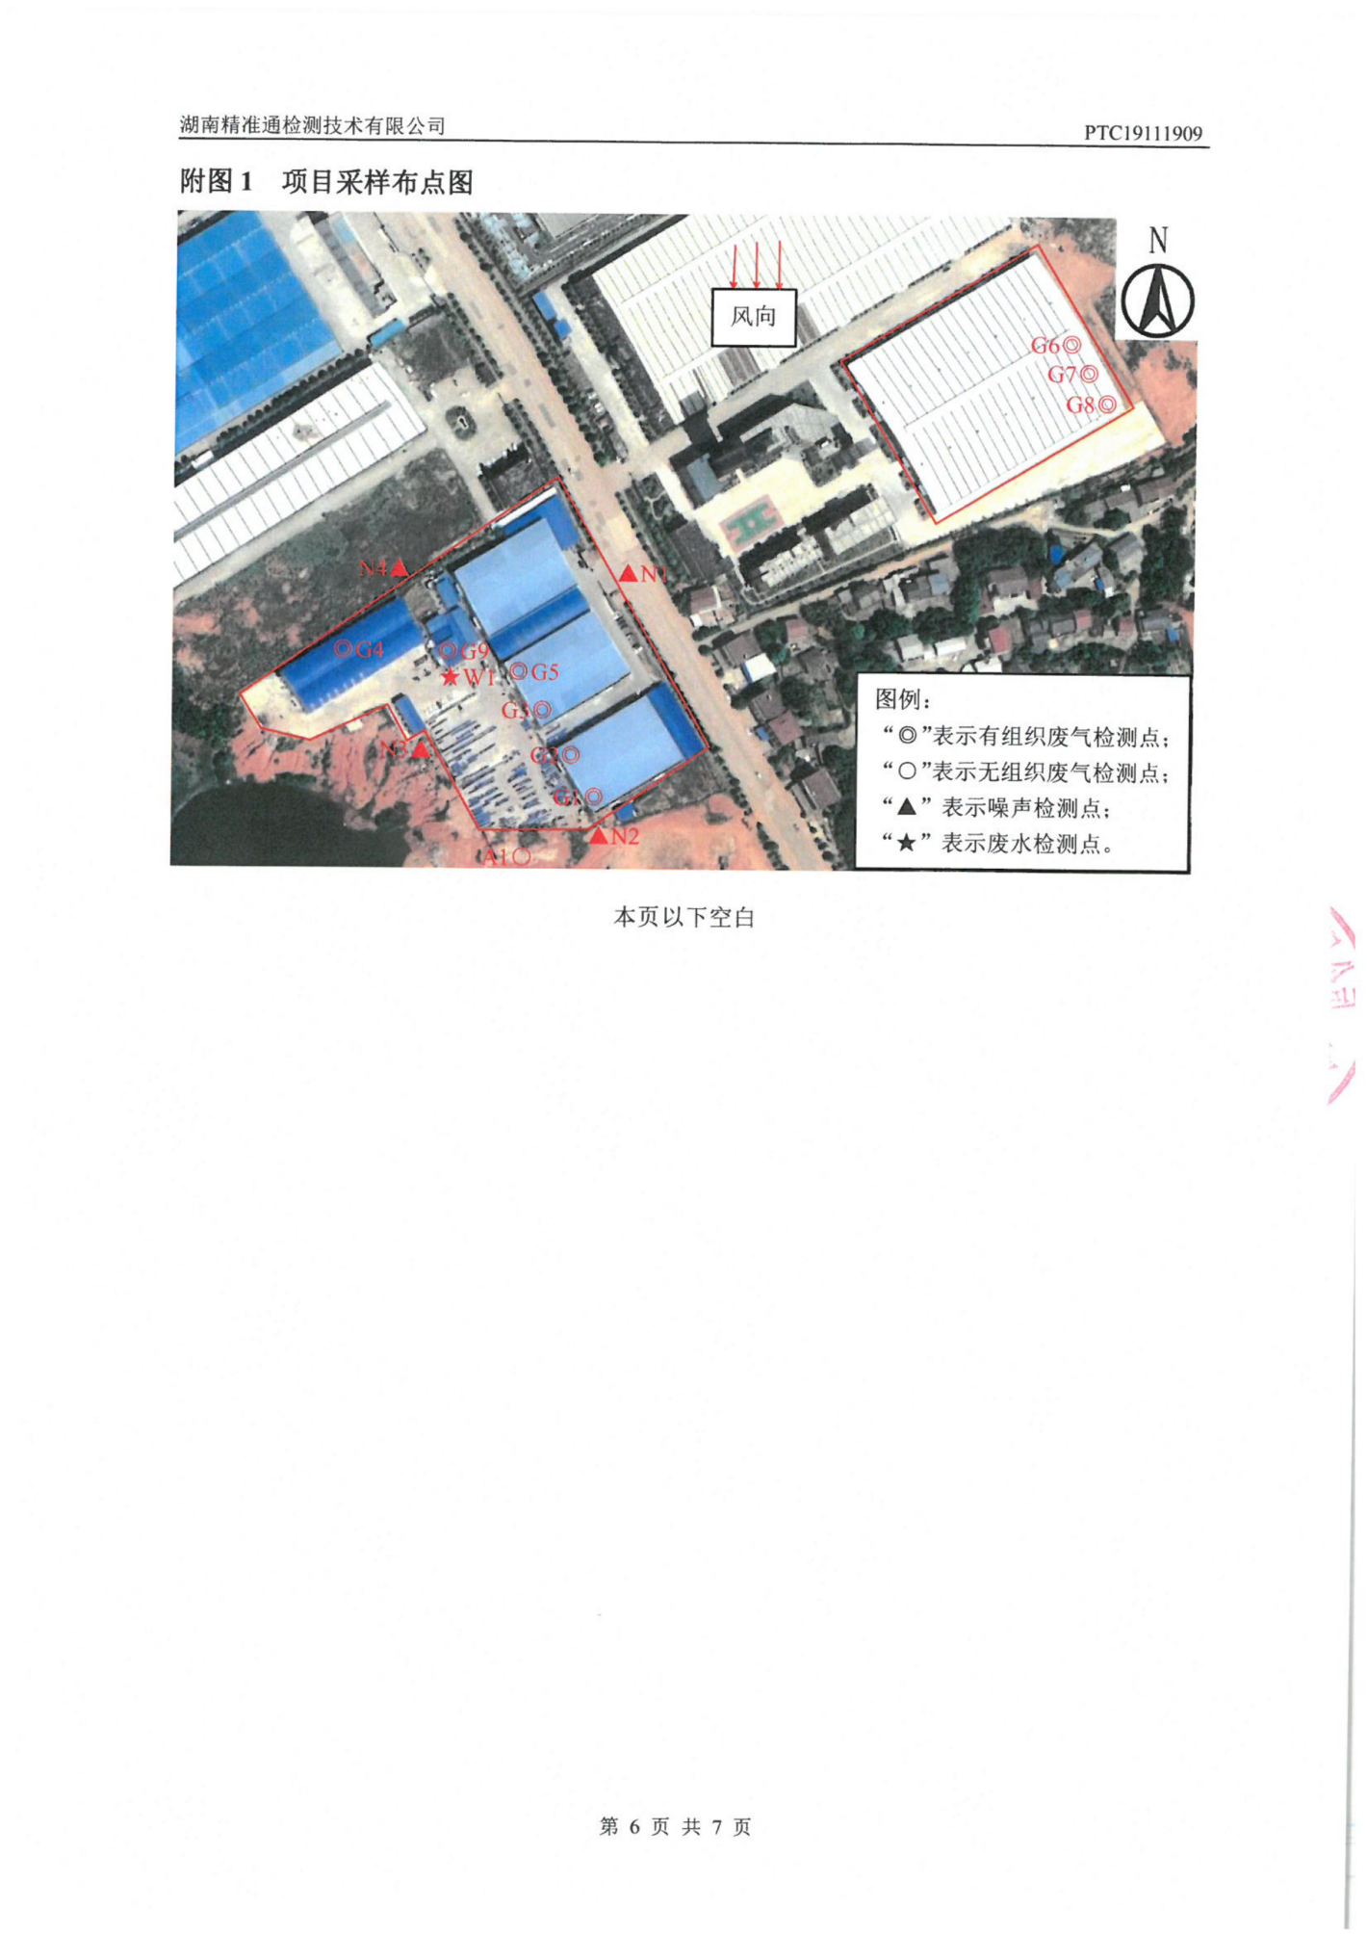

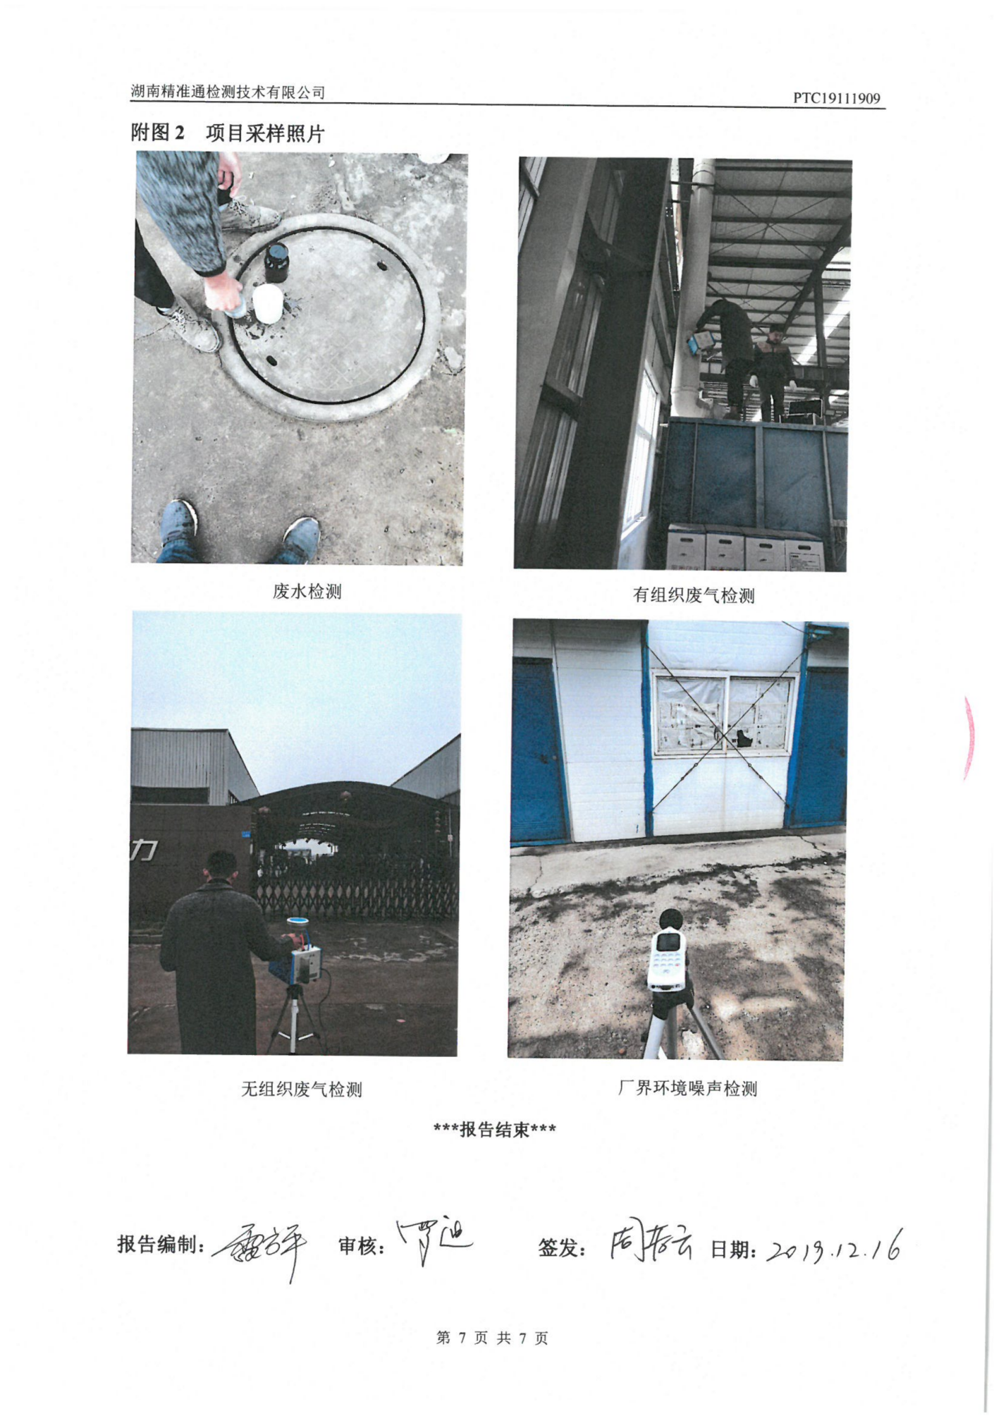

附件10 专家意见及专家签到表

湖南金诺动力设备制造有限公司年产5000件消防设备及
器材建设项目环境影响报告表技术评审会专家意见

2019年12月5日，岳阳市生态环境局湘阴分局在湘阴县主持召开了《湖南金诺动力设备制造有限公司年产5000件消防设备及器材建设项目环境影响报告表》技术评审会。参加会议的有建设单位湖南金诺动力设备制造有限公司、编制单位北京国环益达环保技术有限公司的代表。会议邀请了3位专家组成技术评审组（名单附后）。会上建设单位介绍了项目的简要情况，编制单位汇报了环评报告的具体内容。经与会专家及代表认真讨论和评审，形成技术评审会专家意见如下：

一、项目概况
详见报告。

- 报告表修改意见
- 完善项目由来，明确绝缘漆和稀释剂的主要成分，核实各部分的烘干方式、燃料种类及用量。
- 完善现有项目生产情况、环保设施建设和运行情况及产排污情况说明，完善现有项目存在的环境问题及“以新带老”措施和迁建后场地遗留环境问题及解决方式。
- 校核项目与主要环保目标的距离、方位、规模等，完善项目引用大气环境质量的有效性，根据项目受纳水体，完善地表水等环境质量现状评价；结合区域污水管网及污水处理设施建设运行情况，校核项目污水排放去向及依托相关污水处理设施处理的可行性。
- 完善项目浸漆、烘干等生产工艺及产排污节点说明。
- 结合迁建前现有项目的产排污情况，校核项目废气等各类污染源强及处理措施的可靠性，强化项目排气筒设置的合理性分析及优化调整建议；校核废活性炭、漆渣等各类固废的数量和处理处置要求，完善危险废物暂存间建设要求。
- 校核迁建前后“三本账”，核实项目总量，完善项目竣工环保验收一览表，强化项目平面布局的合理性分析及优化调整建议。

评审专家：钟亚军（组长）、黄献良、周易鸣（执笔）
2019年12月5日

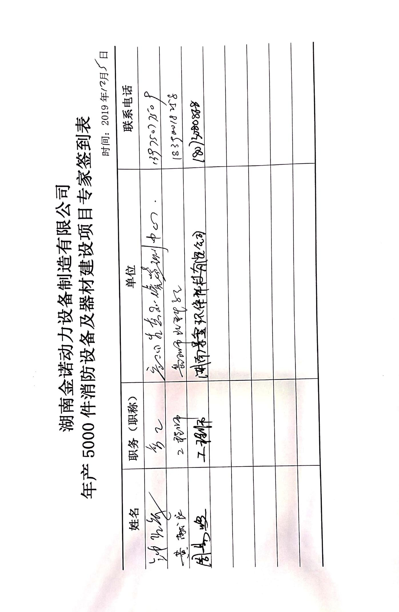


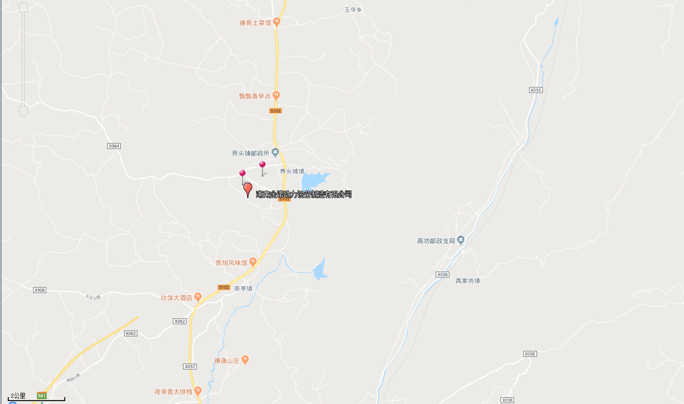
附图1 项目地理位置图

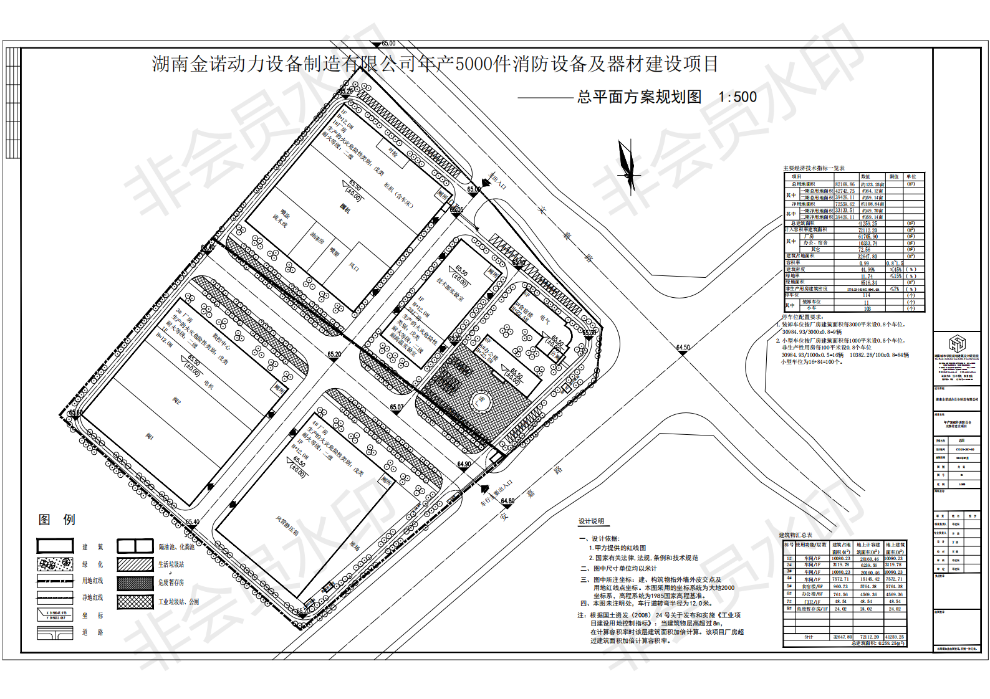
附图2 项目平面布置图

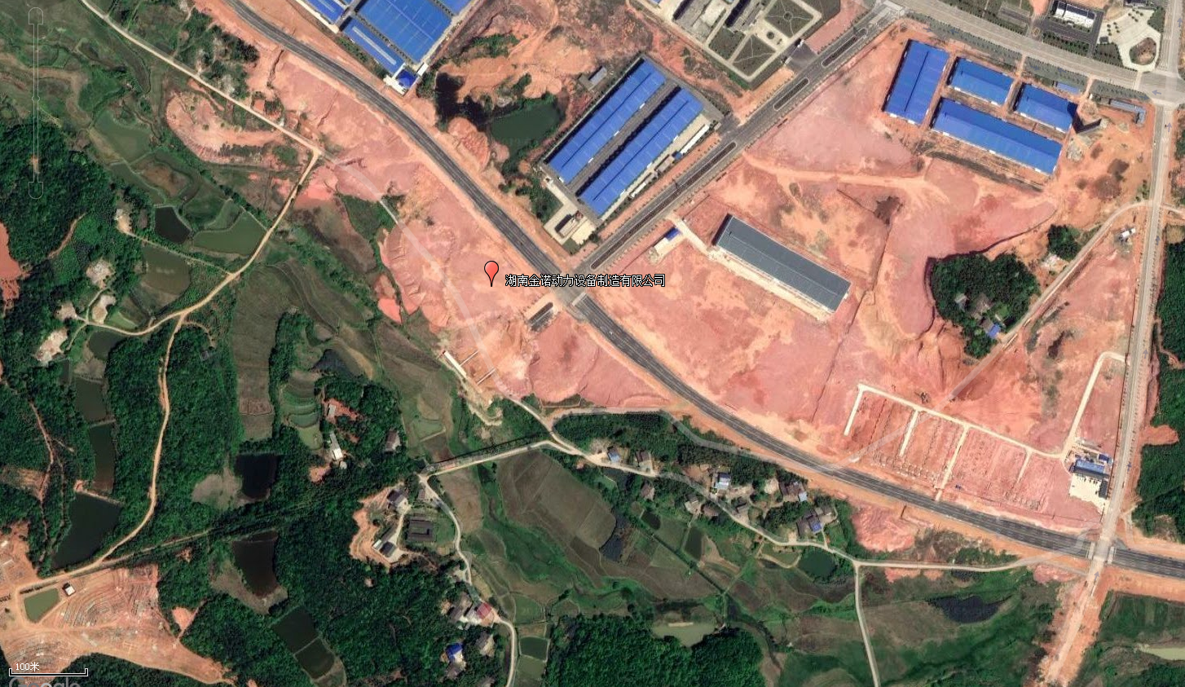
附图3 声环境现状监测点位图

▲1
▲4

▲3
▲2

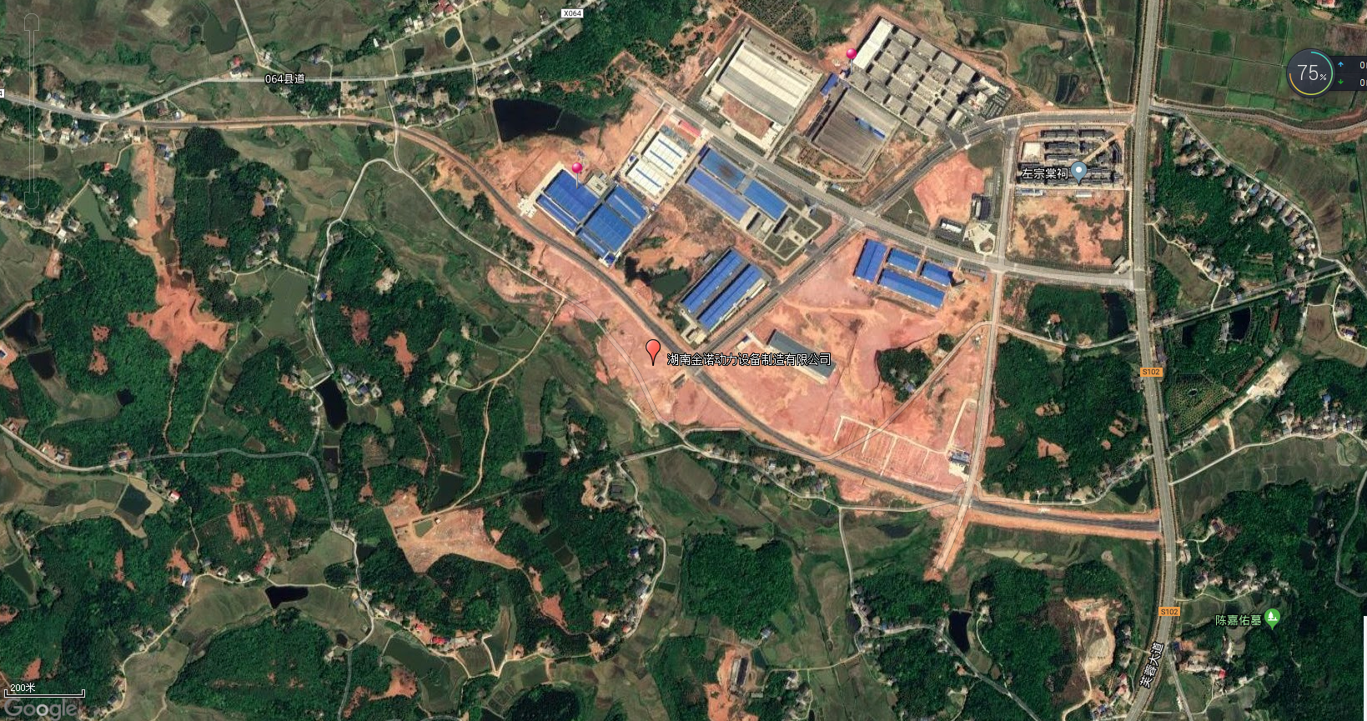
附图4 本项目周边环保目标分布图
金华村居民点

庙塘垅居民点

黄家冲居民点
马鞍塘居民点
文家龙居民点

白泥塘居民点
新光村居民点

附图5 项目现场照片
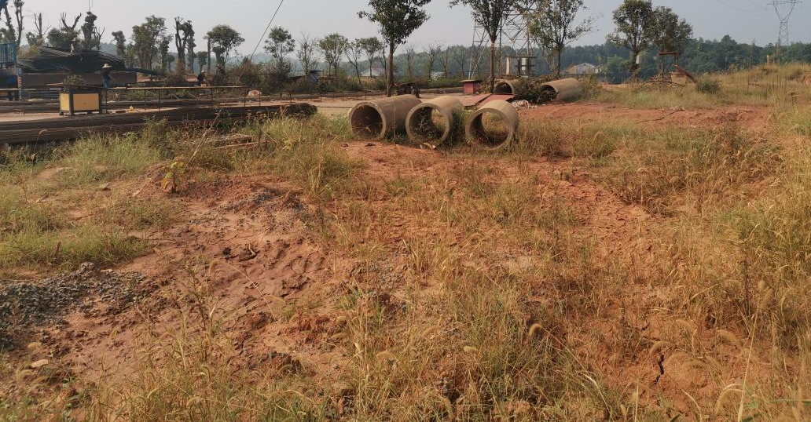  项目东面 | 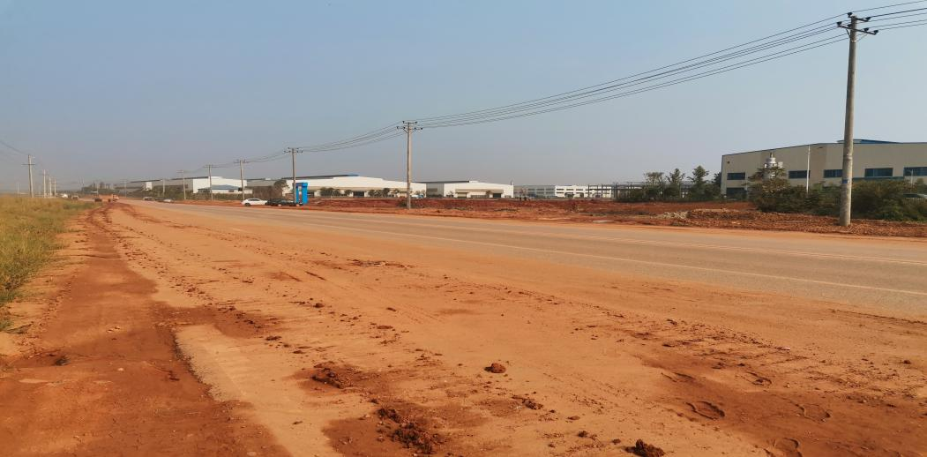  项目北面
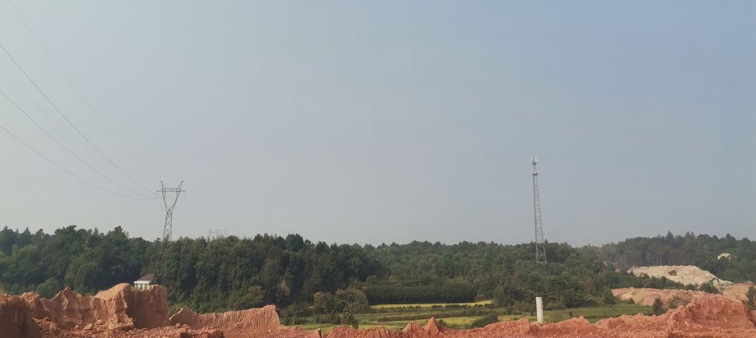  项目南面 | 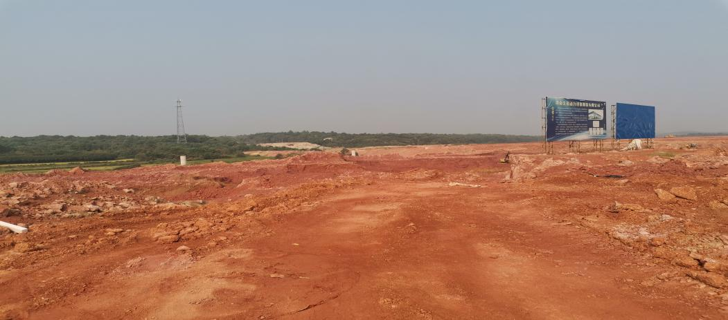  项目现场地

